НАО Евразийский национальный университет им. Л.Н. Гумилева

УДК 548.736 На правах рукописи

САРСЕХАН ГҮЛНАЗ ҒАЛЫМҚЫЗЫ

Синтез полупроводниковых нанокристаллов на основе соединений селена в трековых темплэйтах

8D07140 – Наноматериалы и нанотехнологии

Диссертация на соискание степени

доктора философии (PhD)

Научные консультанты

доктор PhD

доцент,

А.Б. Усеинов

доктор PhD

и.о. доцента,

А.Д. Акылбекова

Научный консультант

кандидат физико-математических наук,

доктор PhD

Л.А. Власукова

Республика Казахстан

Астана 2026

СОДЕРЖАНИЕ

ОБОЗНАЧЕНИЯ И СОКРАЩЕНИЯ………………………………….…... |  | 4
ВВЕДЕНИЕ……………………………………………………………............ |  | 5
1 МЕТОДЫ ФОРМИРОВАНИЯ, СТРУКТУРА И ОПТИЧЕСКИЕ СВОЙСТВА НАНОКРИСТАЛЛОВ ZnSeO₃ и CuSeO₃…...…………… |  | 11
1.1 | Практическое применение структур ZnSeO₃ и CuSeO₃ …………….. | 11
1.2 | Методы получения и исследования структурных характеристик ZnSeO₃ ………………………………………………………………… | 13
1.3 | Оптические свойства ZnSeO₃…………………………….......………… | 19
1.4 | Методы получения и исследования кристаллографических параметров CuSeO₃……………………………………………...……… | 20
1.5 | Технология изготовления трековых темплэйтов SiO₂/Si……………. | 24
1.6 | Темплэйтный синтез. Электрохимическое и химическое осаждение……………………………………...……………………… | 27
1.7 | Термическая стабильность материалов ……………………………… | 30
 | Выводы по первому разделу ………………………………………… | 31
2 МЕТОДИКА И ТЕХНИКА ЭКСПЕРИМЕНТОВ…………………….... |  | 32
2.1 | Изготовление трековых темплэйтов SiO₂/Si …………….………..… | 32
2.2 | Синтез наноструктур ZnSeО₃ в трековых темплэйтах SiO₂/Si………………………………………...………………………… | 32
2.3 | Синтез наноструктур CuSeO₃ в трековых темплэйтах SiO₂/Si............... | 33
2.4 | Методы контроля поверхности трековых темплэйтов……..………. | 34
2.5 | Сканирующая электронная микроскопия……………………………... | 36
2.6 | Аппаратура для измерения рентгеновской дифракции …................... | 38
2.7 | Измерение фотолюминесцентных и электрофизических характеристик ………………................................................................... | 41
2.8 | Квантово-химические методы расчета с применением программы Crystal………………………………………………………………….. | 41
2.9 | Термический отжиг………….................................................................. | 42
 | Выводы по второму разделу................................................................... | 44
3 ИССЛЕДОВАНИЕ ОПТИЧЕСКИХ, ЭЛЕКТРОФИЗИЧЕСКИХ СВОЙСТВ НАНОКРИСТАЛЛОВ ZnSeО₃ НА ПОДЛОЖКАХ SiO₂/Si |  | 46
3.1 | Морфология синтезированных нанокристаллов ZnSeО₃ в трековых темплэйтах SiO₂/Si….…………….… .…….……………. ………........ | 46
3.2 | Вольт-амперные характеристики наноструктур ZnSeО₃ в трековых темплэйтах SiO₂/Si ……….....................................................……......... | 51
3.3 | Фотолюминесценция наноструктур ZnSeO₃ в трековых темплэйтах SiO₂/Si ………………...............................................................……........ | 53
3.4 | Компьютерное моделирование ZnSeO₃.................................................. | 57
 | Выводы по третьему разделу………………………………………… | 61
4 ИССЛЕДОВАНИЕ ОПТИЧЕСКИХ, ЭЛЕКТРОФИЗИЧЕСКИХ СВОЙСТВ НАНОКРИСТАЛЛОВ CuSeO₃ НА ПОДЛОЖКАХ SiO₂/Si.. |  | 63
4.1 | Морфология синтезированных нанокристаллов CuSeO₃ в трековых темплэйтах SiO₂/Si ….............................................................................. | 63
4.2 | Вольт-амперные характеристики нанокристаллов CuSeO₃, в трековых темплэйтах SiO₂/Si ................................................. ................ | 65
4.3 | Фотолюминесценция нанокристаллов CuSeO₃ в трековых темплэйтах SiO₂/Si …………………….................................................. | 66
4.4 | Компьютерное моделирование CuSeO₃ ……………………………….. | 66
 | Выводы по четвертому разделу……………………………………… | 75
ЗАКЛЮЧЕНИЕ………………………………………………………...…… |  | 76
СПИСОК ИСПОЛЬЗОВАННЫХ ИСТОЧНИКОВ……………….…….. |  | 78
ПРИЛОЖЕНИЕ А – Патент..…………………………………………..…… |  | 87

ОБОЗНАЧЕНИЯ И СОКРАЩЕНИЯ

GGA | - Generalized gradients approximations (приближение обобщенных градиентов)
LDA | - Local-density approximations (приближение локальной плотности)
PBE | - Perdew-Burke-Ernzerhof (обычный функционал)
α-SiO₂ | - аморфный SiO₂
БТИ | - быстрые тяжелые ионы
ВАХ | - вольт-амперные характеристики
ИКФС | - инфракрасная спектроскопия с преобразованием Фурье
ЛКБ | - литий-кислородные батареи
НС | - наноструктуры
НТ | - нанотрубки
НК | - нанокристаллы
ОЭС | - оптическая эмиссионная спектроскопии
ПВП | - поливинилпирролидон
ПЭМ | - просвечивающий электронный микроскоп
ТЭТА | - триэтилентетрамин
РСА | - рентгеноструктурный анализ
СКС | - солнечные элементы с сенсибилизацией красителем
СЭМ | - сканирующая электронная микроскопия
ТФП | - теория функционала плотности
ТЭГ | - триэтиленгликоль
ФЛ | - фотолюминесценция
ХО | - химическое осаждение
ЭХО | - электрохимическое осаждение

ВВЕДЕНИЕ

Актуальность работы. Главной особенностью наноструктурных материалов (наночастиц, нанопроволок, нанотрубок и др.) в сравнении с массивными аналогами является возможность изменения их физико-химических свойств на атомном/ молекулярном уровне путем изменения размеров и формы. Это позволяет расширить функциональные возможности и открывает широкие перспективы применения наноматериалов в электронике, фотокатализе, солнечной энергетике, здравоохранении и других критически важных областях.
Исследование наноструктур (НС) на основе сложных оксидов металл-селен, таких как селенит цинка (ZnSeO₃) и селенит меди (CuSeO₃), является быстро развивающейся областью с высоким потенциалом для применения в оптоэлектронике, спинтронике, фотокатализе, системах преобразования энергии и других современных приложениях. Однако синтез этих НС контролируемым способом, с возможностью прецизионного контроля их размера, морфологии и распределения в матрице, остается серьезной проблемой. В данной диссертации эта задача решается путем использования трековых темплэйтов SiO₂/Si в качестве матрицы для синтеза НС на основе соединений селена с высокой степенью контроля над этими параметрами.
Синтез НС ZnSeO₃ и CuSeO₃ в трековых темплэйтах SiO₂/Si представляет собой важный шаг на пути к пониманию и разработке функциональных наноматериалов с контролируемой морфологией, взаимодействием с подложкой и технологической совместимостью. НС селенита металла вызывают все больший интерес благодаря их зависящим от размера оптическим, электрическим и поверхностным свойствам, которые становятся все более выраженными по мере уменьшения размеров структуры. На этих масштабах поведение материала сильно зависит от поверхностных состояний, распределения дефектов и эффектов, опосредованных границами, что позволяет получать функциональные отклики, существенно отличающиеся от откликов объемных материалов.
Трековый темплэйт SiO₂/Si является контролируемой и технологически значимой платформой для формирования НС. Подложка из кремния обеспечивает совместимость с существующими технологиями полупроводниковых процессов и архитектурами устройств. Кроме того, изолирующие свойства слоя SiO₂ позволяют исследовать внутренние электрические и оптические свойства НС независимо от проводимости подложки, сохраняя при этом возможность их дальнейшего использования в устройствах на основе кремниевой технологии.
Параллельный синтез НС ZnSeO₃ и CuSeO₃ в идентичных условиях на общей подложке SiO₂/Si обеспечивает надежную основу для изучения взаимосвязи структуры и свойств. НС ZnSeO₃ обычно демонстрируют стабильный оптический отклик, что делает их пригодными для оптоэлектронных, диэлектрических и сенсорных применений, а НС CuSeO₃, как правило, демонстрируют более высокую плотность дефектов, улучшенную локализацию заряда и более сильную связь между структурой и электрическим откликом, что является преимуществом для устройств, чувствительных к поверхности, и функциональных слоев, требующих повышенной электрической или каталитической активности.
Прямой синтез на подложках SiO₂/Si исключает необходимость переноса материала после роста, тем самым уменьшая структурные повреждения и сохраняя целостность границ, что имеет важное значение для воспроизводимого и масштабируемого изготовления устройств.
Актуальность данной диссертационной работы заключается в том, что с помощью контролируемого синтеза данных наноматериалов можно обеспечить новые функциональные возможности и повысить эффективность в широком спектре приложений.
Использование трековых шаблонов позволяет контролировать такие факторы, как размер пор и форму шаблона, что в итоге влияют на свойства синтезированных НС. Эти знания могут быть применены к другим материалам и методам синтеза, что делает их широко востребованными в данной области. Кроме того, результаты данного исследования могут послужить основой для разработки новых методов синтеза и внести вклад в растущий объем знаний о взаимосвязи между морфологией НС и свойствами материалов.
Синтез полупроводниковых нанокристаллов на основе соединений селена в трековых темплэйтах SiO₂/Si является актуальной и интересной задачей за счет сохраняющегося научного интереса и потенциальных перспектив применения наноматериалов в опто- и наноэлектронике.
Объекты исследования. Объектами исследования являются наночастицы ZnSeО₃ и CuSeO₃, полученные методом темплэйтного синтеза с использованием подложек SiO₂/Si.
Цель исследования. Синтез нанокристаллов ZnSeО₃ и CuSeO₃ в трековых темплэйтах SiO₂/Si и исследование эволюции их структурных, оптических и электронных свойств в зависимости от условий осаждения и последующих термообработок.
Задачи исследования. Для достижения поставленной цели диссертационной работы были сформулированы следующие задачи:
- Отработка режимов получения нанокристаллов ZnSeO₃ и CuSeO₃ методом химического (ХО) и электрохимического осаждения (ЭХО) в нанопоры темплейта SiO₂/Si и оценка влияния параметров осаждения на заполняемость нанопор, поверхностную агломерацию и морфологию НС;
- Определение кристаллической структуры и фазового состава НС ZnSeO₃ и CuSeO₃ полученных при различных режимах осаждения, а также оценка влияния вакуумного отжига на их кристаллическое строение;
- Изучение вольт-амперных характеристик (ВАХ) отожженных и неотоженных образцов, определение типа и значения удельной проводимости в зависимости от времени выращивания и температуры отжига.
- Изучение эволюции электронных свойств посредством анализа спектров фотолюминесценции отожженных и неотоженных образцов ZnSeO₃ и CuSeO₃.
Методы синтеза и исследования.
Облучение образцов SiO₂/Si ионами ксенона с энергией 200 МэВ при флюенсе от 10⁷ до 10⁸ ионов/см² на ускорителе DC-60 в Астане, Казахстан.
Химическое травление облученных быстрыми ионами образцов SiO₂/Si в 4%-ном водном растворе плавиковой кислоты (HF) для формирования массива вертикально ориентированных пор в матрице SiO₂ (трековых темплэйтов SiO_{2пор}/Si).
ХО и ЭХО селенитов цинка и меди в трековые темплэйты.
Анализ поверхности сформированных нанокомпозитов методом сканирующей электронной микроскопии (СЭМ).
Изучение кристаллической структуры полученных нанокомпозитов методом рентгеноструктурного анализа (РСА).
Исследование излучательных свойств образцов методом фотолюминесценции с использованием спектрофлуориметра СМ2203.
Исследование электрофизических свойств синтезированных образцов путем анализа вольт-амперных характеристик (ВАХ) с использованием источника тока HP 66312A, мультиметра 34401А и потенциостата/гальваностата VersaStat 3 (Ametek).
Расчет электронной структуры кристаллов ZnSeO₃ и CuSeO₃ путем моделирования с использованием лицензионной программы CRYSTAL.
Научная новизна. Научная новизна диссертационной работы заключается в получении следующих результатов.
Впервые методами ХО и ЭХО синтезированы массивы нанокристаллов селенитов цинка и меди в трековых темплэйтах SiO₂/Si, определены оптимальные режимы осаждения для максимального заполнения пор темплэйта.
Изучено воздействие высокотемпературной обработки на структурно-фазовый состав и люминесцентные свойства синтезированных селенитов.
На основе комплексного анализа ВАХ полученных нанокомпозитов с использованием «перколяционной» модели проведена оценка типа проводимости и изменения удельной проводимости в зависимости от температуры отжига.
Основные положения, выносимые на защиту:
- Для ZnSeO₃ наилучшее заполнение пор темплэйта (до 90%) достигается при экспозиции в 30 минут при ХО и при напряжении 1,75 В и времени экспозиции 10 минут при ЭХО. В случае CuSeO₃ время наилучшего заполнения пор составило 60 мин. С увеличением времени осаждения для обоих кристаллов наблюдается небольшое увеличение размеров зерен и улучшение соотношения кристаллической фазы к аморфной фазе.
- Отжиг ZnSeO₃ при 800 °C и 1000 °C ведет к его фазовым превращениям с появлением смешанных фаз ZnSeO₃+ZnSe и ZnSeO₃+ZnO, соответственно, что обусловлено потерей кислорода и селена. В случае CuSeO₃ отжиги при 800 °C и 1000 °C приводят к полным полиморфным превращениям, соответственно, в моноклинную и триклинную систему. Для обоих кристаллов отжиг в 800 °C и 1000 °C ведет к последовательному увеличению размеров зерен за счет быстрой рекристаллизации нанокристаллов.
- Установлено, что нелинейный характер вольт-амперных характеристик ZnSeO₃ и CuSeO₃ связан со случайной кристаллографической ориентацией зерен и вариациями их размеров и состава. Электропроводность нанокристаллов ZnSeO₃ и CuSeO₃ существенно зависит от фазового состава и наличия дефектов и искажений на границе зерен.
- В ZnSeO₃ наблюдаемые полосы свечения обусловлены наличием комплексов собственных вакансионных и междоузельных дефектов. Отжиг в 800 °C и 1000 °C приводит к значительному улучшению кристалличности, а сохранение расположения полос свечения в ZnSeO₃ после отжигов связано с однородностью электронного строения дефектов в двухфазных кристаллах. В CuSeO₃ свечение также обусловлено наличием электронных переходов на донорно-акцепторных дефектах. После отжигов в 800 °C и 1000 °C полосы свечения в видимой области исчезают, переходя в безизлучательные переходы, такие как внутрицентровое тушение на ионах Cu²⁺ и рассеяние на фононах.
Теоретическая и практическая значимость работы заключается в развитии научных представлений о процессах формирования и свойствах нанокомпозитных структур на основе нанокристаллов широкозонных полупроводниковых соединений A₂B₆, сформированных в трековых темплэйтах SiO₂/Si. Полученные результаты могут служить научной основой для дальнейших исследований в области наноструктурированных полупроводниковых материалов, совместимых с кремниевой технологией, а также могут быть использованы при разработке активных элементов газовых сенсоров и детекторов ионизирующего излучения. Высокая практическая значимость полученных результатов подтверждается получением патента на полезную модель (Способ получения нанокристаллов ZnSeO₃ на основе трекового темплэйта SiO₂/Si. – №9203, – 07.06.2024.)
Личный вклад соискателя. Результаты, изложенные в диссертации, получены автором как лично, так и совместно с руководителями, сотрудниками лабораторий Междисциплинарного научно-исследовательского комплекса Евразийского национального университета имени Л.Н. Гумилева и отражены в совместных публикациях. Личный вклад автора включает участие в постановке задач исследования и планировании эксперимента, в проведении комплекса экспериментальных исследований, компьютерного моделирования, обработке экспериментальных результатов. Обсуждение и анализ полученных данных проводился совместно с научными руководителями: PhD, доцентом А.Б. Усеиновым и PhD, и.о. доцента А.Д. Акылбековой и зарубежным консультантом к.ф.-м.н., PhD, заведующей НИЛ материалов Л.А. Власуковой. В обсуждении также участвовали отечественные ученые к.ф.-м.н., профессор А.К. Даулетбекова и к.ф.-м.н., профессор А.Т. Акилбеков.
Связь работы с научно-исследовательскими программами.
Работа выполнена в рамках грантового проекта AP13268607 «Особенности формирования полупроводниковых НС в трековом темплэйте SiO₂/Si».
Апробация работы. Основные положения диссертационной работы и полученные результаты были представлены на международных научных конференциях:
– 17-й международной научной конференции «ǴYLYM JÁNE BILIM - 2022» (Астана, 2022);
– 2-й международной научной конференции “Современные тенденции развития физики полупроводников: достижения проблемы и перспективы” (Ташкент, 2022);
– 22nd international conference in radiation effects on insulators (Мадрид, 2025);
– 20th International Conference on Nanosciences & Nanotechnologies (Салоники, 2025).
Основные результаты диссертационного исследования опубликованы в 10 печатных работах, соответствующих по теме диссертационной работы из них 3 статьи в рецензируемых научных журналах с ненулевым импакт-фактором, входящих в базу Scopus и Web of Science, 2 статьи в изданиях, рекомендованных КОКСН МНВО РК, 4 тезисов и статей на Международных научных конференциях, 1 патент на полезную модель РК (Приложение А):
- Dauletbekova A., Sarsekhan G. et al. Ion-track template synthesis and characterization of ZnSeO₃ Nanocrystals // Crystals. – 2022. – Vol. 12, Issue 6. – P. 817-1-817-14. (соавтор)
- Aralbayeva G., Sarsekhan G. et al. The Thermal Stability and Photoluminescence of ZnSeO₃ Nanocrystals Chemically Synthesized into SiO₂/Si Track Templates // Crystals. – 2024. – Vol. 14, Issue 8. – P. 730. (соавтор)
- Sarsekhan G. et al. The Influence of Annealing on the Structural, Optical and Electrical Properties of Copper Selenite Nanocrystals Synthesized by the Chemical Deposition Method // Crystals. – 2025. – Vol. 15, Issue 12. – P. 1060. (первый автор)
- Акылбекова А., Сарсехан Г., Даулетбекова А., Баймуханов З., Усеинов А. Мырыш селениді негізіндегі нанокристалдардың рамандық талдауы. // Вестник НЯЦ РК. – 2023. – №4 (96). – C. 77-84. (автор-корреспондент)
- Akylbekova A.D., Sarsekhan G. et al. Formation of zinc selenite nanostructures in SiO₂/Si track templates with the use of two kinds of electrolytes // Bulletin of the L.N. Gumilyov Eurasian National University physics. – 2023. – Vol. 145, Issue 4. – P. 6-16. (автор-корреспондент)
Вклад соискателя в подготовку данных статей.
Проведены эксперименты и обработка полученных данных, написание оригинального текста с соблюдением требований научных публикаций, также проделана тщательная проверка существующей литературы по заданной теме исследования.
Структура и объем работы.
Диссертация состоит из введения, четырёх разделов, заключения и списка литератур. В заключительных параграфах каждая из разделов формулируются краткими выводами. Объем диссертации составляет 95 страниц, включает 42 рисунок, 15 таблиц и список литературы из 142 наименований.

Во введении обосновывается актуальность и совокупность проблем диссертационной работы, сформулированы цели и задачи, научная новизна и практическая значимость работы, выдвинуты положения, выносимые на защиту.
Первый раздел. Литературный обзор по теме диссертационной работы. Представлены данные о формировании треков в полупроводниковых материалах и их морфологические особенности. Подробно рассмотрено свойства, практическое применение нанокристаллов ZnSeO₃ и CuSeO₃.
Второй раздел. Представлены описание объектов исследования, методики синтеза, а также указаны используемые экспериментальные установки.
Третий раздел. Описаны процесс синтеза и результаты исследования структурных, оптических и электрофизических свойств нанокристаллов селенита цинка, а также результаты компьютерного моделирования НС и расчеты из первых принципов.
Четвертый раздел. Описаны процесс синтеза и результаты исследования структурных, оптических и электрофизических свойств нанокристаллов селенита меди, а также результаты компьютерного моделирования НС и расчеты из первых принципов.
Заключение. Приведены итоговые выводы по всем полученным результатам диссертационного исследования.
Список использованных источников отображает перечень цитируемых научных статей, книг и монографий.
Приложение – получен Патент Республики Казахстан на полезную модель.
1 МЕТОДЫ ФОРМИРОВАНИЯ, СТРУКТУРА И ОПТИЧЕСКИЕ СВОЙСТВА НАНОКРИСТАЛЛОВ ZnSeO₃ и CuSeO₃

1.1 Практическое применение структур ZnSeO₃ и CuSeO₃
Селенит цинка (ZnSeO₃) был исследован для различных применений, в частности, благодаря своим структурным и микроструктурным свойствам. Например, в работе [1] рассмотрено применение нанокристаллического материала ZnSeO₃ для фотодеградации красителя индигокармин при различных концентрациях красителя и количестве катализатора, что указывает на его роль в фотокаталитических процессах. Широкий спектр применения ZnSeO₃ является очевидным, и продолжающиеся исследования его свойств и потенциальных областей применения, вероятно, приведут к расширению его использования в различных отраслях промышленности [2]. В работе [3] упоминают о его использовании в качестве обесцвечивающего агента при производстве кремневого стекла, что говорит о его полезности в материаловедении.
В ходе электрокаталитических испытаний авторов в работе [4] для литий-кислородных батарей нанолисты ZnSeO₃ продемонстрировали повышенную каталитическую активность, стабильность и обратимость, что говорит об их потенциале как эффективных электрокатализаторов. Также, сравнительный анализ, проведенный в той же работе [4], с другими материалами, такими как RuO₂ и Pt/C, показал, что нанолисты ZnSeO₃ демонстрируют конкурентоспособные электрокаталитические характеристики, что еще больше подчеркивает их перспективность для использования в литий-кислородных батареях.
Применение ZnSeO₃ в работе авторов [5] в виде нанокомпозитов ZnSeO₃/g-C₃N₄ демонстрирует его эффективность в качестве перспективного фотокатализатора для снижения воздействия пестицидов и фармацевтических загрязнителей путем эффективной деградации, при облучении видимым светом.
В области материаловедения плазма ZnSeO₃ изучалась с помощью оптической эмиссионной спектроскопии (ОЭС) для определения температуры и плотности электронов, которые являются критическими параметрами в диагностике плазмы [6]. Кроме того, были исследованы физико-химические свойства ZnSeO₃, в том числе его кристаллические формы и температурная стабильность, что дает ценную информацию для его применения в различных химических процессах [7].
НС ZnSeO₃ в работе [8] имеют решающее значение для структурной стабильности литий-ионных проводников, поскольку они помогают поддерживать целостность материала во время электрохимических процессов. Считается, что взаимосвязанная природа ZnSeO₃ повышает общую стабильность кристаллической структуры, что важно для надежной работы в литий-ионных приложениях.
В работе авторов [9] описаны применение ZnSeO₃ для солнечных технологии. Солнечные технологии, в частности органические солнечные батареи, сенсибилизированные красителем, эффективно используют обильный солнечный свет для производства электроэнергии. Солнечные элементы с сенсибилизацией красителем (СКС) выделяются своей экономичностью, высокой производительностью и простотой изготовления. Типичный СКС включает в себя такие компоненты, как сенсибилизатор красителя, рабочий электрод, противоэлектрод, электролит и прозрачный проводящий слой. Тем не менее, прогресс в этой области исследований сдерживается низкими характеристиками фотоанодных материалов [10]. Фотоанод является важнейшим компонентом СКС, на эффективность фотопреобразования которого в первую очередь влияют такие факторы, как рекомбинация фотогенерированных носителей заряда и подвижность носителей. Один из методов для повышения эффективности преобразования энергии фотоанода является интеграция полупроводниковых композитов [11]. Исследователи экспериментировали с материалами ZnO и ZnSe, чтобы создать наноструктурированный ZnSeO₃ для различных применений, включая фотоаноды, фотокатализ и катализ [5]. Однако многие свойства ZnSeO₃ остаются неизвестными, что создает проблему для его использования в таких приложениях, как СКС. Создание наноструктурированного ZnSeO₃ является стратегическим подходом к улучшению свойств ZnO и ZnSe при использовании их вместе, а не по отдельности [5].
Для оптоэлектроники соединения A₂B₆ имеют такое же значение, как кремний для микроэлектроники. В настоящее время наноструктуры A₂B₆ (ZnSe, ZnS, CdS, ZnO и CdSe) находятся в центре внимания исследователей из-за их потенциальных оптоэлектронных применений. Оксид цинка (ZnO) относится к наиболее распространенным полупроводниковым материалам n-типа [12-15]. Он обладает прямой запрещенной зоной 3.37 эВ, высокой подвижностью электронов и высокой энергией связи экситонов - 60 мэВ. Еще один материал, представляющий интерес, - селенид цинка (ZnSe). Он является перспективным материалом для оптоэлектронных устройств, таких как светодиоды (синие лазерные диоды), фотоприемники и фотоэлектрические устройства, благодаря прямой запрещенной зоне (~2.7 эВ) и значительной энергии связи экситонов (21 мэВ) при комнатной температуре. Различные исследователи комбинировали материалы ZnO и ZnSe для создания наноструктурированного ZnSeO₃ для применений в качестве фотоанодов, композиционного материала для каталитических применений и других возможных применений [9, 16]. Можно предположить, что ZnSeO₃ может обладать дополнительными полезными свойствами по сравнению с ZnO и ZnSe. Однако о свойствах ZnSeO₃ еще много неизвестно, и это является недостатком в возможных применениях.
Соединения на основе халькогенидов и оксисолей меди представляют значительный интерес в материаловедении благодаря своим исключительным оптическим, электронным и каталитическим свойствам, которые определяются их разнообразной структурной химией и настраиваемыми электронными конфигурациями [17].
CuSeO₃ – перспективное соединение меди, принадлежащее к классу халькогенидов и обладающее значительным потенциалом в различных областях. В частности, оно может использоваться в катализе [18], служить заменителем кремния в солнечных батареях [19, 20], применяться в аккумуляторах и суперконденсаторах [21] и выступать в качестве анодного материала в литий-ионных батареях [22]. Кроме того, CuSeO₃ также находит применение в целях защиты окружающей среды [23].
Благодаря своей высокой чувствительности к видимому свету и флуоресцентным характеристикам, нанокомпозиты CuSeO₃ и Cd/CuSeO₃ привлекают значительное внимание для применения в оптике и оптоэлектронике. Эмиссия, индуцированная поверхностными ловушками, позволяет использовать их во флуоресцентной биологической маркировке, обеспечивая стабильную и настраиваемую люминесценцию. Кроме того, широкая запрещенная зона этих материалов делает их пригодными для использования в ультрафиолетовых оптоэлектронных устройствах. Их комбинированные оптические и электронные свойства дополнительно способствуют интеграции в многофункциональные сенсорные системы, где можно одновременно осуществлять детектирование и передачу сигнала [24].
Материалы на основе CuSeO₃ продемонстрировали значительный потенциал в фотокаталитических селективных органических реакциях. В частности, фотокатализаторы CuSeO₃, модифицированные углеродными точками с добавлением азота, демонстрируют исключительную эффективность в хемоселективном гидрировании нитроароматических соединений [25].
CuSeO₃ демонстрирует исключительную эффективность в качестве наноферментной платформы для электрохимического детектирования. Медные центры в CuSeO₃ способствуют механизму имитации фермента супероксида за счет активного окислительно-восстановительного цикла, улучшая как аналитическую чувствительность, так и специфичность обнаружения. Кроме того, универсальность CuSeO₃ позволяет интегрировать его с углеродными материалами, такими как углеродные нановолокна и графен, что еще больше повышает аналитические характеристики [26].
В работе [22] был выявлен потенциал селенита меди в качестве анодного материала для литий-ионных батарей. В исследовании был предложен механизм хранения конверсионного типа: CuSeO₃ + 6Li⁺ + 6e⁻ → Cu⁰ + Se⁰ + 3Li₂O. Этот процесс может обеспечить высокую теоретическую емкость, хотя и страдает от типичных проблем конверсионных анодов, таких как увеличение объема.

1.2 Методы получения и исследования структурных характеристик ZnSeO₃
Для синтеза наноструктурированного ZnSeO₃ использовались различные методы, в том числе: импульсное лазерное осаждение, используемое для создания буферного слоя для структур солнечных элементов [27]; гидротермальные методы, с помощью которых успешно получены недопированные и допированные индием (In) наночастицы ZnSeO₃ для фотоанодов [9]; и метод со-осаждения, с помощью которого нанолисты ZnSeO₃ исследовались в качестве электрокатализаторов в литий-кислородных батареях (ЛКБ) [4].
Авторы [7] внесли свой вклад в понимание ZnSeO₃, подтвердив существование двух форм кристаллического гидрата и предоставив новые данные о его физико-химических свойствах, которые могут послужить основой для дальнейшего применения.
В работе [1] для синтеза селенита цинка использован метод механохимического синтеза. Он был получен при температуре 320 °C механохимическим методом в течение 20ч. Морфология кристаллов измельченного порошка ZnSeO₃ представлена на рисунке 1. При внимательном рассмотрении видно, что некоторые кристаллы имеют тетрагональную форму. Поверхность катализатора имеет вид губчатых дискретных частиц.

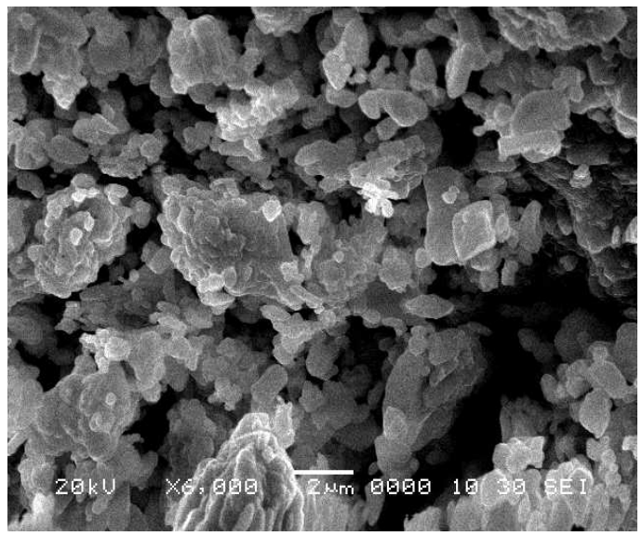

Рисунок 1 – СЭМ-изображения наночастиц ZnSeO₃

Примечание – Составлено по источнику [1, с. 436]

Рентгеноструктурный анализ (РСА) авторов [1] подтвердил орторомбическую атомную структуру (200) ZnSeO₃ (JCPDS Card No.01-0864) средний размер частиц составил 8,3 нм.
В работе [4] нанолисты орторомбически искаженного перовскита ZnSeO₃ были синтезированы гидротермальным методом, где в качестве прекурсоров использовались дигидрат ацетата цинка, порошок селена и гидроксид калия. Для получения нанолистов смесь нагревали при 180 °C в течение 24 часов. На снимках сканирующей электронной микроскопии видна тонкая и планарная морфология нанолистов ZnSeO₃, которая подходит для электрокаталитических применений. Как показано на рисунке 2, типичное ПЭМ-изображение нанолистов ZnSeO₃ представляет собой тонкую двумерную структуру с растрескавшейся поверхностью. Также авторы сравнивали рентгенограмму нанолиста ZnSeO₃ с рентгенограммой объемного образца ZnSeO₃. Хорошее согласие между этими рентгенограммами указывает на то, что ZnSeO₃ существует в чистой кристаллической фазе (карточка JCPDS № 78-0446) [4].

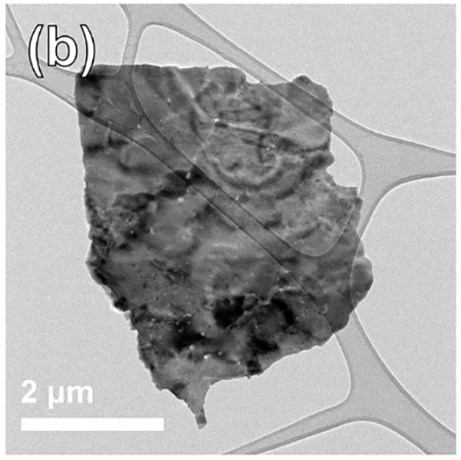

Рисунок 2 – ПЭМ-изображение нанолистов ZnSeO₃

Примечание – Составлено по источнику [4, р. 126896-3]

В работе [5] были разработаны новые нанокомпозиты ZnSeO₃ на основе графитоподобного нитрида углерода g-C₃N₄ (ZnSeO₃/g-C₃N₄), полученные методом простой гидротермальной обработки с использованием реагентов ZnCl₂ и Na₂SeO₃, при этом лимонная кислота применялась в качестве электролита. Полученные нанокомпозиты были детально охарактеризованы с использованием комплекса физико-химических методов. Согласно данным СЭМ, представленные в работе [5], частицы ZnSeO₃ формируют мелкие камнеподобные структуры с развитой шероховатой поверхностью, что проиллюстрировано на рисунке 3.

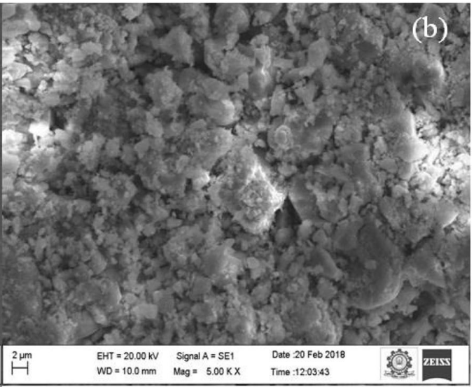

Рисунок 3 – СЭМ-анализ ZnSeO₃

Примечание – Составлено по источнику [5, р. 4670]
В работе [5], приведены результаты рентгеноструктурного анализа чистого ZnSeO₃, g-C₃N₄ а также композитов ZnSeO₃/g-C₃N₄. Полученные дифракционные пики при 2θ = 19.07°, 24.50°, 28.41°, 29.43°, 32.34°, 35.39°, 36.58°, 38.96°, 41.84°, 42.86° и 47. 78°, соответствующие плоскостям отражения (012), (020), (120), (121), (211), (114), (123), (221), (124), (132) и (125), соответствуют орторомбической сингонии ZnSeO₃. Указанные данные хорошо согласуются с картой стандартов Объединенного комитета по порошковой дифракции (JCPDS) под номером 78-0446.
На рисунке 4 ширина запрещенной зоны ZnSeO₃, вычисленная с помощью уравнения Таука [28] ZnSeO₃ составила 2,66 эВ.

$α=\frac{{α_{0}(hv-E_{g})}^{n}}{hv}$ (1)

где α - коэффициент поглощения;
α₀ - постоянная, зависящая от природы материала и вероятности оптических переходов;
h - постоянная Планка;
n - частота падающего света;
E_{g} - энергия ширины запрещённой зоны.

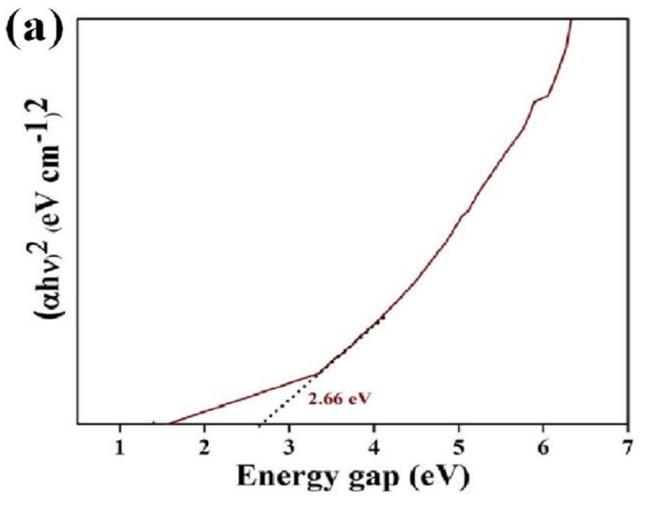

Рисунок 4 ‒ Диаграмма Таука для ZnSeO₃

Примечание – Составлено по источнику [5, р. 4670]

В работе [29] ZnSeO₃ удалось получить в оборудовании ленточного типа при давлении 7 ГПа, при температуре 900 °C в течение 30 мин. Данные РСА показали, что структура была определена в орторомбической пространственной группе Pnma (№ 62). График Ритвельда, полученный для ZnSeO₃ из данных рентгеноструктурного анализа, представлен на рисунке 5.

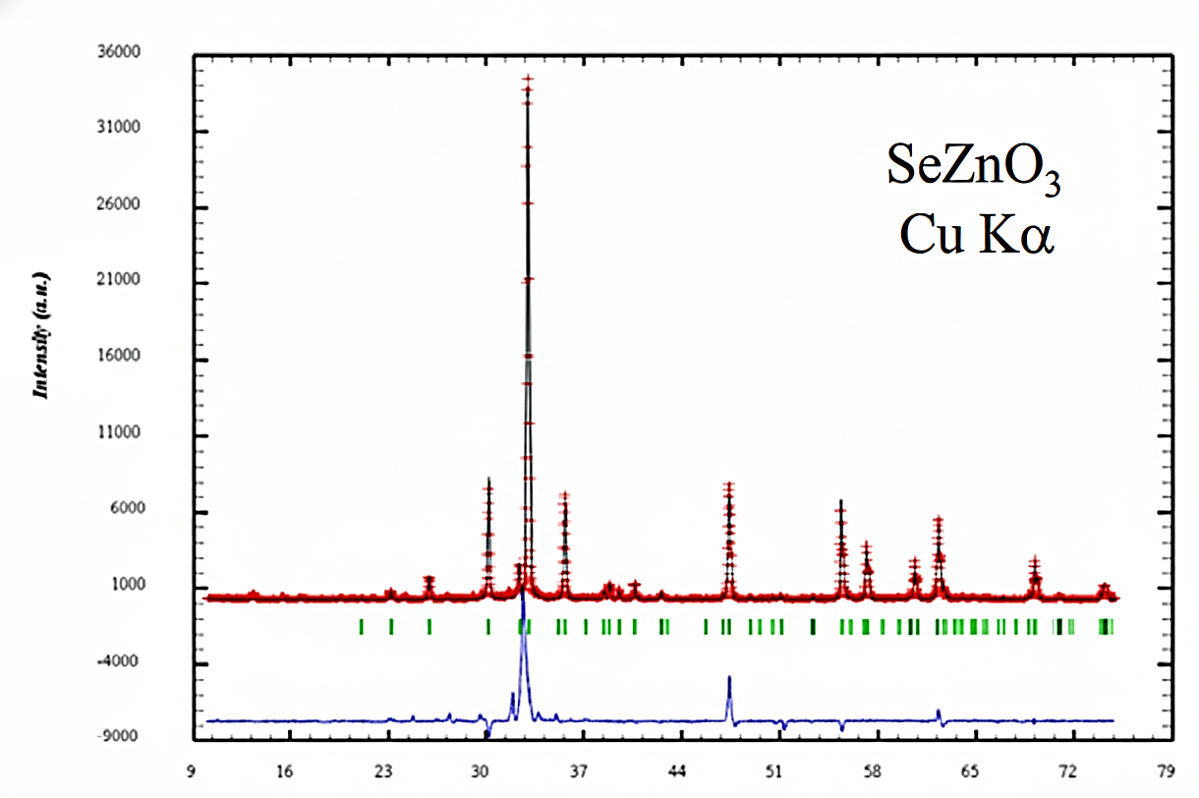

Рисунок 5 – График Ритвельда для ZnSeO₃, уточненный по данным рентгеноструктурного анализа при комнатной температуре

Примечание – Составлено по источнику [29, стр. 032004-3]

Основные кристаллографические параметры и показатели достоверности, полученные в результате структурной подгонки для ZnSeO₃, приведены в таблице 1.

Таблица 1 ‒ Структурные параметры (дробные координаты) ZnSeO₃, уточненные в орторомбической пространственной группе Pnma при комнатной температуре из данных рентгеноструктурного анализа
Атом | Сайт | x | y | z | B(Å²)
Se | 4c | 0.0256(4) | 1/4 | -0.0146(6) | 0.23(9)
Zn | 4b | 0 | 0 | 1/2 | 1.4(1)
O1 | 4c | 0.105(2) | 1/4 | 0.333(3) | 1.6(2)
O2 | 8b | 0.2102(16) | 0.0859(15) | 0.8752(18) | 1.6(2)
Примечание – Составлено по источнику [26, р. 032004-4]

В работе авторов [9] приведены рентгенограммы образцов нанопорошка чистого ZnSeO₃ и допированного индием (In) ZnSeO₃ при различных концентрациях. По данным авторов, все приготовленные образцы имели орторомбическую структуру ZnSeO₃ (JCPDS No.01-078-0446). Параметры решетки нанопорошка ZnSeO₃ были определены с помощью следующих уравнений [9]:

$2d_{hkl}sinθ=nλ_{Cukα}$ (2)

$\frac{1}{d_{hkl}}=\frac{h^{2}}{a^{2}}+\frac{k^{2}}{b^{2}}+\frac{l^{2}}{c^{2}}$ (3)
где $λ_{Cukα}$– длина волны рентгеновского излучения $Cukα$;
$θ$ – угол Брэгга;
n – порядок дифракции (для первого порядка n=1);
$d_{hkl}$ – межплоскостное расстояние;
h, k, l – индексы Миллера;
a, b, c – параметры элементарной ячейки.
Объем элементарной ячейки подготовленных образцов также рассчитывался по следующей формуле (4) [9]:

$V=abc$ (4)

В работе авторов [30] представлены рентгенограммы слоев Zn(O,Se), осажденных при температуре подложки от 500 °C до 600 °C, а также рентгенограммы чистых фаз слоев ZnO и ZnSe, осажденных при температуре 500°C для сравнения. Согласно результатам рентгеноструктурного анализа, все слои Zn(O,Se), осажденные при температуре ниже 500 °C, были аморфными. Также, авторы исследовали спектры комбинационного рассеяния слоев Zn(O,Se), осажденных при 500-600 °C. Рамановское рассеяние было отнесено к внутренним дефектам кристаллической решетки, таким как вакансии кислорода и селена или междоузельный цинк, которые активируются при высоких температурах подложки 550 и 600 °C.

1.3 Оптические свойства ZnSeO₃
Исследование оптических свойств авторов [30] подтвердило, что все слои практически прозрачны в видимой области спектра, а ширина запрещенной зоны составила около 3 эВ.
В соответствии с рисунком 6, спектры фотолюминесценции (ФЛ) нанопорошков ZnSeO₃ авторы [9] регистрировали при комнатной температуре в диапазоне 465-750 нм при длине волны возбуждения 340 нм (Рисунок 6). Спектры ФЛ у авторов демонстрируют четыре полосы, с пиками, расположенными вблизи 487 нм (2,54 эВ), 516 нм (2,4 эВ), 554 нм (2,23 эВ) и еще одной полосой при 597 нм (2,07 эВ) (Рисунок 7). В спектрах ФЛ наблюдалось синее и зеленое излучение, причем зеленое излучение, вероятней всего, указывает на наличие примеси In, которая замещает ионы Zn в кристаллической решетке.

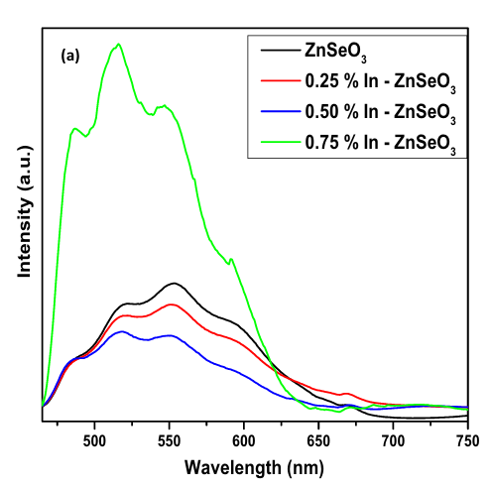
Рисунок 6 – Спектры фотолюминесценции образцов нанопорошка ZnSeO₃ без примесей и образцов ZnSeO₃ с примесью In при различных концентрациях

Примечание – Составлено по источнику [30]

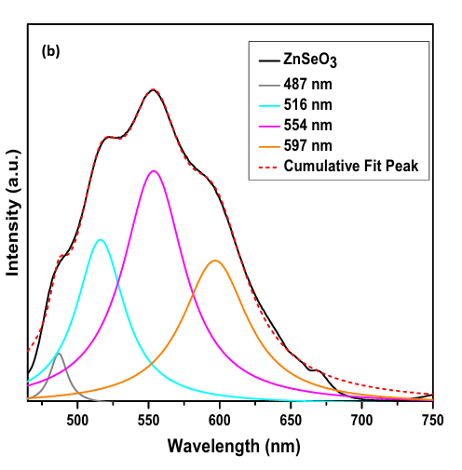
Рисунок 7 – Разложенный спектр нелегированного ZnSeO₃

Примечание – Составлено по источнику [30]

Электрические характеристики пленок Zn (O, Se), осажденные при 500 °C, характеризовались высоким удельным сопротивлением 10⁵ Ω⸱см, концентрацией электронов ~10¹¹ см⁻³ и подвижностью 113 см²/В⸱с. При повышении температуры подложки до 550 °C концентрация электронов увеличилась почти на порядок, с 10¹¹ до 10¹² см⁻³, а подвижность значительно снижалась (до 26,2 см²/В⸱с). Дальнейшее повышение температуры подложки до 600 °C резко увеличило концентрацию электронов примерно на четыре порядка (~10¹⁶ см⁻³) и резко снизило подвижность до 3.4 см²/В⸱с [30].

1.4 Методы получения и исследования кристаллографических параметров CuSeO₃
Для CuSeO₃ имеется три полиморфные модификации: орторомбическая, моноклинная и триклинная фазы [31].
В работе [24] CuSeO₃ кристаллизуется в орторомбической кристаллической системе с пространственной группой Pnma (№62), характеризующейся параметрами решетки a = 5,477 Å, b = 6,152 Å и c=7,307 Å. Структурная целостность и условия связывания дополнительно подтверждаются методом инфракрасной спектроскопии с преобразованием Фурье (ИКФС), который выявляет характерные колебательные моды селенита (SeO₃²⁻), включая полосы деформации при 467 и 498 см⁻¹ и асимметричную полосу растяжения при 752 см⁻¹. Выраженное расщепление этих полос указывает на хорошо упорядоченную кристаллическую структуру.
Согласно данным в [32], CuSeO₃ в моноклинной полиморфной форме обычно классифицируется как диэлектрический материал с характеристиками переноса заряда типа Мотта. Из анализа рентгенограммы в той же работе (рисунок 8) была получена пространственная группа P21/n с параметрами элементарной ячейки a = 7,71, b = 8,23, c = 8,49 и α=с=90°, β = 99,12°. Экспериментальные исследования показывают, что ширина запрещенной зоны составляет 3,90 эВ, что хорошо согласуется с теоретическими расчетами, которые прогнозируют значение около 3,72 эВ.
Триклинная фаза, представляющая особый интерес благодаря своим магнитным свойствам, часто стабилизируется с помощью модифицированного гидротермального синтеза с использованием прекурсоров CuCl₂ и Na₂SeO₃ [32]. Поликристаллический CuSeO₃, полученный авторами [32] гидротермальным методом, демонстрирует структурную фазу триклинной системы (пространственная группа: P-1) и c параметрами решетки a = 4,73, b = 8,58, c = 10,62, α = 66,61, β=88,52, γ = 88,40 (рисунок 9).

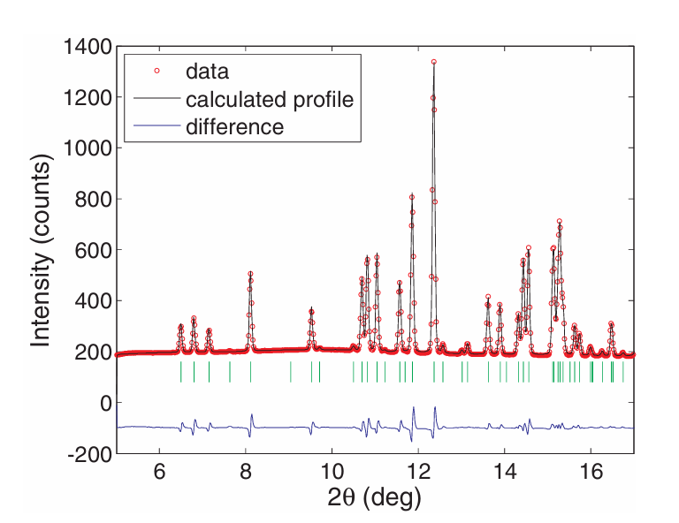
Рисунок 8 – Рентгенограмма моноклинной структуры CuSeO₃

Примечание – Составлено по источнику [33]

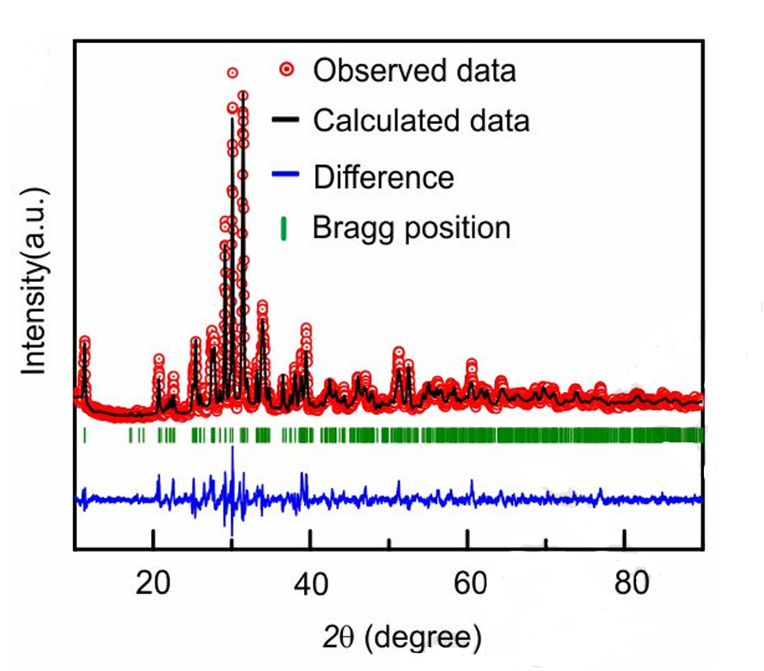
Рисунок 9 – Рентгенограмма триклинной структуры CuSeO₃

Примечание – Составлено по источнику [32]

В работе [32] были исследованы оптические свойства CuSeO₃ с помощью спектроскопии диффузного отражения в ультрафиолетовом и видимом диапазоне (рисунок 10). Эта техника часто используется для оценки энергии оптической запрещенной зоны в полупроводниковых и изолирующих материалах. На основании результатов анализа была оценена ширина оптической запрещенной зоны CuSeO₃, равной примерно 3,90 эВ.
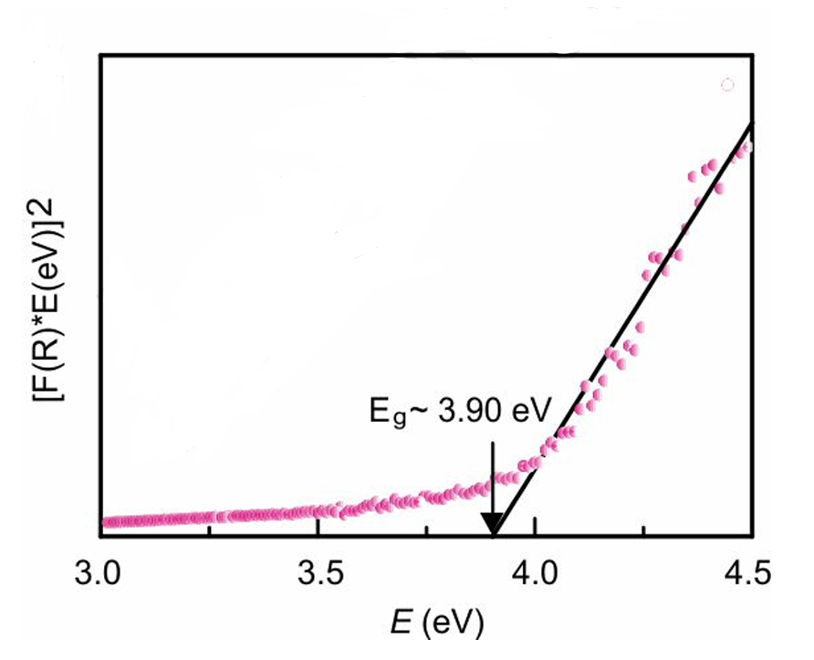

Рисунок 10 – УФ–видимые спектры диффузного отражения CuSeO₃

Примечание – Составлено по источнику [32]

Оптические и электрические свойства селенита меди можно настраивать путем изменения кристаллической структуры и наличия дефектов, таких как вакансии кислорода [24].
Согласно данным [24] стехиометрический триклинный CuSeO₃ действует как широкозонный диэлектрик Мотта (~ с шириной запрещенной зоны 3,9 эВ). В случае нанокомпозитов Cd/CuSeO₃ оптические запрещенные зоны (прямая и непрямая) демонстрируют значительное уменьшение: до 2,9 эВ прямой и 1,75 эВ непрямой запрещенной зоны, подходящую для реагирования на видимый свет. Отметим, что по оценкам прямая запрещенная зона чистого CuSeO₃ составляет 3,98 эВ. Фотолюминесценция в этих нанокомпозитах достигает максимума при 430 нм из-за рекомбинации поверхностных ловушек.
CuSeO_{3-x} с дефицитом кислорода демонстрирует полупроводниковые свойства n-типа, о которых свидетельствует положительный наклон кривых Мотта-Шоттки и отрицательные коэффициенты Холла [34]. Концентрация носителей находится в диапазоне 1,0–2,3×10²¹ см⁻³ и может регулироваться путем контроля концентрации вакансий кислорода. По данным авторов, относительная диэлектрическая проницаемость CuSeO_{3-x} составляет примерно εᵣ = 6,05, что указывает на потенциал для емкостных применений. При такой высокой плотности носителей заряда материал демонстрирует наличие вырожденного легирования и металлический транспорт заряда, что связано с сайтами Cu²⁺–вакансии кислорода (Oᵥ). Такое транспортное поведение считается благоприятным для эффективной фотокаталитической активности [34].
НС CuSeO₃ могут быть синтезированы различными методами, каждый из которых обладает уникальными преимуществами с точки зрения морфологии и свойств. Синтез НС CuSeO₃ представляет собой важный шаг на пути к использованию их свойств для различных целей. Было разработано несколько методов получения CuSeO₃, в том числе гидротермальный синтез [31, 32], метод химического переноса пара и распылительный пиролиз, дополненный селенированием и частичным окислением [6]. Среди различных способов синтеза НС CuSeO₃ микроволновый гидротермальный метод является одним из наиболее распространенных благодаря своей быстроте, высокой воспроизводимости и эффективному контролю размера частиц [31, 32].
В дополнение к методам с использованием микроволн, широко известен традиционный гидротермальный метод синтеза нанокристаллов на основе ZnSe. В этом подходе в качестве источника металла обычно используется нитрат меди или другие неорганические соли меди, а в качестве прекурсора селена — селенит натрия. Благодаря своей способности обеспечивать контролируемые условия реакции и равномерный рост кристаллов, гидротермальный метод остается эффективным и универсальным способом синтеза наноматериалов на основе ZnSe [24].
Для изготовления нанокомпозитов CuSeO₃ c углеродными нановолокнами для расширенных применений был использован гидротермальный синтез. В этом методе в качестве прекурсоров используются пентагидрат сульфата меди и диоксид селена, что позволяет напрямую выращивать деформированные наносферические структуры CuSeO₃, прочно закрепленные на архитектурах углеродных нановолокн. Полученные нанокомпозиты обычно наносятся методом капельного литья для модификации электродов, демонстрируя свой потенциал для электрохимических применений [26].
Кроме того, углеродные точки были включены в CuSeO₃ для образования фотокатализаторов. В этом методе аминофункционализированные углеродные точки интегрированы с CuSeO₃, что приводит к улучшению разделения зарядов и повышению фотокаталитической селективности и активности [25].
В работе [35] авторы предлагают метод синтеза медных НС путем гальванического вытеснения в поры ионно-трекового шаблона SiO₂/Si. Однако изготовление наноструктурированного селенита меди с четко определенными и воспроизводимыми размерами остается недостаточно изученной областью. В настоящем исследовании для решения этой проблемы используется метод синтеза по шаблону, позволяющий в определенной мере контролировать размер получаемых НС.

1.5 Технология изготовления трековых темплэйтов SiO₂/Si
Поры в слое a-SiO₂ можно получить с помощью технологии треков быстрых тяжелых ионов (БТИ), которая включает облучение БТИ и последующее химическое травление [36].
Пористые матрицы a-SiO₂ могут быть использованы в качестве формообразующей основы в реализации НС. Это позволяет получать массивы НС с различной морфологией: частицы, стержни, трубки, дендритные структуры [37-40], которые могут быть полезны для создания новых типов электронных устройств, сенсоров, и т.д. [41, 42].
Из работ авторов [43-49] известно, что процесс химического травления в растворах плавиковой кислоты треков быстрых тяжелых ионов в a-SiO₂ зависит от энергии электронных потерь (dE/dx)_{e} и имеет пороговый характер. При значении (dE/dx)_{e} менее 1,5 кэВ нм⁻¹ образование пор невозможно. Значение энергии около 4 кэВ нм⁻¹ является необходимым условием для получения пор с равномерным распределением форм и размеров с эффективностью травления ∼ 100%.
Систематическое исследование результатов ионного трекового травления в слое a-SiO₂, полученных при облучении ионами ¹³²Xe, ¹⁵²Sm, ¹⁹⁷Au и ²³⁸U со значениями (dE/dx)_{e} в диапазоне от 16 до 23 кэВ нм⁻¹, позволило ввести новое пороговое значение (dE/dx)_{e} > 15 кэВ нм⁻¹. При этом диаметры пор имеют постоянный размер независимо от величины энергии электронных потерь [50]. Результаты настоящего исследования позволяют с высокой точностью прогнозировать получение пористых шаблонов на основе a-SiO₂ с заранее заданными геометрическими параметрами, независимо от облучающего иона, если известна толщина слоя оксида кремния.
Плавиковая кислота обычно используется в связи с ее широким применением в технологических процессах производства интегральных схем на кремниевых подложках [51]. В общем случае химическое травление a-SiO₂ в водных растворах HF происходит по следующей реакции:

SiO₂ + 6HF → H₂SiF₆ + 2H₂O (5)

На скорость травления облученного и необлученного SiO₂ влияют следующие факторы: концентрация HF; температура; механическое перемешивание в процессе травления [51, 52], а также, плотность и процесс формирования, вытравленного SiO₂ [53].
Процесс селективного травления высокодефектных областей в слое SiO₂, облученном БТИ, связан с разницей в скорости травления поврежденного и неповрежденного материала. V_{B} - это скорость растворения неповрежденного материала, а V_{T} - скорость травления вдоль трека БТИ. Образование путем травления поры на скрытой дорожке БТИ сопровождается уменьшением толщины оксидного слоя (L). Это связано с одновременным травлением поврежденного и неповрежденного материала. Травление приводит к увеличению верхнего диаметра конуса (D) и нижнего диаметра (d) вместе с уменьшением L (рисунок 11а).
Знание скоростей V_{T} и V_{B} позволяет определить основные параметры пор, такие как диаметр на поверхности D, высота l и полуугол конуса травления θ. Эти параметры могут быть описаны в любой момент времени следующими уравнениями:

$l=(V_{t}-V_{B})t$ (6)

$D=2V_{B}t{[\frac{V-1}{V+1}]}^{1/2}$ (7)

$θ=arcsin⁡(1/V)$ (8)

$D=2{(L}_{SiO_{2}}-L)\sqrt{\frac{1-sinθ}{1+sinθ}}$ (9)

$d=D-2L∙tgθ$ (10)

где отношение V = V_{T}/V_{B} является константой [54, 55], которая определяет форму пор, получаемую в процессе травления. Обычно это значение находится в диапазоне 2<V<4, и значение V>1 является условием превращения трека БТИ в поры.
СЭМ-изображения поверхности шаблона ионного трека SiO₂/Si и поперечные сечения отдельных пор в слое оксида кремния при различном времени травления представлены на рисунке 10. Обработка предварительно облученных подложек SiO₂/Si в плавиковой кислоте в концентрации 1% и при температуре 20 ± 2 °C в течение 35 мин (образец 1), 55 мин (образец 2) и 90 мин (образец 3) позволило сформировать поры в слое SiO₂. Анализ СЭМ-изображений позволил определить толщину слоя SiO₂ для образцов 1-3: L₁ = 540 нм, L₂ = 470 нм и L₃ = 310 нм, соответственно. Исходя из формул, были рассчитаны значения внешнего и нижнего диаметров пор: D₁ = 264 нм, D₂ = 365 нм, D₃ = 603 нм и d₁ = 0 (поры не открыты), d₂ = 100 нм, d₃ = 400 нм.
Использование пористых шаблонов для контролируемого формирования НС и наносистем требует надежного метода мониторинга размера, формы, количества пор на единицу площади (пористости), расстояния до ближайших соседей и толщины пористой матрицы. Метод сканирующей электронной микроскопии позволяет оценить эти параметры, однако ручная обработка полученных изображений является очень трудоемкой задачей.

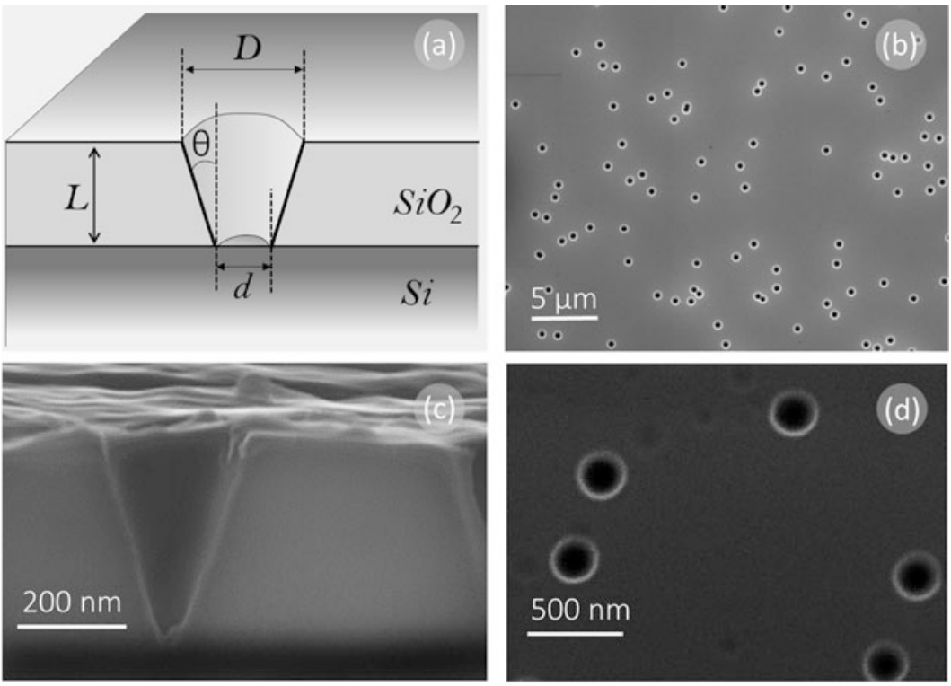

L - толщина оксида кремния после травления (а), D - верхний и d - нижний диаметры поры, θ - угол полупоры. СЭМ-изображения поверхности шаблона SiO₂/Si (b), (d) и поперечного сечения (c)

Рисунок 11 ‒ Схематическое изображение пор в трековом шаблоне SiO₂/Si (а)

Примечание – Составлено по источнику [56]

Благодаря развитию ионно-трековой технологии стало возможным получение пористых шаблонов с большой площадью, представляющих интерес для массового производства НС. Учитывая, что параметры шаблона зачастую определяют свойства получаемых НС и наносистем, необходим надежный метод неразрушающего контроля для оперативного контроля параметров шаблона. Таким методом может стать эллипсометрия, позволяющая за одно измерение собрать статистическую информацию с большой площади и сэкономить время на сертификацию. Для того чтобы адаптировать метод эллипсометрии к контролю параметров ионно-трековых шаблонов, были проведены первые эксперименты по исследованию шаблонов SiO₂/Si с низкой пористостью. Используя стандартную модель взаимодействия поляризованного светового пучка со слоистой структурой оксида кремния на кремнии, с помощью математических преобразований были определены основные параметры пор, которые впоследствии были сопоставлены с результатами сканирующей электронной микроскопии [56].
В соответствии с рисунком 12, поперечное сечение шаблона SiO₂/Si (рисунок 12b) показывает, что поры имеют форму усеченного конуса. Оно также позволяет определить диаметр внутренних пор (d), угол полупоры (θ) и толщину оксида кремния после травления (L). Схематически определенные параметры пор показаны на рис. 11а.

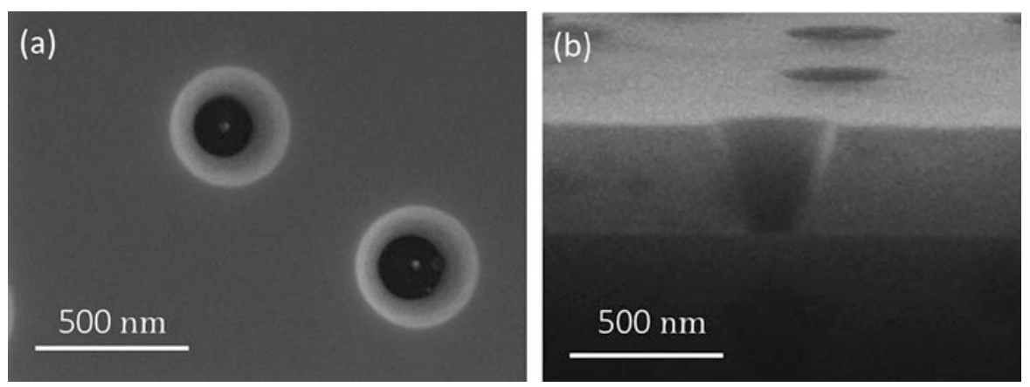

a ‒ отдельные поры; b ‒ поперечное сечение

Рисунок 12 ‒ СЭМ-изображение ионно-трекового шаблона SiO₂/Si

Примечание – Составлено по источнику [56]

Кроме того, метод эллипсометрии также позволяет быстро и эффективно определить усредненные параметры пор за одно измерение и сэкономить значительное время при проведении исследований. Преимуществом эллипсометрии по сравнению с СЭМ является отсутствие необходимости в частичном разрушении образца (подготовке поперечного сечения) [56].

1.6 Темплэйтный синтез. Электрохимическое и химическое осаждение
Темплэйтный синтез ‒ широко распространенный метод создания наностержней и нанопроволок (НП) из полимеров, металлов, полупроводников и оксидных материалов. Этот метод предполагает использование различных шаблонов с наноразмерными каналами для получения желаемых структур.
ЭХО, также известное как электроосаждение, схоже с электролизом и приводит к накоплению твердого материала на электроде. Процесс включает в себя два основных этапа: (1) направленное движение заряженных частиц, обычно положительных катионов, через раствор под воздействием внешнего электрического поля и (2) сбор этих частиц на поверхности осаждения, которая выступает в качестве электрода. Этот метод обычно используется для электропроводящих материалов, таких как металлы, сплавы, полупроводники и проводящие полимеры [57]. После нанесения начального слоя электрод покрывается осадком, и для дальнейшего осаждения через него необходимо пропустить электрический ток. ЭХО обычно применяется при производстве металлических покрытий, этот процесс также называют гальванизацией. Когда осаждение ограничивается порами шаблонированных мембран, образуются нанокомпозиты, а после удаления мембраны-шаблона получаются наностержни и НП.
Когда твердое тело помещается в полярный растворитель или раствор электролита, его поверхность постепенно приобретает заряд. На границе раздела между электродом и раствором электролита происходят процессы окисления или восстановления, в результате чего происходит перенос заряда через границу раздела до установления равновесия.
Если два электрода из разных материалов поместить в раствор электролита, каждый из них достигнет равновесия с раствором. Однако если два электрода соединить внешней цепью, это равновесие нарушится. Из-за разности электродных потенциалов двух материалов электроны будут перетекать от электрода с более высоким потенциалом к электроду с более низким потенциалом, движимые этой разностью потенциалов.
Когда к двум разным электродам прикладывается внешнее электрическое поле, электродный потенциал изменяется, обращая вспять электрохимические реакции на границах между электродами и раствором. Электроны перемещаются от более положительного электрода к более отрицательному. Этот процесс, известный как электролиз, преобразует электрическую энергию в химический потенциал и широко используется для хранения энергии и обработки материалов. Система, в которой происходит электролиз, называется электролитической ячейкой. В этой системе анод, подключенный к положительной стороне источника энергии, является местом, где происходит окисление, а катод, подключенный к отрицательной стороне, является местом, где происходит восстановление и выпадение осадка. Электролитическое осаждение часто называют катодным осаждением.

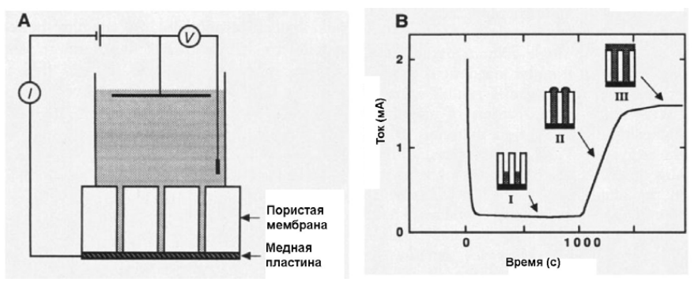

а ‒ показано расположение электродов для осаждения НП; б - зависимость тока от времени при электроосаждении

Рисунок 13 ‒ Схема экспериментальной установки для синтеза нанопроводов методом ЭХО

Примечания:
1. Вставки иллюстрируют различные стадии процесса электроосаждения.
2. Составлено по источнику [58]

На рисунке 13а, представлена типичная схема установки для выращивания нанопроводов методом электрохимического осаждения. Она включает в себя схему, иллюстрирующую экспериментальную схему для шаблонного синтеза нанопроводов. На рисунке 13а, показана конфигурация электродов для осаждения НП, а на рисунке 13б изображен ток в зависимости от времени при электроосаждении никеля в поликарбонатную мембрану с порами 60 нм при напряжении -1.0 В. На вставках показаны различные этапы электроосаждения с использованием шаблонов [58]. Шаблон прикрепляется к поверхности катода, а затем погружается в раствор, при этом анод располагается параллельно катоду в растворе. Когда прикладывается электрическое поле, катионы мигрируют к катоду и восстанавливаются, что приводит к росту нанопроводов внутри пор шаблона. На рисунке 13 также показана плотность тока на различных этапах осаждения при постоянном электрическом поле. Потенциостатический электрохимический синтез шаблонов позволяет изготавливать металлические НП, такие как Ni, Co, Cu и Au, с диаметром пор, как правило, от 10 до 200 нм.
Процесс химического электролиза также используется для получения НП и нанострун [59-61]. ХО, напротив, использует химический агент для покрытия поверхности шаблона материалом из окружающей среды [62]. Ключевое различие между электрохимическим и химическим осаждением заключается в том, что при электрохимическом осаждении процесс начинается на поверхности электрода, а материал должен быть электропроводящим. При ХО, однако, материал не должен быть проводящим, а осаждение начинается со стенок пор, продвигаясь внутрь. ЭХО обычно позволяет получить твердые наностержни или НП из проводящих материалов, в то время как ХО часто используется для создания полых волокон или нанотрубок. При ЭХО длину НП можно регулировать путем изменения времени осаждения. Однако при ХО длина НТ определяется длиной пор или каналов, которая обычно соответствует толщине мембраны. Изменение времени осаждения при химическом осаждении влияет на толщину стенок трубок, а длительное осаждение может привести к образованию твердых стержней. Однако длительное осаждение не всегда приводит к образованию сплошных наностержней. Например, трубки из полианилина не закрываются полностью даже после длительной полимеризации [63].
Выбранный нами темплэйтный синтез основан на электрохимическом и химическом осаждении материалов в нанопористые подложки.
Метод ЭХО часто применяется для получения металлических и полупроводниковых НП. В данном случае, шаблон из SiO₂/Si служит рабочим электродом в электрохимической ячейке с тремя электродами. Под воздействием приложенного напряжения, ионы из раствора (например, Zn²⁺, Sn²⁺, Cd²⁺) восстанавливаются и осаждаются на дне пор [64]. Это приводит к росту НС снизу-вверх, постепенно заполняя поры. Метод позволяет точно контролировать скорость роста и степень заполнения пор.
Метод ХО, также известный как осаждение без внешнего источника напряжения (или из раствора), предполагает восстановление ионов металлов или осаждение соединений непосредственно из химического раствора, без использования электрического тока. Он особенно эффективен для осаждения полупроводниковых материалов, таких как CdS или ZnO [65, 66]. Процесс, как правило, проще и может проводиться при более низких температурах, что делает его подходящим для материалов, чувствительных к нагреву.
Широкие возможности метода в трековых темплэйтов SiO₂/Si подтверждаются разнообразием материалов, успешно синтезированных с его помощью, что представлено в таблице 2.
Таблица 2 – Примеры наноматериалов, синтезированных в трековых темплэйтах SiO₂/Si

Материал | Метод осаждения | Основные выводы / Тип наноструктуры
ZnO | ЭХО, ХО | Формирование нанокристаллов и нанокластеров ZnO; изучение фотолюминесцентных свойств [65].
SnO₂ | ЭХО | Орторомбические вертикальные НП SnO₂; образование наногетероструктур с p-n-переходом [64].
CdS | ХО | Орторомбические нанокристаллы CdS; оптические и электрические характеристики структур CdS/SiO₂/Si [66].
Ni, Cu | ЭХО | Металлические нанокластеры (30–50 нм) для применения в низкотемпературных датчиках; многослойные структуры Cu/Ni [67].
Ag | Влажно-химический ЭХО | Сложные 3D наноструктуры («подсолнухи») для поверхностного усиления Рамановского рассеяния [42].

1.7 Термическая стабильность материалов
Эффективным инструментом для настройки свойств полупроводниковых наноматериалов также является отжиг после синтеза. Кроме того, термообработка дает возможность оценить термическую стабильность созданных НС. Влияние высокотемпературной обработки на НС ZnSeO₃ изучено недостаточно, и существует лишь несколько работ в этой области. Например, авторы работы [4] оценили влияние температуры осаждения в диапазоне (от 25 до 650 °C) на структурные и оптоэлектронные свойства слоев Zn (O, Se), выращенных методом импульсного лазерного вакуумного напыления. Они сообщили, что поликристаллиновые и электропроводящие слои Zn (O, Se) были выращены при температуре подложки 500-650 °C. Слои, выращенные при температурах ниже 500 °C, были аморфными и проявляли полуизолирующее поведение. В работе [2] исследована термическая стабильность гидратов ZnSeO₃, их дегидратация и диссоциация в температурном диапазоне (25-600 °C) в условиях окружающей среды. Было показано, что ангидридный ZnSeO₃ предположительно существует при высокой температуре (до 480 °C) и разрушается в интервале температур 480-600 °C с образованием ZnO и SeO₂.
Практическая применимость материалов напрямую связана со способностью контролировать их дефекты, фазовый состав и структуру. Термический отжиг является одним из наиболее эффективных способов достижения такого контроля. Однако, несмотря на растущий интерес к селенидам меди, систематические исследования их свойств после термической обработки остаются недостаточно изученными. Особенно остро ощущается недостаток данных о поведении CuSeO₃ при высоких температурах (800 и 1000 °C). Это важно, поскольку для родственных оксидных систем [68] и материалов на основе меди [69] именно этот температурный диапазон критически влияет на рекристаллизацию, изменение валентности меди и концентрацию вакансий кислорода, что радикально меняет их функциональные характеристики.

Выводы по первому разделу
В этом разделе рассмотрена практическая значимость структур на основе селенита цинка и меди, продемонстрирован их потенциал применения в современных оптоэлектронных, фотонных и электронных устройствах. Анализ существующих подходов к синтезу материалов ZnSeO₃ и CuSeO₃ показал, что контролируемое изготовление наноструктурированных селенитов является ключевым фактором в настройке их функциональных свойств.
В разделе также рассмотрены основные методы получения селенита цинка и селенита меди исследования их структурных и оптических характеристик, включая подходы к определению его кристаллографических параметров. Описана технология изготовления трековых темплэйтов SiO₂/Si, подчеркнуты ее преимущества для формирования упорядоченных НС с контролируемой геометрией. Проанализированы принципы темплэйтного синтеза (химического и электрохимического осаждения) как эффективные методы получения одномерных НС с воспроизводимыми свойствами.
Кроме того, описана роль термической обработки как инструмента для модификации фазового состава, кристаллической структуры и физических свойств материалов на основе селена.
Таким образом, в этом разделе заложена теоретическая основа для экспериментальных исследований, представленных в последующих разделах диссертации, которые посвящены методам синтеза и детальной характеристике этих материалов.

2 МЕТОДИКА И ТЕХНИКА ЭКСПЕРИМЕНТОВ

В данном разделе представлены методы и экспериментальные подходы, использованные для формирования и исследования НС в трековых темплэйтах на основе структур SiO₂/Si. Для создания нанопористого оксидного слоя применялось облучение быстрыми тяжёлыми ионами на ускорителе ДЦ-60 с последующим химическим вытравливанием латентных треков. Заполнение сформированных нанопор осуществлялось методами ХО и ЭХО. В разделе приведено описание экспериментальной аппаратуры и методик, использованных для структурного, морфологического и физического анализа полученных НС.

2.1 Изготовление трековых темплэйтов SiO₂/Si
Процесс создания функциональных шаблонов включает формирование латентных треков и их последующее селективное травление.
В качестве шаблона шаблона используется кремниевая пластина, на которой методом термического окисления формируется слой аморфного диоксида кремния (a-SiO₂) толщиной 600–700 нм [65]. Далее подложка SiO₂/Si подвергается облучению быстрыми тяжелыми ионами (например, Xe, Au, I) при высоких энергиях (от МэВ до ГэВ) и нормальном падении. Ионы теряют энергию преимущественно за счет электронного торможения, что приводит к образованию узких, непрерывных цилиндрических зон необратимых структурных повреждений вдоль траекторий – латентных ионных треков.
Ключевым этапом является селективное химическое травление латентных треков в подходящем травителе, как правило, в разбавленном растворе плавиковой кислоты (HF). Скорость травления, поврежденного SiO₂ в области трека значительно превышает скорость травления неповрежденного объемного SiO₂. Это значительное различие в скоростях травления приводит к формированию открытых конических или цилиндрических нанопор.
Критические параметры, такие как диаметр пор (от десятков до сотен нанометров), плотность (определяемая флюенсом ионов, обычно 10⁸–10⁹ см⁻²) и форма, поддаются точному контролю. Диаметр пор увеличивается с увеличением времени травления. Конический угол и общая морфология пор зависят от электронной потери энергии (dE/dx) облучающего иона и условий травления. Такой уровень контроля делает шаблон высоко универсальной наномасштабной формой.

2.2 Синтез наноструктур ZnSeО₃ в трековых темплэйтах SiO₂/Si
ЭХО НС ZnSeO₃ проводили, используя для этого следующий электролит: ZnSO₄×7H₂O-7.2 г/л; SeO₂-0.2 г/л в расчете на 100 мл воды. Вначале ZnSO₄ и SeO₂ растворяли в деионизированной воде, после чего два раствора смешивали при комнатной температуре [70]. При электрохимическом синтезе НС использовали двухэлектродную ячейку с цинковым катодом, расстояние между которыми фиксировано (рисунок 14). Процесс формирования НС в шаблонах контролировался с помощью мультиметра Agilent 34410A по методу хроноамперометрии, который заключается в контроле увеличения электрического тока в зависимости от времени по мере заполнения пор шаблона. Напряжение осаждения составило от 1 до 2 В с шагом 0,25 В, которое использовалось для заполнения пор.

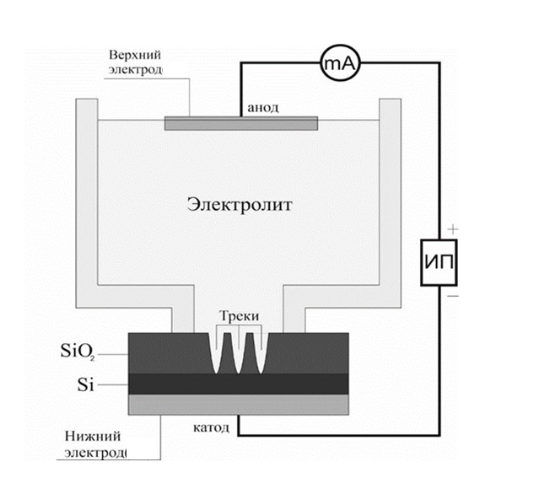
Рисунок 14 ‒ Схематическое изображение электрохимического осаждения нанокристаллов ZnSeO₃ на нанопористые SiO₂/Si шаблоны

ХО ZnSeO₃ проводился следующим образом: растворы хлорида цинка (ZnCl₂) – 4 г/л и диоксида селена (SeO₂) – 0,2 г/л в 100 мл дистиллированной воды готовились отдельно при комнатной температуре и затем смешивались при контролируемом уровне pH=3. ХО НС в образцах трековых шаблонов проводилось при непрерывном перемешивании при температуре раствора 18 °C. При температуре 18 °C процесс осаждения можно контролировать более точно, что обеспечивает стабильность растворов и минимизировать нежелательные побочные реакции. Длительность химического осаждения составляла 15 и 30 минут. На рисунке 15 представлена упрощенная схема процесса осаждения.
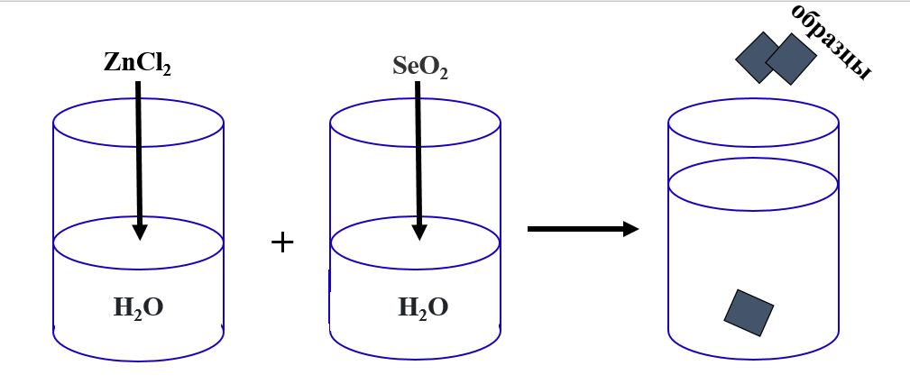

Рисунок 15 ‒ Схема синтеза химического осаждения нанокристаллов ZnSeO₃

на пористые SiO₂/Si шаблоны

Составлено по источнику [71]

После химического осаждения образцы с выпавшим осадком промывали дистиллированной водой. После промывки образцы высушивали на воздухе при комнатной температуре в течение суток.

2.3 Синтез наноструктур CuSeO₃ в трековых темплэйтах SiO₂/Si
Раствор для химического осаждения был приготовлен путем размешивания хлорида меди (II) дигидрата (CuCl₂·2H₂O) и диоксида селена (SeO₂) в деионизированной воде (удельное сопротивление 18,2 МОм·см) в концентрациях 0,1 М и 0,1 М соответственно, чтобы сохранить стехиометрическое соотношение Cu:Se 1:1. Смесь перемешивали с помощью магнитной мешалки в течение 5 минут при комнатной температуре (18±2 °C) до получения прозрачного, однородного раствора. Затем очищенные шаблоны SiO₂/Si погружали в реакционный раствор. Осаждение проводили в течение 20, 40 и 60 минут. После этого образцы извлекали, тщательно промывали деионизированной водой для удаления слабо прикрепленных солей и сушили при комнатной температуре.

2.4 Методы контроля поверхности трековых темплэйтов
Структура a-SiO₂/Si-n была изготовлена путем термического окисления кремниевой подложки во влажной атмосфере кислорода при температуре 900 °C. По данным эллипсометрии толщина оксидного слоя составила 700 нм. Были подготовлены образцы с размерами 10×10мм (рисунок 16)

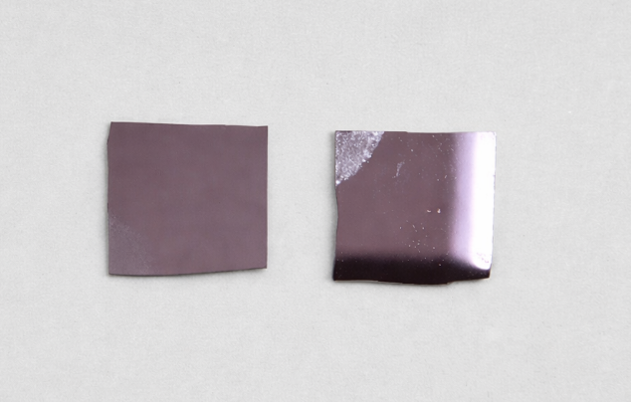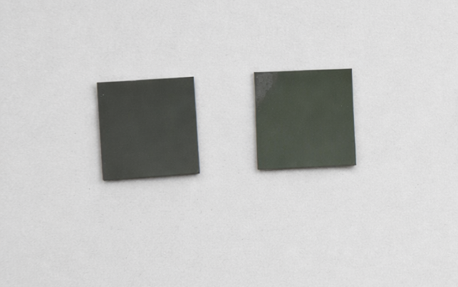
а б
а –p-типа; б – n-типа

Рисунок 16 ‒ Образцы трековых темплэйтов SiO₂/Si
Затем образцы размером 1×1 см² вырезались из оксидированной Si пластины и облучались ионами ксенона с энергией 200 МэВ до флюенса 10⁸ ион/см² на ускорителе ДЦ-60 (Астана, Казахстан), который в последние годы зарекомендовал себя как мощная экспериментальная установка для проведения подобных экспериментов [72-75]. Для формирования нанопор вместо скрытых треков в слоях диоксида кремния облученных образцов проводилось химическое травление образцов SiO₂/Si в 4%-ном водном растворе плавиковой кислоты (HF) с добавлением хлорида палладия (PdCl₂, m(Pd) = 0.025 г) при температуре 18 ± 1 °C. Перед травлением треков проводили ультразвуковую очистку поверхности образцов в изопропаноле в течение 15 мин в ультразвуковом очистителе 6.SB25-12DTS (Xi'an Taikang Biotechnology Co., Ltd, Китай). После обработки в HF образцы промывали в деионизированной воде (18.2 МОм) [71].

2.5 Сканирующая электронная микроскопия
Для изучения поверхностной морфологии и структуры трековых шаблонов SiO₂/Si, а также для определения заполненности пор был использован сканирующий электронный микроскоп. Диаметр нанопор определялся по СЭМ-изображениям поверхности темплэйта. Для этого проводилось измерение размеров пор по масштабной линейке на СЭМ-рисунках. Измерения выполнялись для нескольких пор на разных участках изображения, после чего полученные значения усреднялись. В результате был получен средний диаметр нанопор.
Степень заполнения пор темплэйта (отношение количества заполненных пор к количеству всех пор) определялась на основании количественного анализа СЭМ-изображений. Для этого на полученных СЭМ-рисунках проводился подсчёт общего числа пор и числа пор, заполненных осаждённым материалом. Степень заполнения η рассчитывалась как отношение числа заполненных пор к общему числу пор в выбранной области изображения. Для повышения достоверности измерений анализ проводился для нескольких участков поверхности, после чего полученные значения усреднялись [76]:

$η=\frac{N_{заполненных пор}}{N_{общее число пор}}∙100\%$ (11)

где N_{заполненных пор} ‒ количество пор, заполненных осаждённым материалом; N_{общих пор} ‒ общее число пор на анализируемой области изображения.
СЭМ ‒ это универсальный инструмент для получения изображений высокого разрешения в различных областях исследований. Она позволяет визуализировать топографию и состав поверхности с нанометровым разрешением, что крайне важно для понимания структурных и функциональных свойств образцов [77].
В нашей работе для изучения поверхностной морфологии и структуры трековых шаблонов SiO₂/Si были использованы сканирующий электронный микроскоп (СЭМ) со следующими марками: JEOL 7500F, Hitachi SU70 и ZEISS Crossbeam 540.
СЭМ Hitachi модели SU70 (рисунок 17) используется для получения изображений, элементного анализа и изготовления НС как методом электронно-лучевой литографии (ЭЛЛ), так и методом прямого осаждения с помощью электронного пучка [78]. В СЭМ используется электронно-оптическая система, состоящая из ряда электромагнитов для фокусировки и сканирования пучка электронов над областью, которую необходимо получить. Поскольку СЭМ освещает образец с помощью электронов, он может достигать увеличения более чем в 1000 раз по сравнению со световым микроскопом.

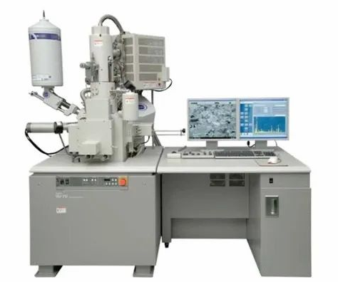

Рисунок 17 ‒ Сканирующий электронный микроскоп Hitachi SU70

Примечание – Составлено по источнику [78]

Кроме того, исследование морфологии и микроструктуры полученных НС проводилось методом сканирующей электронной микроскопии с использованием двулучевой электронно-ионной системы ZEISS Crossbeam XB 540 (Carl Zeiss, Германия) [79]. Установка оснащена электронной колонной GEMINI II SEM, обеспечивающей получение изображений поверхности образцов с высоким пространственным разрешением и стабильными условиями зондирования.
Для формирования поперечных срезов и локального исследования внутренней структуры образцов использовалась ионно-лучевая колонна Capella FIB, что позволило выполнять прецизионную микро- и наномодификацию материалов. Высокая точность позиционирования электронного и ионного пучков обеспечивала воспроизводимость результатов измерений.

2.6 Аппаратура для измерения рентгеновской дифракции
Анализ рентгеновской дифракции является ключевым неразрушающим методом для определения характеристик материалов, позволяющим получить представление о фазовом составе, кристаллической структуре и микропараметрах материалов [80].
В нашем исследовании анализ рентгеновской дифракции проведен на рентгеновском дифрактометрах D8 ADVANCE ECO и MiniFlex 600.
D8 ADVANCE (рисунок 18) - перспективное решение в области рентгеновской дифракции, который основан на уникальной платформе семейства дифрактометров D8.

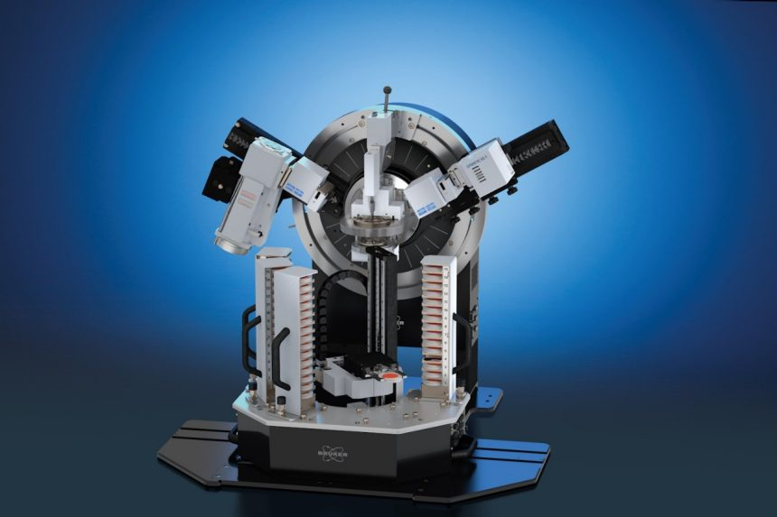

Рисунок 18 ‒ Рентгеновском дифрактометр D8 ADVANCE ECO

Примечание – Составлено по источнику [81]

Благодаря превосходной адаптивности D8 ADVANCE способен измерять все типы образцов - от жидкостей до сыпучих порошков, от тонких пленок до твердых блоков - на одном приборе.
Анализ тонких пленок и покрытий фокусируется на свойствах слоистых материалов толщиной от нм до мкм, от аморфных и поликристаллических покрытий до эпитаксиально выращенных пленок. Прибор D8 ADVANCE и программное обеспечение DIFFRAC.SUITE позволяют проводить высококачественный анализ тонких пленок.
Кроме того, фазовый состав и кристаллическая структура синтезированных НС также были изучены с помощью рентгеновской дифракции с использованием многофункционального рентгеновского дифрактометра Rigaku SmartLab (Rigaku Corporation, Япония) [82].
Измерения рентгеновской дифракции проводились с использованием монохроматического излучения CuKα (λ = 1,5406 Å). Дифракционные картины регистрировались в геометрии θ–2θ в заданном диапазоне углов, что позволяло идентифицировать кристаллические фазы и анализировать степень кристалличности образцов. Оценка степени кристалличности проводилась на основе анализа интенсивности и полуширины дифракционных максимумов (FWHM). Средний размер кристаллитов определялся по формуле Шеррера [83]:

$D=\frac{Kλ}{βcosθ}$ (12)

где $D$ – средний размер кристаллитов;
$K$– коэффициент формы;
$λ$ – длина волны рентгеновского излучения;
$β$ – полуширина дифракционного максимума (FWHM);
$θ$ – брэгговский угол.
Расчёты проводились по наиболее интенсивным дифракционным максимумам, при этом полученные значения размера кристаллитов носят оценочный характер.
Полученные дифрактограммы использовались для определения фазового состава, анализа кристаллической структуры и оценки влияния термической отжига на структурные характеристики НС. Идентификация фаз проводилась путем сравнения экспериментальных данных с эталонными картами из международной базы данных дифракции.

2.7 Измерение фотолюминесцентных и электрофизических характеристик
Фотолюминесценция (ФЛ) ‒ широко распространенный метод исследования оптических свойств НС, о чем свидетельствуют разнообразные приложения и материалы, изученные в представленных работах. Спектроскопия ФЛ используется для анализа эмиссионных характеристик различных наноструктурных материалов, включая металлогалогенные перовскиты, ZnO-проволоки [84]. Свойства ФЛ могут регулироваться такими факторами, как время отжига, температура, наличие металлических НС или графена. ФЛ является важнейшим инструментом для характеристики оптических свойств НС, позволяющим понять влияние структурных и экологических переменных на их эмиссионное поведение.
В нашей работе для измерения фотолюминесценций использовался спектрофлуориметр СМ 2203 [85] (рисунок 19). Спектрофлуориметр СМ 2203 обеспечивает высокочувствительные и стабильные измерения в ультрафиолетовой и видимой областях спектра. Сочетает возможности 4-х приборов в одном: спектрофлуориметра, спектрофосфориметра, спектрофотометра и хемилюминометра. Использование двух двойных монохроматоров обеспечивает минимальный уровень мешающего излучения, что гарантирует высокую точность измерений.

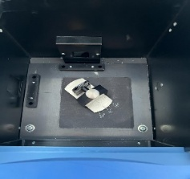
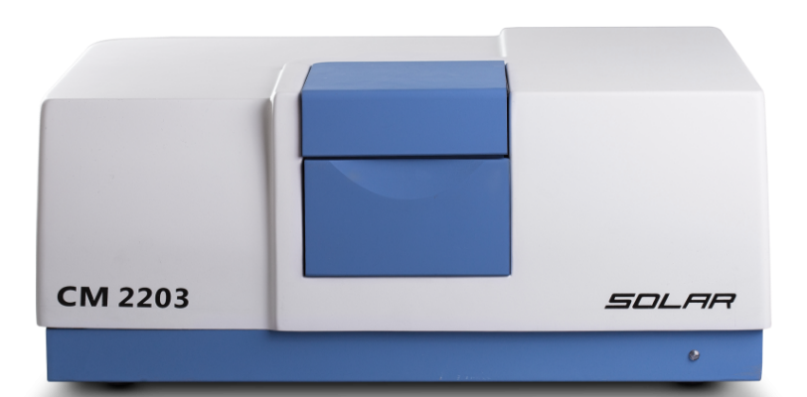

Рисунок 19 ‒ Спектрофлуориметр СМ2203

Примечание – Составлено по источнику [85].

ВАХ наноструктур служат фундаментальным методом для понимания их электрических свойств. Метод вольт-амперной характеристики используется для исследования электронного поведения различных НС, выявляя зависимость от легирования и состава материала [86].
Вольт-амперная характеристика (ВАХ) - это графически выраженная зависимость тока, который протекает через сопротивление, от напряжения на этом сопротивлении (рисунок 20). ВАХ может быть линейной и нелинейной, и в связи с этим сопротивления и цепи, в которых содержатся эти сопротивления, делятся на линейные и нелинейные [87].

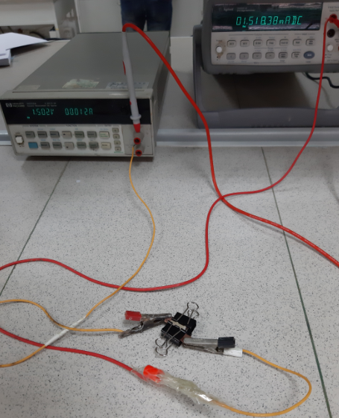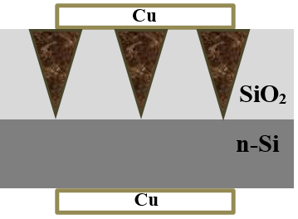
а б

а – источник тока HP 66312A и мультиметр 34401А для ВАХ; б – схема ВАХ

Рисунок 20 – Измерение вольтамперной характеристики

У линейных элементов электрической цепи ВАХ представляет собой прямую линию.
При увеличении напряжения, приложенного к полупроводнику, между током и напряжением существует нелинейная зависимость. Если при изменении напряжения U на обратное (-U) изменение тока в полупроводнике имеет тот же характер, но в противоположном направлении, то такой полупроводник имеет симметричную вольтамперную характеристику.
Электрофизические свойства полученных НС определялись источником тока HP 66312A и мультиметром Agilent 34401A (США). ВАХ снимались с массива заполненных наноканалов площадью 0,3 см². Схема установки для измерения ВАХ следующая: образец с нанесенными нанотрубками помещается между двумя металлическими пластинами, причем пластины перекрываются только в той части, где расположены наноканалы. Затем пластины подключаются к источнику тока, последовательно с мультиметром. Все ВАХ были выполнены с использованием полиномиальной аппроксимации 2-го порядка.
Кроме того, для точного и стабильного контроля напряжения и регистрации тока в широком диапазоне использовалась электрохимическая измерительная система VersaSTAT 3 (рисунок 21).

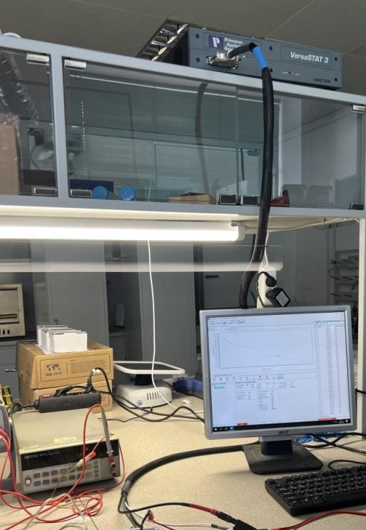

Рисунок 21 – Электрохимическая измерительная система VersaSTAT

Экспериментальная установка включала двухэлектродную конфигурацию. Нижний электрический контакт обеспечивался кремниевой подложкой, а верхний формировался на поверхности трековой матрицы, содержащей нанокристаллы. В качестве контактного материала применялись металлические электроды, гарантирующие квазиидеальный омический контакт с исследуемой структурой. Геометрия контактов была спроектирована таким образом, чтобы электрический ток проходил через массив нанокристаллов, локализованных в порах диэлектрической матрицы SiO₂.
Регистрация ВАХ осуществлялась в диапазоне приложенных напряжений от −6 до +6 В с шагом 0,1 В. Все измерения проводились при комнатной температуре. Для повышения статистической достоверности и воспроизводимости результатов каждая ВАХ записывалась многократно с последующим усреднением полученных данных.
Анализ полученных ВАХ позволял определить природу электрической проводимости, выявить наличие нелинейных эффектов и оценить влияние структурных особенностей и дефектов на процессы переноса заряда в нанокристаллах. Полученные данные были использованы для установления корреляций между структурными параметрами и электрическими свойствами исследуемых НС.

2.8 Квантово-химические методы расчета с применением программы Crystal
Программа CRYSTAL - мощный инструмент для проведения неэмпирических расчетов кристаллических структур. Программа CRYSTAL [88] рассчитывает электронную волновую функцию и свойства периодических систем в приближении Хартри-Фока, функционала плотности или различных гибридных приближениях. Она может обрабатывать системы, периодические в 3 (кристаллы), 2 (плиты), 1 (полимеры) и 0 (молекулы) измерениях.
Программа автоматически обрабатывает пространственную симметрию (230 пространственных групп, 80 групп двухсторонних плоскостей, 99 групп стержней). Для молекул предусмотрены кристаллографические группы. Инструменты ввода позволяют сгенерировать плиту (2D-система) или кластер (0D-система) из 3D-кристаллической структуры, упруго исказить решетку или создать суперячейку с дефектом.
CRYSTAL - это программа прямого пространства: все соответствующие матрицы (гамильтониан, перекрытие) вычисляются в реальном пространстве. Мощные методы экранирования используются для использования локальности реального пространства при обработке кулоновских и обменных сумм. Вычисляются только несводимые величины, используя все преимущества симметрии. Работа над программой CRYSTAL началась в конце 80-ых годов и все еще продолжается с задачей расширения ее возможностей и упрощения ввода исходных данных. Версии СRYSTAL-88, 92 позволяли проводить расчеты только по методу НF, в версии СRYSTAL-95 добавилась возможность расчетов по методу DFT, а в версии СRYSTAL-98 появилась возможность полного учета симметрии пространственной группы кристалла. СRYSTAL-98 позволило заметно ускорить расчеты высокосимметричных кристаллов с большим числом атомов в элементарной ячейке [89]. В последней версии СRYSTAL-2014 предусмотрена возможность оптимизации геометрии системы и расчета функции Ваннье.

2.9 Термический отжиг
Термический отжиг синтезированных НС проводился для модификации их структурных, оптических и электрических свойств, а также для стабилизации фазового состава и снижения концентрации дефектных состояний, выполнялся после формирования НС в трековых шаблонах на основе SiO₂/Si.
Термическая обработка образцов проводилась в вакуумной атмосфере с использованием вакуумной печи для отжига АВЕРОН (рисунок 24), что обеспечивает высокоточный контроль температуры и автоматизированное управление процессом. Максимальная рабочая температура печи составляет до 1200 °C, что позволило реализовать выбранные условия термической обработки.
В данном исследовании отжиг проводился при температурах 800 °C и 1000 °C с выдержкой в течение 1 ч. Нагрев, выдержка и охлаждение осуществлялись автоматически в соответствии с заданным температурным профилем. Контроль температуры обеспечивался встроенной системой управления печи, минимизирующей колебания температуры и обеспечивающей воспроизводимость экспериментальных условий.
Использование вакуумной атмосферы во время термического отжига снизило вероятность окислительных процессов и неконтролируемых фазовых превращений, а также обеспечило контролируемую модификацию дефектной подсистемы НС.

Выводы по второму разделу
В разделе представлены методы и экспериментальные условия синтеза нанокристаллов ZnSeO₃ и CuSeO₃ в трековых темплейтах SiO₂/Si. Описан состав используемых растворов и параметры проведения химического и электрохимического осаждения.
Для синтеза нанокристаллов ZnSeO₃ были выбраны режимы химического осаждения с различным временем экспозиции, а также электрохимического осаждения при различных значениях прикладываемого напряжения. Синтез нанокристаллов CuSeO₃ осуществлялся методом химического осаждения при различных временах осаждения.
Для исследования влияния термической обработки на структурные и физические свойства полученных НС были выбраны режимы вакуумного отжига при температурах 800 °C и 1000 °C.

3 СИНТЕЗ И ИССЛЕДОВАНИЕ ОПТИЧЕСКИХ И ЭЛЕКТРОФИЗИЧЕСКИХ СВОЙСТВ НАНОКРИСТАЛЛОВ ZnSeО₃/SiO₂/Si

3.1 Морфология синтезированных нанокристаллов ZnSeО₃ в трековых темплэйтах SiO₂/Si
3.1.1 ЭХО
Для выбора прикладываемых напряжений был проведен анализ литературных данных, из которых следует, что подходящий диапазон напряжений для осаждения селенитов лежит в интервале от 1В до 2В [65] [64] [67] [42][87]. Основываясь на этих данных, нами был выбран такой же интервал напряжений. Время осаждения составило 10 минут для всех режимов осаждения по напряжению, температура осаждения 18 °C (291°К). В результате синтеза методом электрохимического осаждения были сделаны оценки относительного количества заполненных пор ко всему количеству пор (см. п. 2.4) и средний размер нанокристаллитов в зависимости от напряжения, которые представлены в таблице 3. На рисунке 22 представлены СЭМ-изображения поверхности после электрохимического осаждения.
С увеличением напряжения наблюдается: а) увеличения количества заполненных пор; б) переполнение объема поры осаждаемым материалом, которое приводит к выпячиванию материала из пор; б) усиление агломерации и наростов осажденного материала вне пор на поверхности темплэйта. Ускоренное осаждение с появлением наростов связано, очевидно, с высокой скоростью химической реакции, которая обусловлена возрастающей энергией электрического поля. Как видно из рисунка 25, электрическое поле разной напряженности ведет к ускоренному образованию наростов и агломераций на поверхности. Лучшая заполняемость пор (>95%) достигается при внешнем напряжении 2В, однако в то же время на поверхности появляется многочисленные макроскопические наросты.

Таблица 3 ‒ Зависимость размеров кристаллитов и заполняемости пор от прикладываемого напряжения. Время осаждения 10 минут
Напряжение | Средний размер нанокристаллитов | Количество  заполненных пор
1 В | 57,85 нм | 88%
1,5 В | 59,54 нм | 90%
1,75 В | 60,25 нм | 96%
2 В | 76,41 нм | 98%

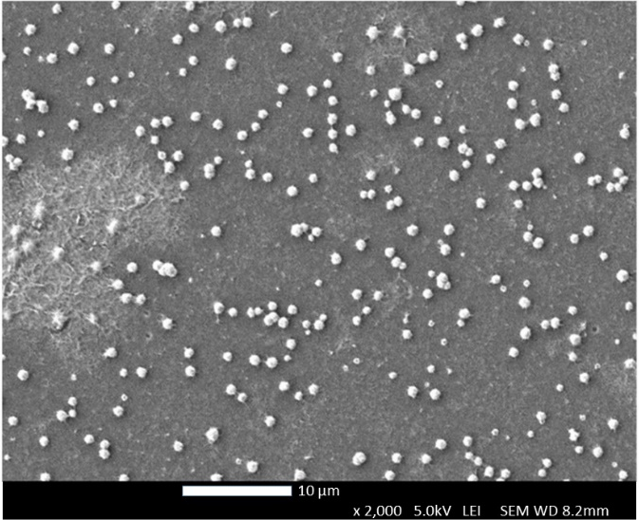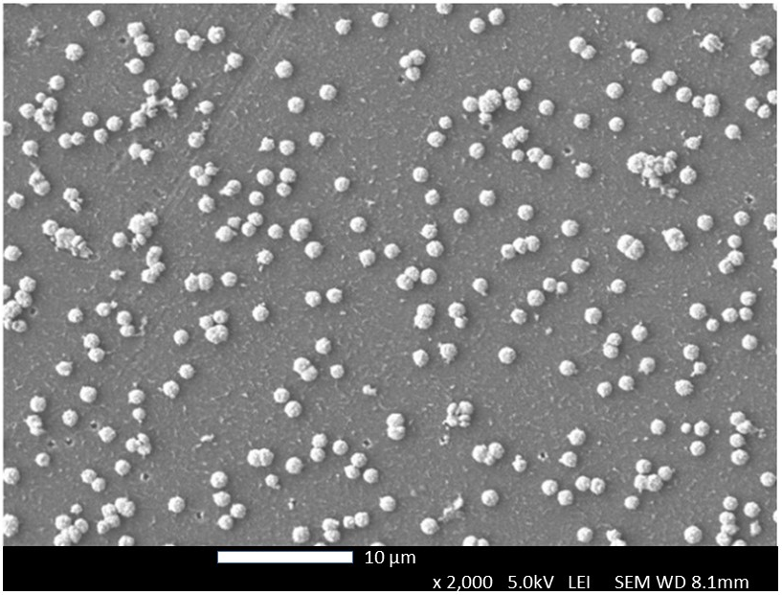
а б
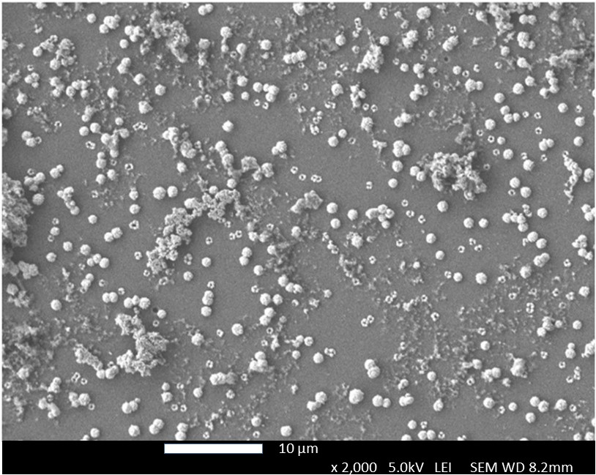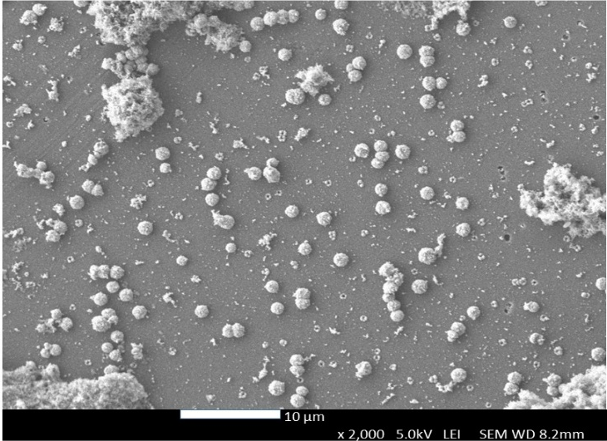
в г

а – 1В; б – 1,5В; в – 1,75В и г – 2В

Рисунок 22 – СЭМ-изображения поверхности темплэйта после ЭХО

Составлено по источнику [70]

На рисунке 23 представлены рентгеновские спектры для чистой подложки SiO₂/Si и подложек SiO₂/Si после электрохимического осаждения ZnSeO₃. Рентгенограмма подложки не имеет выраженных пиков отражения, что связано с аморфным слоем SiO₂. Для осажденных подложек были выявлены рентгеновские пики 2θ = 32,933°; 40,155°; 47,737°; 54,603°; 56,389°; 61,707°; которые соответствуют орторомбической фазе ZnSeO₃ (JCPDS-78-0446). Наиболее интенсивные пики из ZnSeO₃ расположены при 2θ = 32,933° и 61,707° и принадлежат плоскостям ZnSeO₃ с индексом Миллера (121) и (123), соответственно [70]. Также, с увеличением напряжения наблюдается два эффекта: 1) падение интенсивности пиков; 2) возникновение искажений и шумов. Это связано с появлением большого количества осажденного материала на поверхности в виде отдельных шарообразных структур и агломерационных массивов.

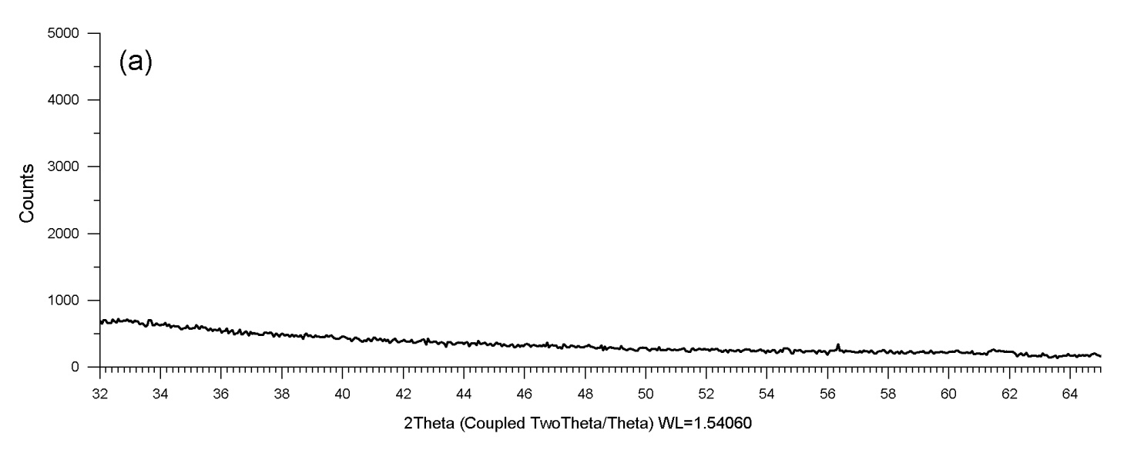
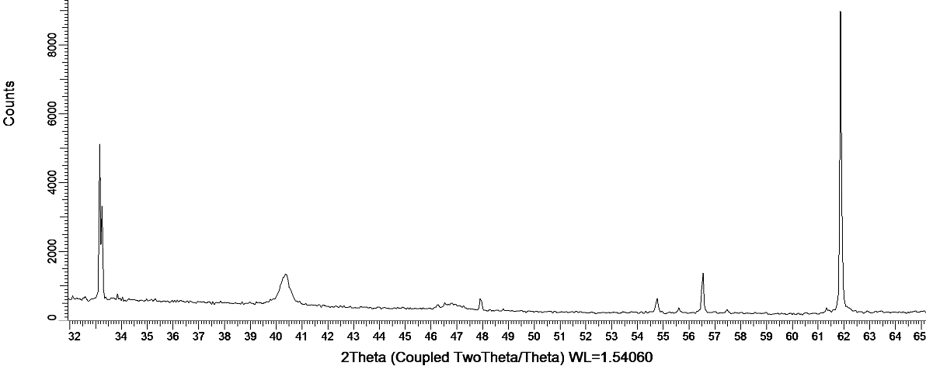
(121)
(103)
(б)
(040)
(112)
(123)
(321)
(112)
(121)
(040)
(321)
(103)
(123)
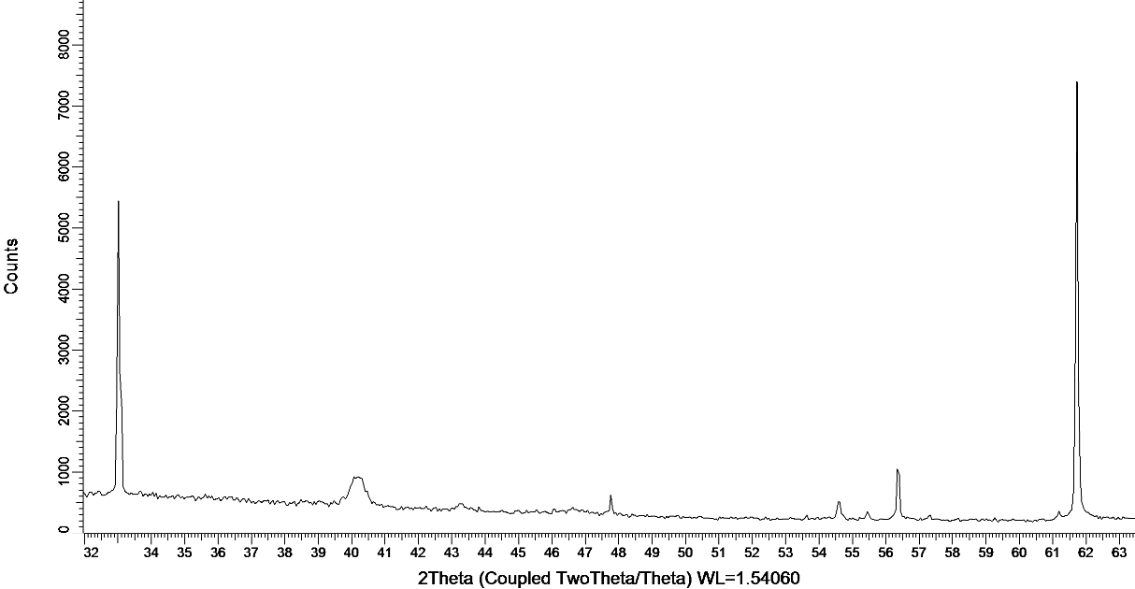
(в)
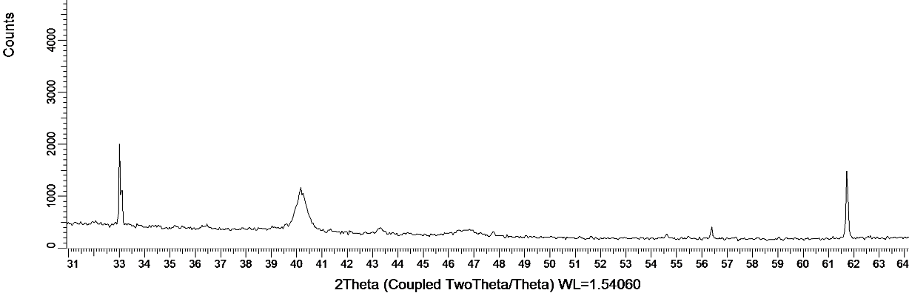
(321)
(103)
(г)
(040)
(123)
(112)
(121)
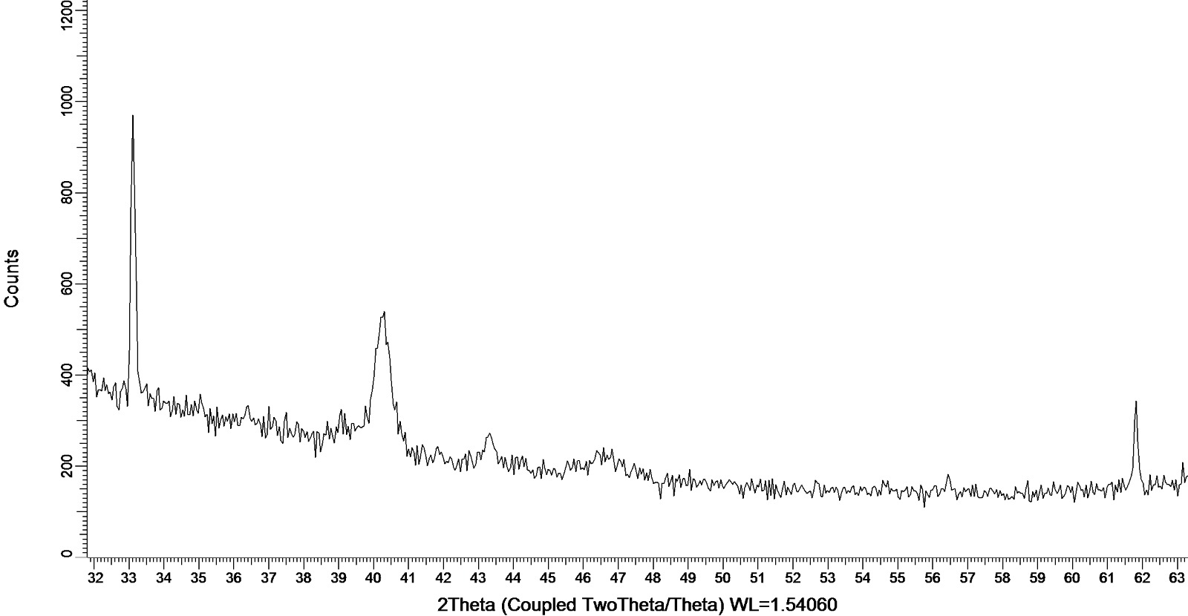
(123)
(112)
(121)
(д)

Рисунок 23 ‒ Рентгенограммы образцов после ЭХО при а) 1 В; б) 1,5 В; в) 1,75 В; г) 2 В

В таблице 4 приведены кристаллографические параметры НС в шаблонах ионных треков, рассчитанные по данным РСА. Из табличных данных следует, что все синтезированные нанокристаллы ZnSeO₃ имеют орторомбическую структуру с пространственной группой Pnma (№62).

Таблица 4 ‒ Кристаллографические данные НС ZnSeO₃ в шаблонах SiO₂/Si
Тип структуры | Пространственная  группа | hkl | 2θº | Межплоскостное расстояние, Å | Размер  кристаллитов, nm | FWHM | Параметры  ячейки, Å | Фазовое  содержание, % | V ЭЯ, Å³
U = 1 В
Орторомбическая | Pnma (62) | 121  112  040  321  103  123 | 33,09  40,27  47,88  54,53  56,19  61,74 | 2,70  2,23  2,13  1,683  1,637  1,50 | 57,85  28,77  87,43  54,61  49,45  87,86 | 0,159  0,327  0,123  0,105  0,101  0,117 | a=5,87  b=7,71  c=5,08 | 100 | 230,06
U = 1.5 В
Орторомбическая | Pnma (62) | 121  112  040  321  103  123 | 32,93  40,15  47,73  54,60  56,38  61,70 | 2,71  2,24  1,90  1,67  1,63  1,50 | 119,81  20,53  150,16  84,24  96,23  140,29 | 0,077  0,458  0,064  0,118  0,104  0,073 | a=5,80  b=7,73  c=5,09 | 100 | 228,61
U = 1.75 В
Орторомбическая | Pnma (62) | 121  112  040  321  103  123 | 33,13  40,35  47,65  54,60  56,19  61,78 | 2,70  2,23  1,95  1,679  1,638  1,50 | 60,25  23,73  136  76  87  89,53 | 0,153  0,396  0,063  0,119  0,102  0,115 | a=5,75,  b=7,74,  c=5,08 | 100 | 226,86
U = 2 В
Орторомбическая | Pnma (62) | 121  112  123 | 33,13  40,15  61,92 | 2,70  2,24  1,54 | 76,41  18,82  96,73 | 0,121  0,499  0,112 | a=5,78  b=7,76  c=5,10 | 100 | 229,49

Несмотря на очевидное преимущество, такое как быстрое осаждение, появление большого количества наростов и агломераций на поверхности приводит к выраженному искажению рентгеновского спектра (рисунок 23 д), что является серьезной проблемой при дальнейшем исследовании свойств НС и интерпретировании данных. Данный метод не позволяет осадить материал в поры темплэйта без существенного «засорения» поверхности. Как показали структурные исследования образцов, появление наростов и агломераций на поверхности сильно затрудняет дальнейшее исследование осажденного материала. В этой связи, нами было проведено обычное ХО, которое, как будет показано ниже, дает лучшее соотношение между степенью заполнения пор и степенью роста агломераций на поверхности.
3.1.2 ХО
На рисунке 27 представлена микрофотография заполнение пор подложек SiO₂/Si после 15 и 30 минут химического осаждения. Температура осаждения составила 18 °C (291°K) для всех образцов. На поверхности образца с экспозицией в 15 минут можно наблюдать не полностью наполненные поры, а также пустые поры (рисунок 24 а). Для образца с осаждением в 30 минут количество заполненных пор увеличивается, а также появляется выпячивание осажденного массива из нанопор и образование шарообразных структур на поверхности (рисунок 24 б).
Оценка относительного количества заполненных пор и средний размер нанокристаллитов в зависимости от времени осаждения представлены в таблице 5. Как и ожидалось, количество заполненных пор увеличивается с увеличением времени химического осаждения. Так, степень заполнения увеличилась с ~39% для образца, осажденного в течение 15 мин, до ~90% после осаждения в течение 30 мин. В то же время, с увеличением времени осаждения от 15 минут до 30 минут увеличивается степень наполнения пор: поры переполняются и излишний материал наростает сверху в виде «шарообразной шапочки» (рис. 25 а, 25 б). Растет и средний размер нанокристаллитов.
Стоит заметить, что в отличие от ЭХО, в простом ХО скорость химической реакции заметно ниже и определяется только внутренней энергией раствора.

Таблица 5 ‒ Зависимость размеров кристаллитов и заполняемости пор от времени осаждения
Время осаждения | Средний размер нанокристаллита | Количество  заполненных пор
15 мин | 102 нм | ~39 %
30 мин | 115 нм | ~90 %

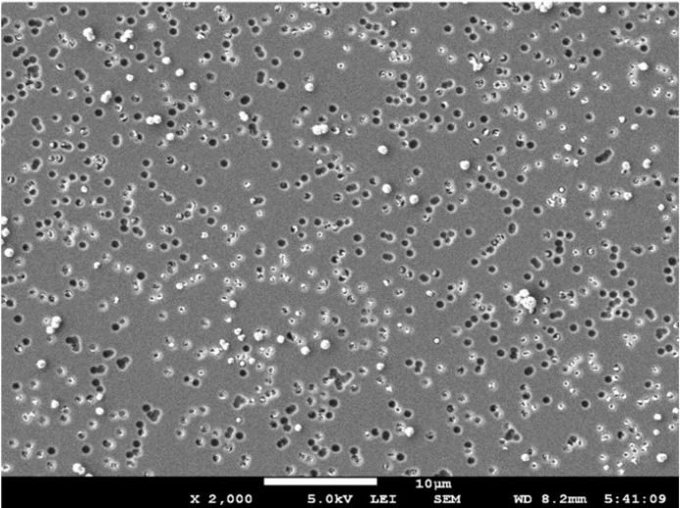 | 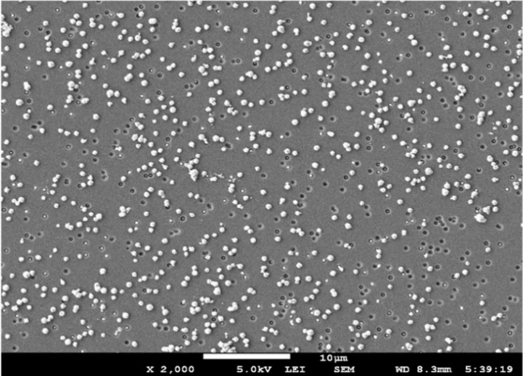
а б
а ‒ 15 минут; б ‒ 30 минут

Рисунок 24 ‒ СЭМ-изображения поверхности темплэйта после ХО

Составлено по источнику [71]

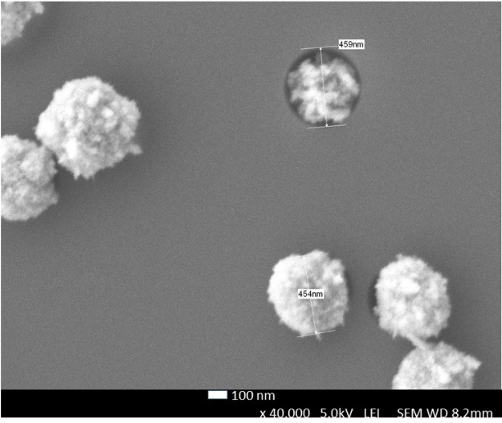  а | 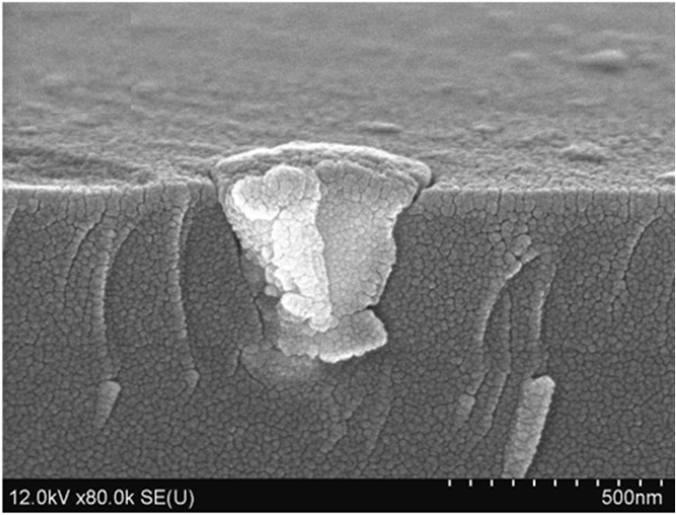  б
Рисунок 25 – Образование «шапочки» над порами (а) и наполнение поры (б)

Тестовые опыты с более длительным временем осаждения не привели к заметному изменению степени заполнения пор и их наполнения, вместо этого усиливается агломерация НС ZnSeO₃ на поверхности, как вне пор, так и на порах. Исходя из полученных результатов, можно сделать вывод, что наилучшей продолжительностью осаждения с точки зрения заполнения пор является 30 минут.
Рентгеновские дифракционные диаграммы образцов до и после химического осаждения представлены на рисунке 26. Соответствующие кристаллографические параметры НС в шаблонах ионных треков, рассчитанные по данным рентгеноструктурного анализа, приведены в таблице 6. Шаблон JCPDS-78-0446 был взят для идентификации рентгеновских пиков орторомбического ZnSeO₃.
Анализ данных рентгеновских дифрактограмм для образцов, полученных методом ХО, показал образование нанокристаллов ZnSeO₃ с орторомбической кристаллической структурой и пространственной группой Pnma (№62).

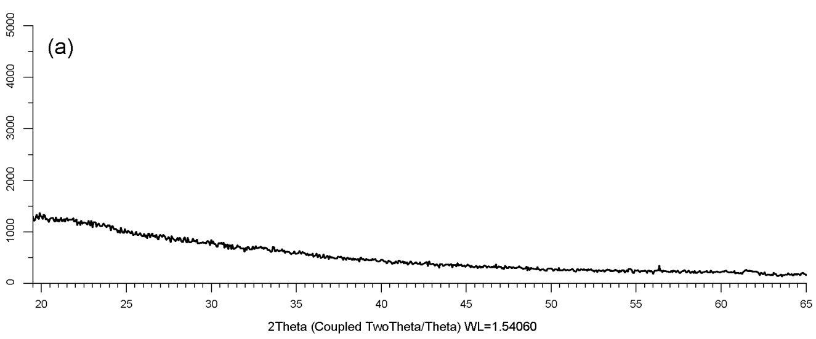

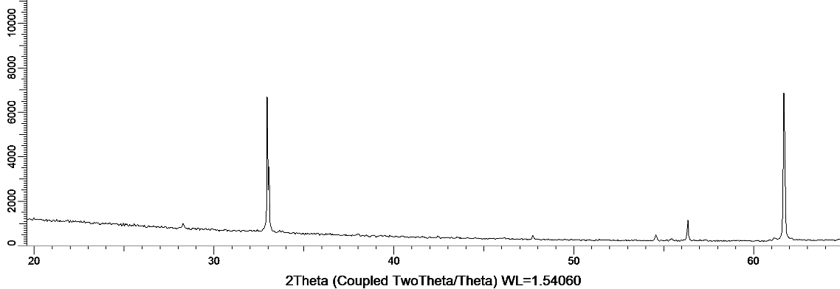
(б)
(121)
(200)
(103)
(321)
(040)
(123)
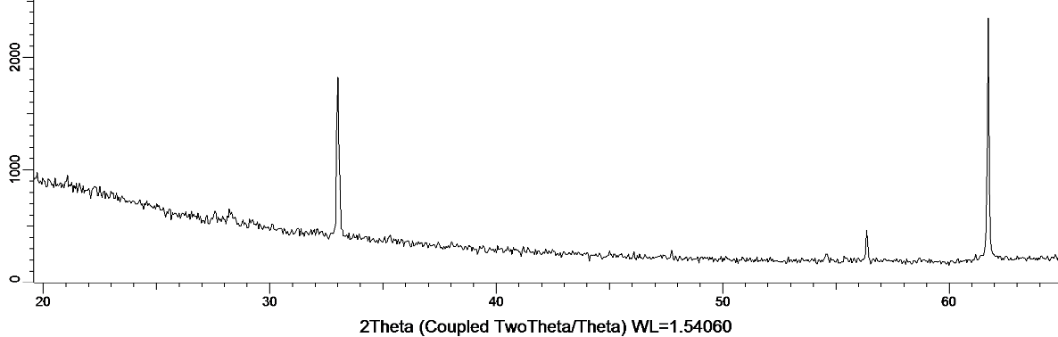
(121)
(123)
(в)
(200)
(321)
(103)
(040)

Рисунок 26 ‒ Рентгенограммы подложки SiO₂/Si (а) и НС ZnSeO₃, сформированные методом ХО, длительностью осаждения 15 минут (б) и 30 минут (в).

Таблица 6 ‒ Кристаллографические данные нанокристаллов ZnSeO₃ в матрицах SiO₂/Si

Тип структуры | Пространственная группа | hkl | 2θº | Межплоскостное  расстояние, Å | Размер кристаллитов, nm | FWHM | Параметры ячейки, Å | Фазовое  содержание, % | V_{ЭЯ}, Å³
t = 15 минут
Орторомбическое | Pnma  (62) | 200  121  040  321  103  123 | 28,40  33,83  47,71  54,53  56,30  61,71 | 3,155  2,725  1,904  1,681  1,632  1,501 | 59,61  142,46  102,31  91,91  138,59  102,01 | 0,131  0,065  0,094  0,108  0,072  0,101 | a=5,96, b=7,62, c=5,09 | 100 | 231,38
t = 30 минут
Орторомбическое | Pnma  (62) | 200  121  040  321  103  123 | 28,33  32,94  47,75  54,53  56,35  61,65 | 3,147  2,716  1,902  1,681  1,631  1,503 | 62,05  90,40  94,51  135,67  148,88  96,47 | 0.147  0,102  0,102  0,073  0,067  0,107 | a=5,94, b=7,61, c=5,09 | 100 | 230,28

В виду вышеуказанных трудностей с исследованием осажденных ЭХО-образцов, дальнейшее исследование электронного строения (фотолюминесценции) и электрофизических свойств, а также влияния отжига, было проведено для образцов только с простым химическим осаждением. При этом были использованы ХО-образцы с наилучшим показателем заполненности пор, соответствующие 30 минутам осаждения.
3.1.3 Термический отжиг
Для оценки влияния термической обработки на структуру нанокристаллов ZnSeO₃ были проведены сравнительные исследования образцов (30 минут химического осаждения) до и после отжига при температурах 800 °C и 1000 °C в течение одного часа. Дифракционные рентгеновские снимки образцов с нанокристаллами до и после отжига представлены на рисунке 27.

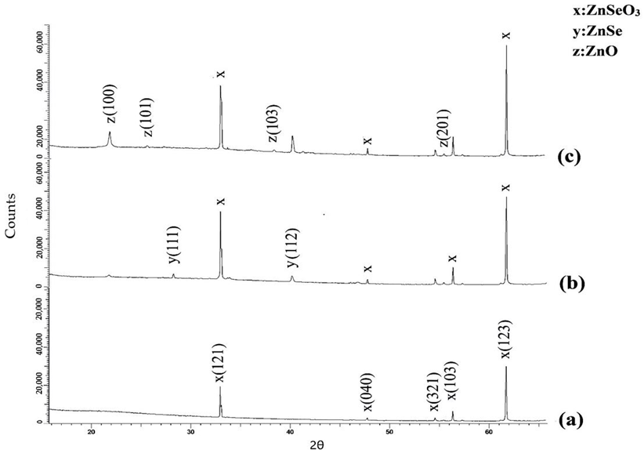

Рисунок 27 ‒ Рентгенограммы ХО-осажденных нанокристаллов ZnSeO₃, полученных (а) до отжига, (b) после 800 °C отжига и (с) после 1000 °C отжига

Примечание – Составлено по источнику [71]

Выявленные рентгеновские пики 2θ = 33,00°; 47,76°; 54,53°; 56,41° и 61,66° соответствуют орторомбической фазе ZnSeO₃. Наиболее интенсивные пики из ZnSeO₃ расположены при 2θ = 33,00° и 61,66° и принадлежат плоскостям (121) и (123) ZnSeO₃, соответственно. Интенсивность этих пиков значительно возрастает после термообработки, что свидетельствует о повышении степени кристалличности осадков ZnSeO₃ и увеличении доли поликристаллической фазы по сравнению с аморфной [27].
Из таблицы 7 видно, что отжиг приводит к увеличению размера кристаллитов ZnSeO₃. Также отжиг приводит к появлению дополнительных пиков на рентгенограммах, что свидетельствует об образовании новых фаз в результате термического разложения ZnSeO₃. Для образца, отожженного при 800 °C, появились пики при 2θ = 28,0° и 40,2°. Эти пики соответствуют структуре ZnSe с тетрагональной структурой. Для образца, отожженного при 1000 °C, наблюдалось появление пиков при 2θ = 21,9°; 25,8°; 38,3° и 55,5°. Эти пики соответствуют структуре вюрцита ZnO с гексагональной решеткой. Предполагается, что, термообработка в вакууме приводит к испарению кислородной составляющей из преципитатов ZnSeO₃. В результате после отжига при 800 °C содержание фазы ZnSeO₃ уменьшается до 31,5%, а содержание тетрагональной фазы ZnSe составляет 68,5%. При температуре отжига 1000 °C начинают испаряться компоненты на основе селена [90], и, согласно данным рентгеноструктурного анализа, после отжига при 1000 °C осадки уже состоят в основном из гексагональной фазы ZnO (77,3%). Содержание орторомбической фазы ZnSeO₃ составляет 22,7% в образце, отожженном при 1000 °C.

Таблица 7 ‒ Кристаллографические параметры нанокристаллов после отжига
Образец | Фаза | Пространственная группа | 2θº | Параметры ячейки, Å | Средний размер кристаллитов, нм | Содержание фазы, % | Объем, Å³
До отжига | x: ZnSeO₃  (JCPDS-78-0446)  Орторомбическая | Pnma (62) | 33,002  47,76  54,53  56,41  61,656 | a = 5,94  b = 7,61  c = 5,10 | 21,17 | 100 | 231,4
После отжига при 800 °C | y: ZnSe (PDF-01-077-8903), Тетрагональная | P4/nmm (129) | 28,0  40,2 | a=3,97 c=5,23 | 25,7 | 68,5 | 313,9
После отжига при 800 °C | x: ZnSeO₃  (JCPDS-78-0446)  Орторомбическая | Pnma (62) | 33,002  47,76  54,53  56,41  61,656 | a=5,94 b=7,61 c=5,10 | 25,7 | 31,5 | 313,9
После от жига при 1000 °C | z: ZnO  (PDF-01-070-8070),  Гексагональная | P63mc (186) | 21,9  25,8  38,3  55,5 | a=3,27 c=5,23 | 37,5 | 77,3 | 279,8
После от жига при 1000 °C | x: ZnSeO₃  (JCPDS-78-0446)  Орторомбическая | Pnma (62) | 33,002  47,76  54,53  56,41  61,656 | a=5,94 b=7,61 c=5,10 | 37,5 | 22,7 | 279,8
Примечание – Составлено по источнику [71]

3.2 Вольт-амперные характеристики наноструктур ZnSeО₃ в трековых темплэйтах SiO₂/Si
Для исследования электрических свойств нанокристаллов ZnSeO₃, полученных методом химического осаждения, были измерены их ВАХ (рисунок 28). Схема установки для измерения вольтамперной характеристики состояла в следующем: образец с осажденными нанокристаллами помещался между двумя металлическими пластинами, перекрывающими только часть образца с наноканалами, размер этой части составлял 0,3 см². Затем пластины были подключены к источнику тока через последовательное соединение с мультиметром.

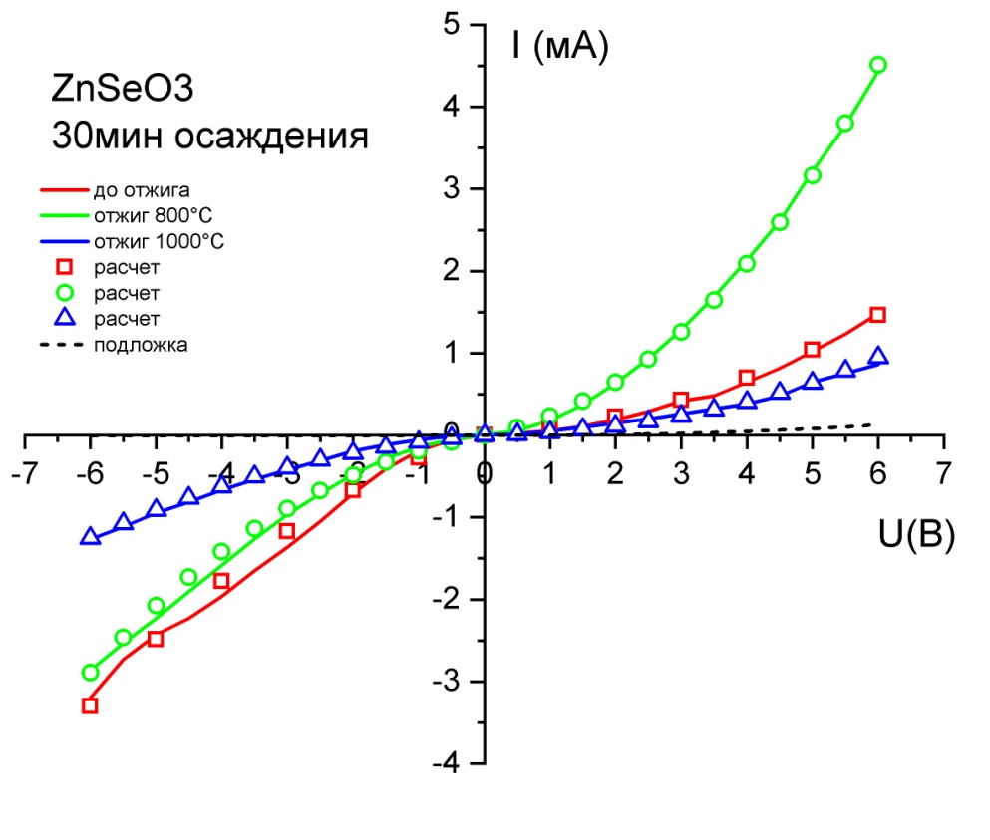
Рисунок 28 ‒ ВАХ для образцов с осажденными нанокристаллами ZnSeO₃ до и после отжига

Примечания:
Составлено по источнику [71]

В исходном темплэйте SiO₂/Si кремниевая Si-подложка для выращивания пленки SiO₂ имела p-тип проводимости, в то время как наносимый аморфный слой SiO₂ являлся непроводящим (изолятор). Из анализа ВАХ можно сделать вывод, что структура ZnSeO₃/SiO₂/Si демонстрирует электронный тип проводимости при прямом и обратном смещении. Кривые ВАХ структур являются нелинейными. Удельная проводимость всей структуры с порами, заполненными нанокристаллами, может быть рассчитана по следующей формуле (1):

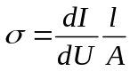 | (13)

где l - длина массивов нанокристаллов (примерно соответствующая толщине оксидного слоя - 700 нм); A - площадь контакта; $\frac{dI}{dU}$ - дифференциальная проводимость, рассчитанная для высокого прямого напряжения из ВАХ.
Проводимость каждой конической проволоки, состоящей из массива нанокристаллитов, может быть рассчитана с помощью:

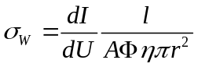 | (14)

где Φ - плотность пор (принимается равной флюенсу ионов - каждый ион создает протравливаемую дорожку); η - часть полностью заполненных пор; r - радиус цилиндрической нанопоры (для конусообразных нанопор было принято среднее значение радиуса).
Нелинейное поведение ВАХ можно интерпретировать с помощью модели перколяционной проводимости для поликристаллических полупроводников [91-93]. В мелкозернистом материале барьерная неупорядоченность, вызванная случайной кристаллографической ориентацией зерен и вариациями их размеров и состава, приводит к формированию перколяционной структуры в материале, поскольку он делится на области, разрешенные или запрещенные для носителей тока. Эффективная электропроводность поликристалла контролируется высотой критических барьеров ξ_{c}, определяющих уровень перколяции случайного энергетического рельефа в нижней части зоны проводимости. Носители тока проходят только через барьеры, входящие в критическую подсеть (бесконечный кластер), которая содержит только барьеры с высотой ξ ≤ ξ_{c}. Функция распределения межзеренных барьеров по высоте f(ξ) контролирует уровень перколяции ξc, который определяется уравнением [31, p. 16523-16534].

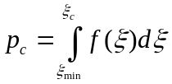 | (15)

где p_{c} - корреляционный порог.
В сильных электрических полях изменение электропроводности барьерно-упорядоченной системы возникает не только за счет понижения барьера приложенным полем E, но и за счет перестройки критической подсети, ответственной за перенос тока. В этом случае выражение для вольт-амперных кривых может быть записано в виде [91]:

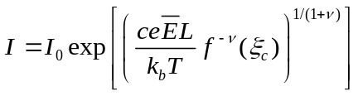 | (16)

где c - постоянный коэффициент: c ≈ 1; e - заряд электрона; L - средний размер зерна; k_{b} - постоянная Больцмана; Ē - напряженность электрического поля; ν ≈ 0.9 ÷ 1 в трехмерном случае [94].
Проводимость в неупорядоченных поликристаллических полупроводниках в случае заполнения зернограничных состояний под действием приложенного напряжения может быть выражена как [2]:

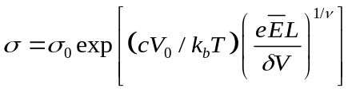 | (17)

где V₀ - амплитуда случайных вариаций высоты барьера для различных границ зерен; а δV - увеличение высоты барьера за счет захвата электронов.
Проводимость рассчитывается в предположении, что граничные состояния зерен уже заняты:

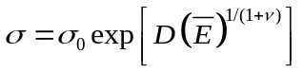 | (18)

Данные по формуле (17) хорошо согласуется с данными по электропроводности варисторов на основе ZnO, в которых зернограничные состояния заполняются уже при низких электрических полях, согласно [92]. Многократная проверка показала, что межкристаллитные границы в полупроводниках A₂B₆ действуют как акцепторы [95]. Они накапливают отрицательный заряд на поверхностных состояниях и таким образом создают межкристаллитные барьеры.
Экспериментальные ВАХ хорошо согласуются со сценарием, предсказанным по формуле (16). Найденные значения σ₀ для всех образцов приведены в таблице 8. Наилучшее соответствие измеренным ВАХ было получено при значении Δ = 0.012 эВ для прямой и обратной ветви ВАХ для всех образцов. Это может свидетельствовать о том, что хотя в процессе термообработки происходит частичный распад исходных нанокристаллов ZnSeO₃ с образованием фаз ZnSe и ZnO, характер проводимости не претерпевает качественных изменений и определяется удельной проводимостью материала фазы с наибольшим содержанием Таким образом, наибольшее значение удельной проводимости наблюдалось для образца, отожженного при 800℃.

Таблица 8 ‒ Электрофизические характеристики нанокристаллов в осажденных и отожженных образцах

Параметр | После осаждения | После отжига при 800℃ | После отжига при 1000℃
Удельная проводимость структуры, содержащей массивы нанокристаллов σ,  Ом⁻¹см⁻¹ | 1,0×10⁻⁷ | 3,2×10⁻⁷ | 5,9×10⁻⁸
Удельная проводимость конической проволоки, состоящей из нанокристаллитов (зерен) σ_{w}, Ом⁻¹см⁻¹ | 2,7×10⁻⁷ | 8,5×10⁻⁶ | 1,5×10⁻⁶
Омическая проводимость для низкого поля σ₀, Ом⁻¹см⁻¹ | 1,0×10⁻⁷ | 6,0×10⁻⁷ | 1,2×10⁻⁷
Примечание – Составлено по источнику [71]

3.3 Фотолюминесценция наноструктур ZnSeO₃ в трековых темплэйтах SiO₂/Si
Спектры ФЛ образца с осажденными нанокристаллами представлены на рисунке 29. Во вставке показаны спектры фотолюминесценции для чистой подложки SiO₂/Si и для подложки после осаждения ZnSeO₃. Как и в случае с РСА-анализом, спектры фотолюминесценции были исследованы для образцов с 30 минутами осаждения. Спектр представляет собой широкую полосу свечения от 2 эВ до 3,1 эВ (от 400 до 600 нм). Энергия возбуждения люминесценции составила 4,95 эВ (250 нм). Гауссовское разложение спектра показало наличие четырех пиков при 2,2 эВ; 2,54 эВ; 2,82 эВ и 3,03 эВ, связанных с электронными переходами на различных донорно-акцепторных дефектах и их комплексах.
Согласно проведенному анализу полученных результатов, а также изучение известных литературных данных [96-98], к донорным дефектам можно отнести вакансию кислорода (V_{O}), междоузельный селен (Se_{i}) и цинк (Zn_{i}), а к акцепторным дефектам – вакансию цинка (V_{Zn}) и селена (V_{Se}) и междоузельный кислород (O_{i}). Кроме того, как показывают теоретические исследования, в оксидных кристаллах зачастую могут образовываться комплексные дефекты, например, бивакансии (две соседние анионные или катионные вакансии) и дивакансии (две соседние анионно-катионные вакансии) или система «вакансия-междузельник», которые могут конкурировать в образовании с одиночными изолированными дефектами, такими как V_{Se}⁴⁺ или V_{Zn}²⁺. Высокозарядовые одиночные дефекты имеют, как правило, высокую энергию образования, поэтому формирование двойной вакансии или системы «вакансия-междоузельный атом» может оказаться энергетически более выгодным [99]. Таким образом, можно полагать, что широкая полоса свечения ZnSeO₃ представляет собой совокупное (суперпозиционное) свечение, как отдельных точечных дефектов, так и их комплексов. Так, полоса при 2,2 эВ может быть связана с переходами на комплексных дефектах, в частности на дивакансиях типа V_{Zn}-V_{O} [100]. Полосы 2,54 и 2,82 и 3,03 эВ относятся к переходам на различных донорно-акцепторных дефектах, состоящих из вакансий и междоузельных дефектов.
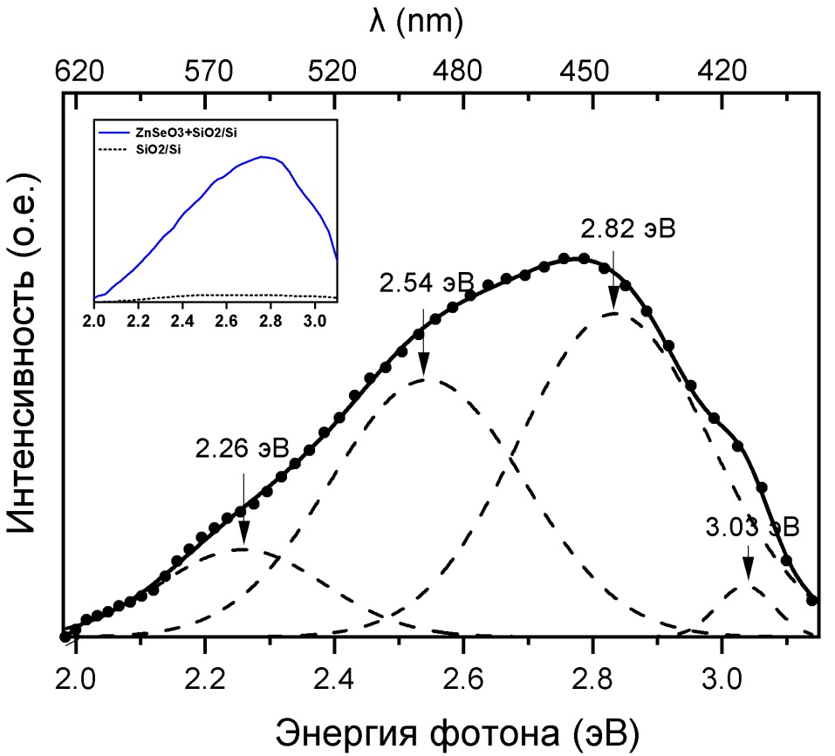
Рисунок 29 ‒ Спектр фотолюминесценции осажденных нанокристаллов ZnSeO₃. (На вставке показан интегральный спектр фотолюминесценции подложки SiO₂/Si до и после осаждения).

Примечание – Составлено по источнику [71]

3.3.1 Термический отжиг
Сравнение спектров фотолюминесценции до и после отжига показывает в целом общее уменьшение интенсивности излучения нанокристаллов, в то время как расположение максимумов излучения остается практически одинаковым (рисунки 30, 31). Кроме этого, можно наблюдать перераспределение интенсивности пиков в отожженных образцах с увеличением температуры отжига.
Наблюдаемое уменьшение интенсивности ФЛ после термообработки подтверждает дефектное происхождение эмиссии и связано с отжигом дефектов и восстановлением кристаллического строения. После отжига 800 °C наблюдается сильное снижение интегральной интенсивности, при этом соотношение интенсивностей каждого пика сохраняется. В сравнении с отжигом 800 °C, отжиг в 1000 °C приводит к относительно небольшому возрастанию свечения полосы 2,82 эВ и снижению полосы при 2,54 эВ. Кроме этого, возрастает полоса в 3,03 эВ. В целом, такие изменения указывают на изменение концентрации различных типов дефектов и их комплексов, т.е. исчезновение одних дефектов и увеличение концентрации других. Термические отжиги также указывают на стабильность различных типов дефектов и их комплексов. Так, отжиг в 800 °C ведет к значительному восстановлению регулярного строения ZnSeO₃ и «залечиванию» множества дефектных центров с образованием двух фаз (ZnSeO₃+ZnSe). Это согласуется с вольт-амперным измерениями, согласно которым восстановление кристаллической структуры ведет к улучшению проводимости. Отжиг в 1000 °C приводит к значительной рекристаллизации с получением фазы ZnO (~70%) и накоплению дефектных ловушечных центров на границе зерен (нанокристаллитов), что является причиной резкого падения проводимости (см. рис. 31).

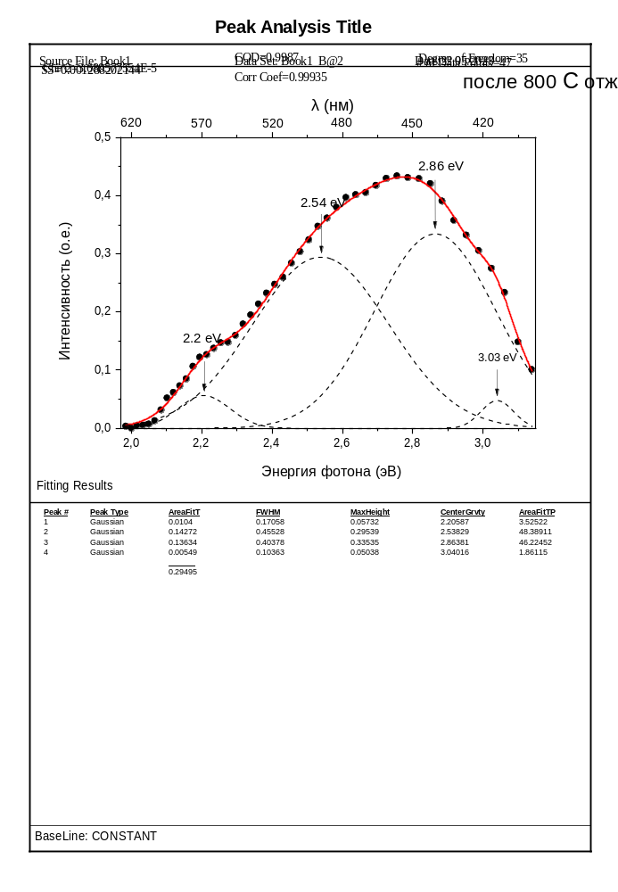

Рисунок 30‒ Спектры фотолюминесценции осажденных нанокристаллов ZnSeO₃ после отжига при 800 °C

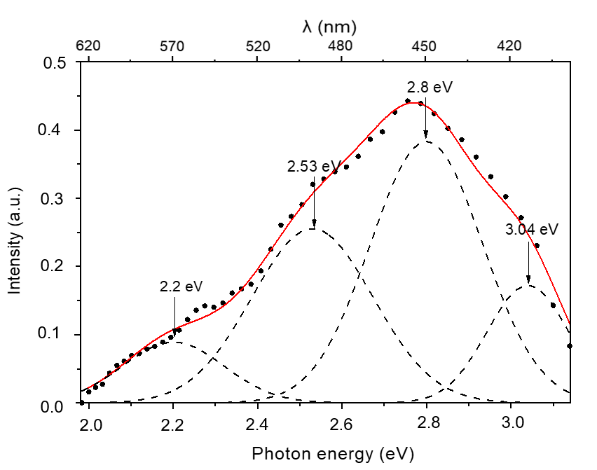
Рисунок 31 ‒ Спектры фотолюминесценции осажденных нанокристаллов ZnSeO₃ после отжига при 1000 °C

Примечание – Составлено по источнику [71]
3.4 Компьютерное моделирование ZnSeO₃
С целью оценки полученных экспериментальных результатов исследований нанокристаллов ZnSeO₃ и деталей электронного строения (зонной структуры) были проведены неэмпирические расчеты в приближении линейных комбинаций атомных орбиталей (ЛКАО) с использованием различных методов теории функционала плотности (ТФП). Были оценены параметры решетки и энергии образования собственных точечных дефектов. На основе вычислений были интерпретированы экспериментальные данные и дано общее представление о атомной и электронной структуре нанокристаллов ZnSeO₃. Для вычислений использованы гибридные и негибридные обменно-корреляционные функционалы [101]. Расчеты проводились в программе CRYSTAL [102]. Базисные наборы локальных атомных функций (pob-DZVP-rev2) для всех атомов были взяты из библиотеки программы CRYSTAL.
Известно, что для лучшего описания электронной структуры кристалла необходимо точно определить полную энергию кристаллической ячейки [103, 104]. Из хорошо известной теории вычисление полной энергии в рамках периодической модели кристалла не является простым [102], p. 3-378]. По этой причине в программе CRYSTAL реализована сложная схема предварительного анализа и последующего вычисления кристаллических интегралов. В наших расчетах были выбраны высокие допуски на сходимость для кулоновских и обменных интегралов для кулоновского перекрытия (10⁻⁷ a.е.), кулоновского проникновения (10⁻⁷ a.е.), обменного перекрытия (10⁻⁷ a.е.), первого обменного псевдоперекрытия (10⁻⁷ a.е.) и второго обменного псевдоперекрытия (10⁻¹⁴ a.е.). Эти допуски означают, что значения атомных орбиталей перекрываются, и если эти значения больше, чем указано в расчете, то кулоновский и обменные интегралы вычисляются точно, в противном случае ими пренебрегают или вычисляют приблизительно. Эффективные атомные заряды и заселенности связей рассчитывались с помощью анализа Малликена [105].
Использована периодическая модель примитивной ячейки ZnSeO₃, состоящей из 56 атомов (рисунок 32). Рассчитанные параметры решетки (a, b, c), плотность кристалла (ρ_{V}) и эффективные атомные эффективные атомные заряды (q_{eff}) представлены в таблице 8 вместе с экспериментальными результатами.
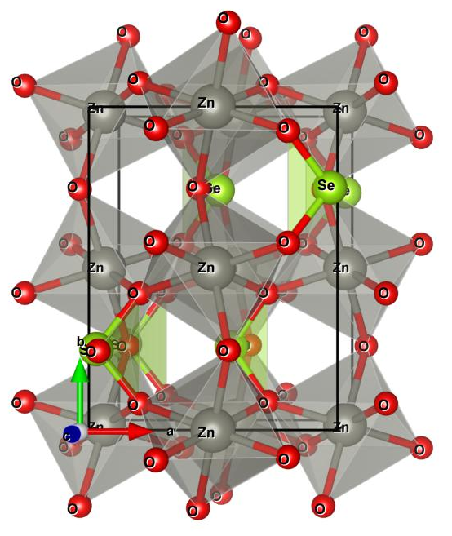 | 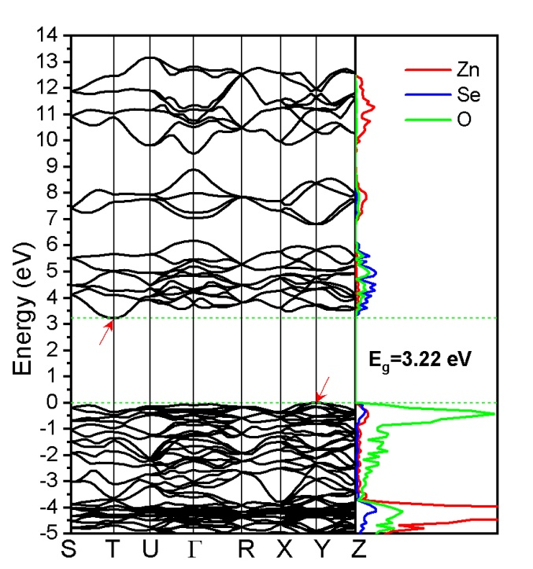
а | б

Рисунок 32 ‒ Атомная (а) и электронная (зонная) (б) структура ZnSeO₃

Примечания:
1. Показаны границы ячейки и направления векторов трансляции
2. Составлено по источнику [106]

Зонная структура в высокосимметричных точках зоны Бриллюэна и вдоль направлений между ними, а также плотность электронных состояний представлена на рисунке 36 (справа). Максимум валентной зоны находится вблизи точки Y, а минимум зоны проводимости - в точке T, что говорит о непрямом характере зонной структуры. Рассчитанная минимальная ширина запрещенной зоны составила 3,22 эВ (Y-T переход). Как показывает плотность электронных состояний, верхняя часть валентной зоны представлена состояниями O 2p, в то время как нижняя часть зоны проводимости и уровни над ней состоят из состояний Se 3d, 4s и Zn 3d, 4s состояний, соответственно. Таким образом, можно утверждать, что мы имеем соединение с ионным типом связи (заряды на ионах ±1e), хотя последующий анализ распределения зарядов по схеме Малликена показал небольшой ковалентный вклад в химическую связь кристалла. В таблице 9 приведены расчетные параметры кристалла ZnSeO₃.

Таблица 9 ‒ Расчетные параметры кристалла ZnSeO₃
Параметр | Данная работа, расчет | Данная работа, эксперимент | Эксперимент [105]
a, Å | 5,85 | 5,90 | 5,92
b, Å | 7,69 | 7,75 | 7,66
c, Å | 5,19 | 5,04 | 5,04
ρ_{V} (г/см³) | 5,44 | - | -
q_{eff}(Zn/Se/O) | +1,16/+1,36/–0,84 | - | -

Выводы по третьему разделу
В данном разделе впервые были синтезированы и изучены нанокристаллы ZnSeO₃. Нанокристаллы были получены путем ХО и ЭХО в матрице с порами. Кристаллическая структура и фазовый состав были изучены с помощью рентгеноструктурного анализа (РCА). Спектры ФЛ при комнатной температуре показали широкую полосу излучения в спектральном диапазоне от 2 до 3,1 эВ (400–600 нм). Полоса ФЛ обусловлена в основном комплексами собственных дефектов, такими как вакансии цинка и кислорода. Компьютерное моделирование показало, что ZnSeO₃ является полупроводником с прямой запрещенной зоной с E_{g} = 3,2 эВ.
Термическая обработка синтезированных нанокомпозитов при 800 °C в вакууме привела к образованию нанокристаллов ZnSe с тетрагональной структурой в результате испарения кислородных компонентов из осадков ZnSeO₃. В результате содержание фазы ZnSeO₃ уменьшилось до 31,5 %, а содержание фазы ZnSe составило 68,5 %. После отжига при 1000 °C осадки уже состояли в основном из гексагональной фазы ZnO (77,3 %) и орторомбической фазы ZnSeO₃ (22,7 %).
ВАХ выявил электронный тип проводимости для структуры ZnSeO₃/SiO₂/Si. Значения удельной проводимости были рассчитаны в рамках перколяционной модели. Образец, отжигаемый при 800 °C, показал наибольшую удельную проводимость 8,5×10⁻⁶ Ом⁻¹·см⁻¹.

4 ИССЛЕДОВАНИЕ ОПТИЧЕСКИХ, ЭЛЕКТРОФИЗИЧЕСКИХ СВОЙСТВ СТРУКТУР CuSeO₃ НА ПОДЛОЖКАХ SiO₂/Si

4.1 Морфология синтезированных нанокристаллов CuSeO₃ в трековых темплэйтах SiO₂/Si
4.1.1 ХО нанокристаллов CuSeO₃
Синтез нанокристаллов CuSeO₃ на подложке SiO₂/Si был проведен только с помощью химического осаждения. На рисунке 33 представлены СЭМ-рисунки пор, заполненных CuSeO₃, полученным в результате ХО, проводившегося в течение 20, 40 и 60 минут при комнатной температуре. Средний диаметр пор составил 375 нм.

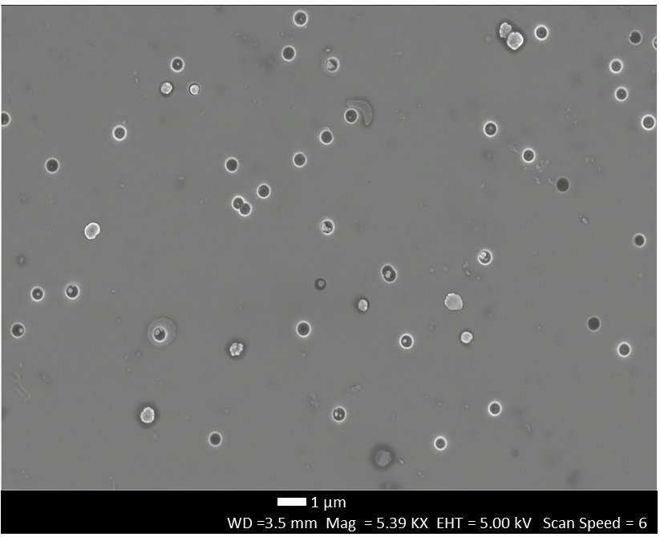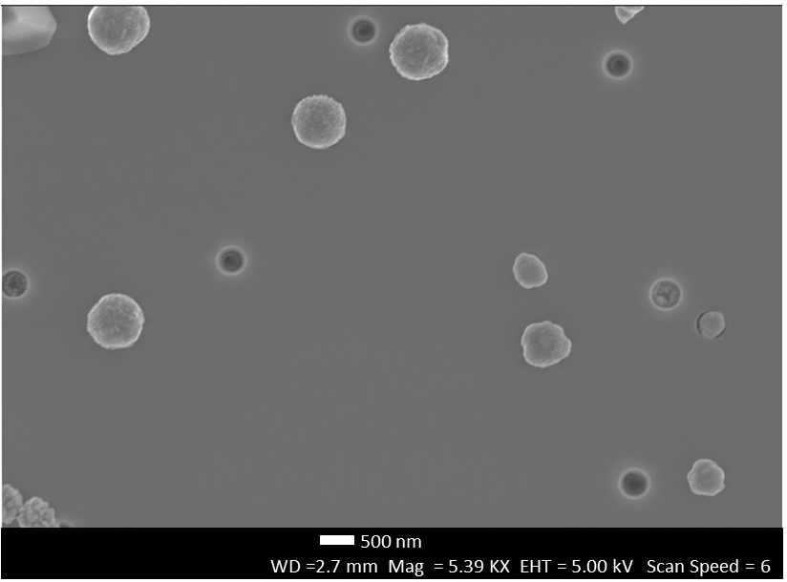
а б
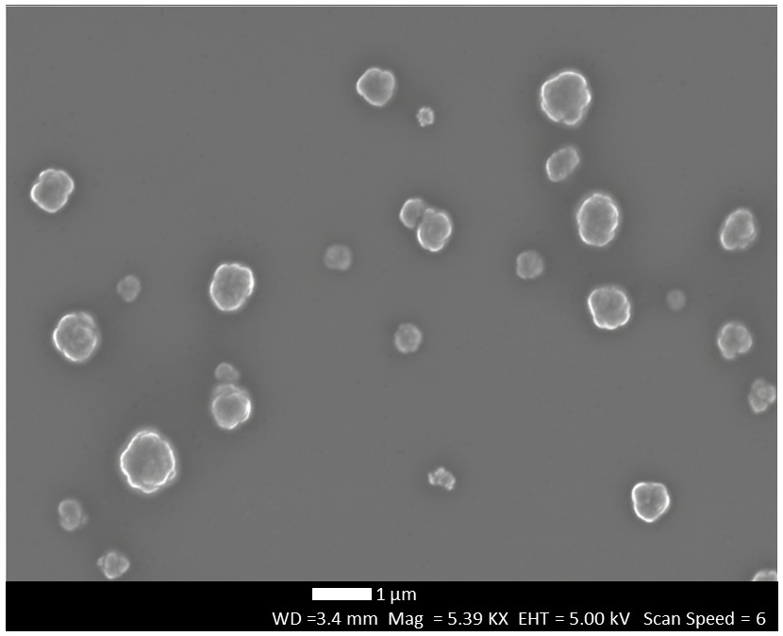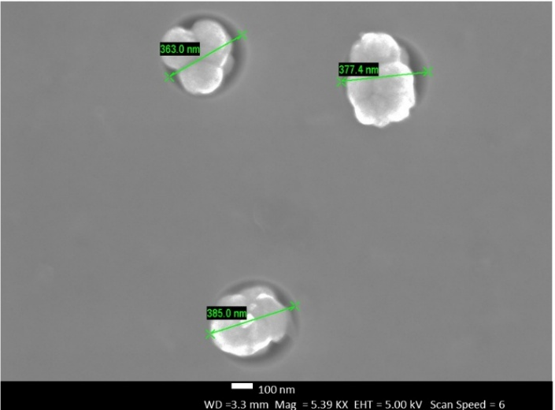
в г

а – 20 мин; б – 40 мин; в – 60 мин; г – поры в увеличенном масштабе

Рисунок 33 ‒ СЭМ-изображения образцов после ХО в течение трех различных периодов времени

Примечание – Составлено по источнику [107]

Время осаждения напрямую влияет на степень заполнения пор. Через 20 минут осаждения наблюдается начальное заполнение пор мелкими нанокристаллами (рис. 36a); через 40 минут заполнение становится более существенным (рис. 36б); а через 60 минут поры почти полностью заполняются (рис. 36в), что сопровождается появлением кристаллических наростов на поверхности. Более детальное разрешение (рис. 36 г) показало морфологию полученных наноструктур CuSeO₃ – наноструктуры состоят из нанокристаллитов (зерен) различной формы и размеров с границами раздела.
Рентгеноструктурный анализ, осажденных образцов показал, что нанокристаллы, образовавшиеся в шаблоне SiO₂/Si, соответствуют CuSeO₃ с орторомбической кристаллической структурой (ICDD PDF-2 карта № 01-072-4732) и пространственной группой Pnma (62). Результаты исследования нанокристаллов селенита меди в шаблоне SiO₂/Si, включая их кристаллографические параметры и рентгеновские дифракционные картины, представлены в таблице 10 и на рисунке 34.

Таблица 10 ‒ Зависимость размеров кристаллитов и доля заполненных пор от прикладываемого напряжения
Время осаждения | Средний размер кристаллита | Относительное количество заполненных пор
20 мин | 44 нм | 32 %
40 мин | 77 нм | 78 %
60 мин | 179 нм | 95 %

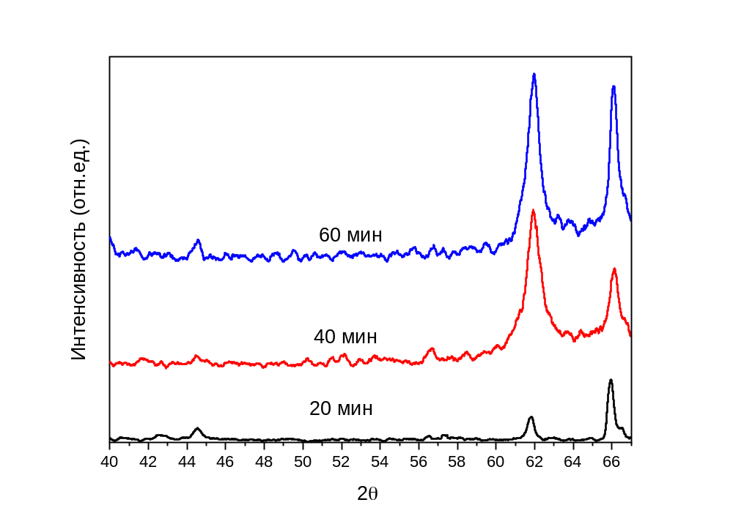
черная линия – 20 мин; красная линия – 40 мин; синяя линия– 60 мин

Рисунок 34 ‒ Рентгенограмма осажденных нанокристаллов для трех различных продолжительностей осаждения

Примечание – Составлено по источнику [107]

Как видно на рисунке 37, с увеличением времени осаждения осажденный материал имеет больше времени для роста и образования четко определенных кристаллических структур, что приводит к более сильным и четким пикам РСА.
4.1.2 Термический отжиг
Термическая обработка синтезированных образцов проводилась в вакууме при 800 и 1000 °C в течение 60 мин с использованием печи АВЕРОН. Скорость нагрева составляла 30 °C/мин.
На рисунке 38 и в таблице 11 показаны кристаллографические параметры и дифрактограммы нанокристаллов после термического отжига при 800 °C. Наблюдается значительное изменение дифракционной картины в сравнении с неотоженными образцами. Термическая обработка при 800 °C приводит к полному преобразованию в моноклинную фазу CuSe₂O₅ (JCPDS № 00-047-1745), сопровождающемуся увеличением размера кристаллитов и уменьшением микродеформаций кристаллической решетки. Согласно исследованиям [108, 109], эта фаза термодинамически стабильна в диапазоне 600–850 °C. Значительное увеличение интенсивности основных пиков (для синей кривой) указывает на увеличение степени кристалличности и образование упорядоченной фазы после высокотемпературного отжига.

Таблица 11 ‒ Кристаллографические данные нанокристаллов CuSeO₃ в матрицах SiO₂/Si
Тип структуры | Пространственная группа | 2θ, ° | hkl | Размер кристаллитов | FWHM | Межплоскостное расстояние, Å | Параметры ячейки, Å | V_{ЭЯ}, Å³ | Фазовое содержание, %
20 минут осаждения
Орторомбическая | Pnma (62) | 41,5 | 221 | 40,52 | 0,226 | 1,39 | a = 6,63  b = 7,36  c = 5,31 | 237,46 | 100
Орторомбическая | Pnma (62) | 44,5 | 202 | 41,32 | 0,226 | 1,41 | a = 6,63  b = 7,36  c = 5,31 | 237,46 | 100
Орторомбическая | Pnma (62) | 61,65 | 210 | 41,98 | 0,226 | 1,35 | a = 6,63  b = 7,36  c = 5,31 | 237,46 | 100
Орторомбическая | Pnma (62) | 61,97 | 213 | 42,64 | 0,226 | 1,49 | a = 6,63  b = 7,36  c = 5,31 | 237,46 | 100
Орторомбическая | Pnma (62) | 63,7 | 242 | 44,5 | 0,226 | 1,35 | a = 6,63  b = 7,36  c = 5,31 | 237,46 | 100
Орторомбическая | Pnma (62) | 66 | 221 | 43,61 | 0,227 | 1,41 | a = 6,63  b = 7,36  c = 5,31 | 237,46 | 100
40 минут осаждения
Орторомбическая | Pnma (62) | 56,57 | 013 | 7,7 | 1,22 | 1,62 | a = 5,73  b = 8,11  c = 5,04 | 234,77 | 100
Орторомбическая | Pnma (62) | 61,814 | 123 | 73,4 | 0,132 | 1,49 | a = 5,73  b = 8,11  c = 5,04 | 234,77 | 100
Орторомбическая | Pnma (62) | 62,18 | 151 | 52,0 | 0,19 | 1,49 | a = 5,73  b = 8,11  c = 5,04 | 234,77 | 100
Орторомбическая | Pnma (62) | 63,6 | 203 | 4,6 | 2,1 | 1,46 | a = 5,73  b = 8,11  c = 5,04 | 234,77 | 100
Орторомбическая | Pnma (62) | 66,104 | 410 | 52,9 | 0,187 | 1,41 | a = 5,73  b = 8,11  c = 5,04 | 234,77 | 100
Орторомбическая | Pnma (62) | 69,487 | 420 | 207,1 | 0,049 | 1,35 | a = 5,73  b = 8,11  c = 5,04 | 234,77 | 100
60 минут осаждения
Орторомбическая | Pnma (62) | 61,89 | 213 | 46,68 | 0,2072 | 1,49 | a = 5,96  b = 7,32  c = 5,27 | 234,77 | 100
Орторомбическая | Pnma (62) | 66,15 | 223 | 47,77 | 0,2072 | 1,41 | a = 5,96  b = 7,32  c = 5,27 | 234,77 | 100
Орторомбическая | Pnma (62) | 69,39 | 242 | 48,71 | 0,207 | 1,35 | a = 5,96  b = 7,32  c = 5,27 | 234,77 | 100
Примечание – Составлено по источнику [107]

В отличие от этого, 20 и 40-минутные образцы показывают более широкие и менее интенсивные пики, что соответствует частично аморфному состоянию образцов (таблица 12).

Таблица 12 ‒ Кристаллографические параметры нанокристаллов после отжига при 800 °C
Фаза | Тип структуры | Пространственная группа | 2θ | Параметры ячейки, Å | α, β, γ | Объем ЭЯ, Å³
t=20 минут осаждения
CuSe₂O₅ | моноклинная | 15:C2/c | 44,46(9)  61,77(2)  65,874(9)  66,437(10) | a = 12,32  b = 4,84  c = 7,95 | α = 90,0  β = 111,95  γ = 90,0 | 440,50
t=40 минут осаждения
CuSe₂O₅ | моноклинная | 15:C2/c | 44,52(8)  61,80(3)  65,90(8)  66,50(9) | a = 12,32  b = 4,86  c = 7,92 | α = 90,0  β = 112,10  γ = 90,0 | 442,20
t=60 минут осаждения
CuSe₂O₅ | моноклинная | 15:C2/c | 44,40(10)  61,70(2)  65,82(10)  66,38(11) | a = 12,28  b = 4,82  c = 7,98 | α = 90,0  β = 111,80  γ = 90,0 | 438,90
Примечание – Составлено по источнику [107]

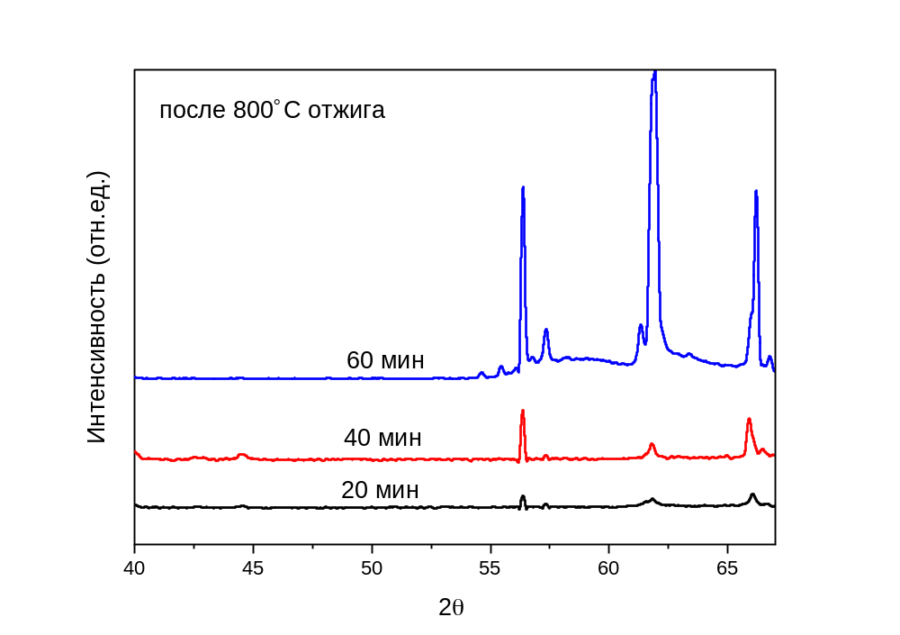
черная линия – 20 мин; красная линия – 40 мин; синяя линия– 60 мин

Рисунок 35 – Рентгенограммы нанокристаллов после 800 °C отжига для трех различных продолжительностей осаждения

Примечание – Составлено по источнику [107]

После отжига при 1000 °C (рисунок 36) интенсивность дифракционных линий значительно уменьшается, что указывает на частичную аморфизацию или деградацию кристаллической структуры. Рентгеновский структурный анализ показал образование триклинной фазы CuSeO₃ (P-1). Появление триклинного CuSeO₃, несмотря на исходную орторомбическую фазу, связано с высокотемпературным восстановлением селенита после разложения CuSe₂O₅. На рисунке 39 и в таблице 13 показаны кристаллографические параметры и рентгенограммы нанокристаллов после термического отжига при 1000 °C.
Триклинная форма CuSeO₃, установленная в работе [32], становится стабильной при высоких температурах и дефиците диоксида селена (SeO₂). Ее структура характеризуется искажениями и неэквивалентностью связей Cu–O и Se–O. Этот переход от орторомбической к триклинной структуре, сопровождающийся снижением симметрии, является типичным следствием дегазации систем, содержащих летучие анионы, при быстром охлаждении. Наблюдаемое термическое поведение подтверждается данными по оксиселенатам других переходных металлов, которые также разлагаются при высоких температурах [110].

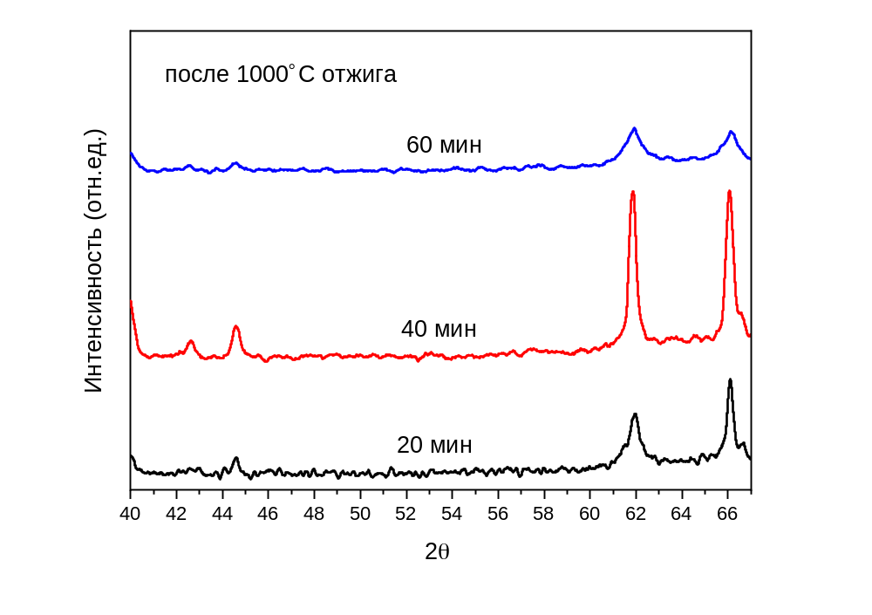
черная линия – 20 мин; красная линия – 40 мин; синяя линия– 60 мин

Рисунок 36 – Рентгенограммы нанокристаллов CuSeO₃ после 1000 °C отжига для трех различных продолжительностей осаждения

Примечание – Составлено по источнику [107]

Таблица 13 ‒ Кристаллографические параметры нанокристаллов после отжига при 1000 °C
Фаза | Тип структуры | Пространственная группа | 2θ | Параметры ячейки, Å | α, β, γ | Объем ЭЯ,Å³
t=20 минут осаждения
CuSeO₃ | триклинная | P-1 | 42,64  44,58  61,54  62,45  66,01  66,63 | a = 4,73  b = 8,57  c = 10,61 | α = 66,69  β = 88,53  γ = 88,40 | 395,99
t=40 минут осаждения
CuSeO₃ | триклинная | P-1 | 42,71  44,63  61,49  62,52  66,08  66,70 | a = 4,75  b = 8,60  c = 10,58 | α = 66,80  β = 88,60  γ = 88,45 | 398,10
t=60 минут осаждения
CuSeO₃ | триклинная | P-1 | 42,58  44,50  61,60  62,40  65,95  66,55 | a = 4,70  b = 8,54  c = 10,65 | α = 66,60  β = 88,45  γ = 88,35 | 393,80
Примечание – Составлено по источнику [107]

4.2 Вольт-амперные характеристики нанокристаллов CuSeO₃ в трековых темплэйтах SiO₂/Si
Измерения ВАХ позволяют четко понять механизмы переноса заряда. ВАХ после осаждения (рисунок 37) ясно показывают нелинейную зависимость тока от напряжения (I(U)), которая проявляется в виде диодного поведения. При приложении положительного напряжения наблюдается значительный скачок тока, достигающий значений около 1,5 мА для 60-минутного образца. Эта асимметрия характеристик указывает на наличие барьерных переходов и низкую степень упорядоченности кристаллической структуры. Данные рентгеновской дифракции подтверждают это, показывая наличие аморфного происхождения и дифракционных пиков, соответствующих орторомбической фазе CuSeO₃. В этом состоянии проводимость материала преимущественно поверхностная, высокочувствительная к дефектам, а основным механизмом переноса заряда является ток на границах зерен [111].
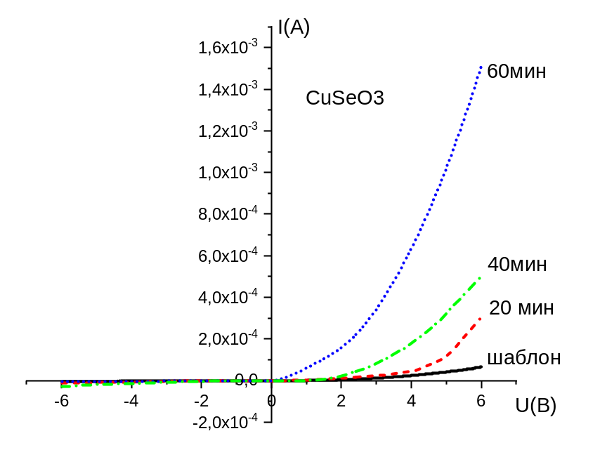

черная линия ‒ чистая подложка SiO₂/Si; красная линия ‒ 20 минут; синяя линия ‒ 40 минут; зеленая линия ‒ 60 минут

Рисунок 37 ‒ ВАХ нанокристаллов после ХО для трех различных продолжительностей осаждения
Примечание – Составлено по источнику [107]

Электрические свойства нанокристаллов после высокотемпературного отжига в значительной степени зависят от фазового состава материала, что подтверждается измерениями ВАХ. Отжиг при 800 °C улучшает электрические характеристики материала: кривые ВАХ становятся более линейными и симметричными (рисунок 38). Это указывает на улучшение кристаллической структуры и качества контакта. Рентгеновский дифракционный анализ показывает, что при этой температуре фазовый состав материала изменяется. Фаза CuSe₂O₅ демонстрирует широкую запрещенную зону и более низкую концентрацию носителей заряда, чем CuSeO₃ [112]. В результате ток уменьшается примерно до 3×10⁻⁴ А.
Транспортный механизм в этой фазе можно описать как термоактивированный скачок. При таком переносе заряды (дырки) локализуются на ионах Cu²⁺ и переносятся между соседними центрами с участием фононов [113]. Этот тип проводимости характерен для систем оксидов меди и селенита меди с сильной локализацией зарядов и высокими межатомными барьерами [114].
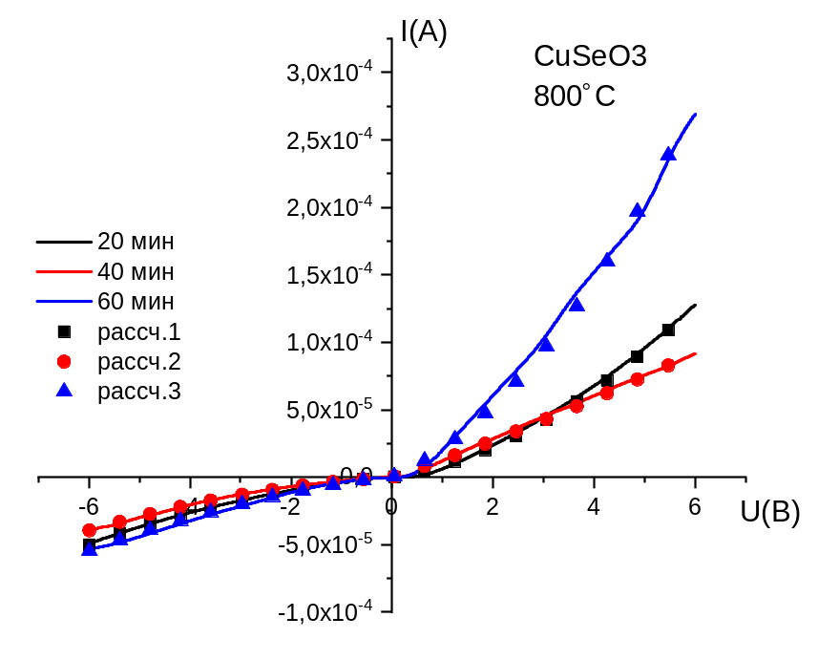
Рисунок 38 – ВАХ отожженных при 800 °C нанокристаллов CuSeO₃, осажденных с экспозицией в 20 минут, 40 минут; 60 минут

Термическая обработка при 1000 °C привела к значительному увеличению тока (до ~1.2 мА) (рисунок 39). Рентгеновский дифракционный анализ показал, что материал переходит в триклинную фазу CuSeO₃. Эта фаза характеризуется более плотной кристаллической структурой и частичным восстановлением селеновых центров, что, в свою очередь, приводит к сужению запрещенной зоны (Eg ≈ 1,8–2,0 эВ) и увеличению числа свободных носителей заряда [115].
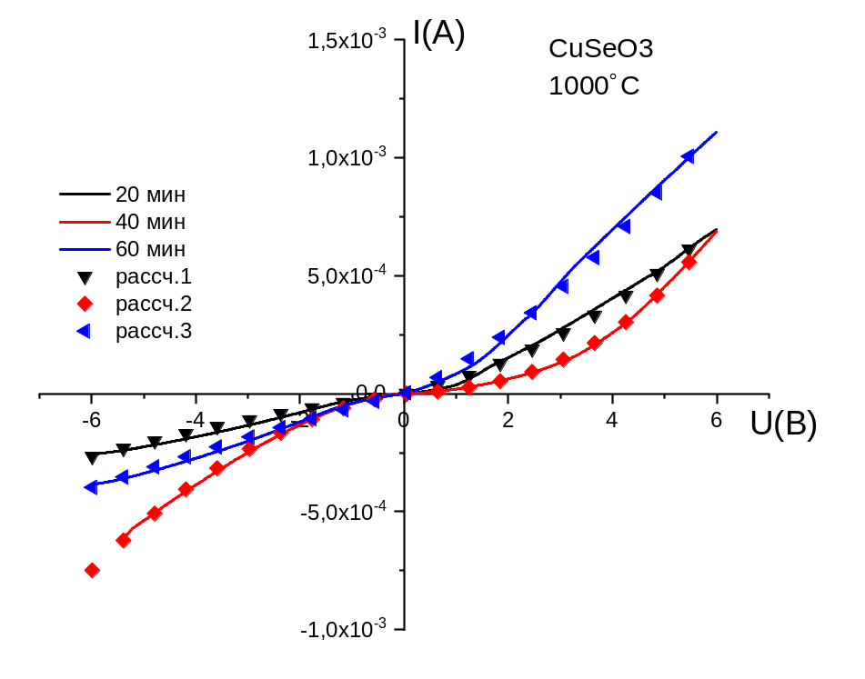
Рисунок 39 – ВАХ отожженных при 800 °C и 1000 °C нанокристаллов CuSeO₃, осажденных с экспозицией в 20 минут, 40 минут; 60 минут

Примечание – Составлено по источнику [107]

ВАХ нанокристаллов CuSeO₃ также, как и в случае ZnSeO₃ интерпретированы с помощью модели перколяционной проводимости (таблица 14).

Таблица 14 ‒ Электрофизические характеристики нанокристаллов в осажденных и отожженных образцах
Параметр | После осаждения | После отжига при 800℃ | После отжига при 1000℃
Удельная проводимость структуры, содержащей массивы нанокристаллов σ, Ом⁻¹ см⁻¹ | 6,4 ˟ 10⁻⁸ | 4,4 ˟ 10⁻⁷ | 1,5 ˟ 10⁻⁶
Удельная проводимость конической проволоки, состоящей из нанокристаллов σ_{w}, Ом⁻¹ см⁻¹ | 5,9 ˟ 10⁻⁷ | 4,1 ˟ 10⁻⁶ | 1,4 ˟ 10⁻⁵
Омическая проводимость для низкого поля σ₀, Ом⁻¹ см⁻¹ | 1,2 ˟ 10⁻⁸ | 8,3 ˟ 10⁻⁸ | 5,3 ˟ 10⁻⁷

Из таблицы видно, что с повышением температуры отжига проводимость НС CuSeO₃ существенно возрастает. Это связано с улучшением электрического контакта между нанокристаллами и снижении межзеренных барьеров, а также уменьшением дефектных состояний и барьерных эффектов после высокотемпературной обработки.
Таким образом, отжиг при 1000 °C приводит к формированию более упорядоченной и электрически проводящей структуры CuSeO₃.
4.3 Фотолюминесценция нанокристаллов CuSeO₃ в трековых темплэйтах SiO₂/Si
Фотолюминесценция осажденного темплэйта CuSeO₃/SiO₂/Si была исследована в спектральном диапазоне от 2 эВ до 3,1 эВ (от 400 до 600 нм) при возбуждении с длиной волны λ = 250 нм (4.95 эВ). На рисунке 43 показан спектр фотолюминесценции структур CuSeO₃/SiO₂/Si.
Спектры фотолюминесценции нанокристаллов CuSeO₃ демонстрируют одну широкую полосу излучения, что указывает на наличие аморфной структуры и высокую плотность дефектных состояний. Излучение с длиной волны 440 нм (2.82 эВ), наблюдаемое в структуре CuSeO₃, можно отнести к переходам вблизи края зоны или экситонным переходам, как это наблюдается в других системах оксида меди [116]. Пики в диапазоне 450–475 нм (2,75 – 2,61 эВ) связаны с переходами, происходящими из-за неглубоких дефектов. Эти переходы часто интерпретируются как рекомбинации донор-акцепторных пар, включающие неглубокие уровни дефектов. Среди этих дефектов можно выделить вакансии меди. Вакансии меди создают хвостовые состояния в пределах запрещенной зоны, тем самым увеличивая концентрацию дырок и способствуя более эффективному разделению и переносу зарядов, что влияет на характеристики излучения [117]. К мелким дефектам также можно отнести наличие интерстициальных атомов кислорода и вакансий меди [118]. Пик при 562 нм (2,2 эВ), который более выражен в образце, осажденном в течение 20 минут, связан с комплексами вакансий кислорода или конфигурациями вакансий меди [118, 119]. Исчезновение этого пика с увеличением времени осаждения указывает на то, что он представляет собой незрелую дефектную структуру, которая устраняется в ходе длительного роста. Сдвиг и сужение пиков эмиссии (с 475 нм (2,61 эВ) до 468 нм (2,64 эВ)) с увеличением времени осаждения указывают на уменьшение глубоких дефектных состояний и улучшение кристаллического качества, что согласуется с наблюдениями в других полупроводниковых системах на основе оксидов металлов [120].

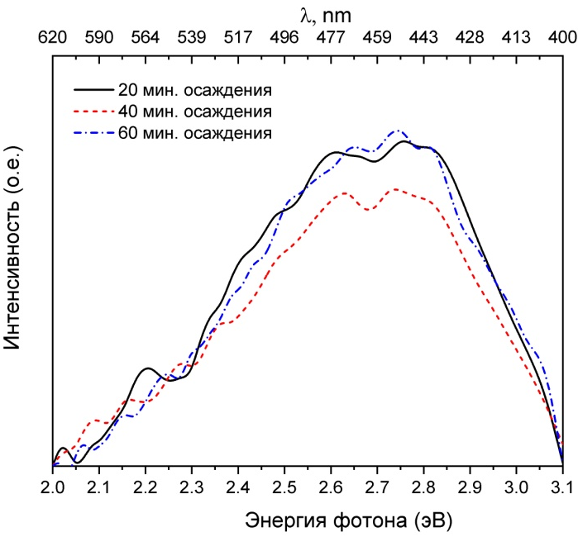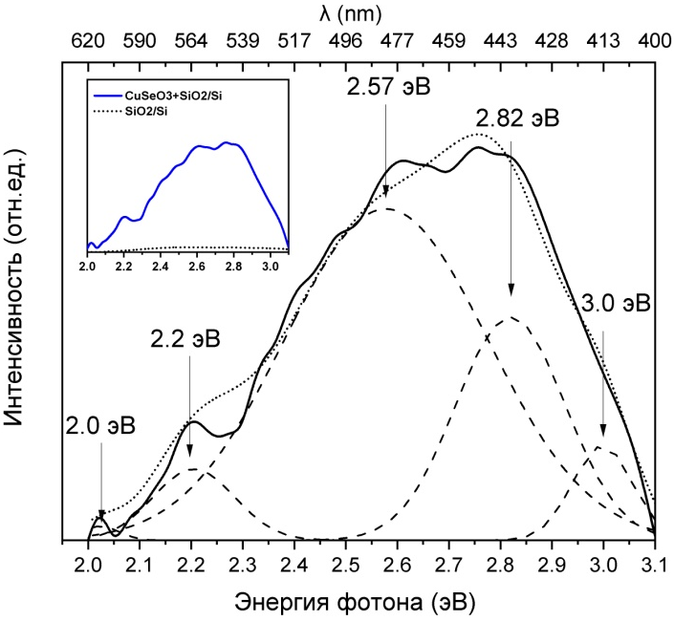

а б
Рисунок 40 ‒ Спектр фотолюминесценции нанокристаллов после осаждения в течение трех различных периодов времени (а) и гауссовская аппроксимация спектра (б)

Примечание – Составлено по источнику [107]

На рисунке 40 (б) представлен спектр фотолюминесценции, разложенный на гауссовых компонентах, зарегистрированный при комнатной температуре в спектральном диапазоне от 2,0 до 3,1 эВ. Основные пики фотолюминесценции CuSeO₃ при 2,0 эВ; 2,2 эВ; 2,5 эВ; 2,8 эВ и 3,0 эВ можно объяснить комбинацией рекомбинации донор-акцепторных пар, дефектов, связанных с кислородом, переходов вблизи края, эффектов квантового ограничения и процессов высокоэнергетических экситонов. На эти эмиссии влияют дефекты материала, содержание кислорода и наноструктурные свойства, что подтверждается исследованиями аналогичных соединений на основе меди. В спектрах фотолюминесценции пик при 2,0 эВ, возможно, связан с рекомбинацией донор-акцепторных пар (ДАП), которая характерна для полупроводников с дефектами, когда электроны переходят с уровней доноров на уровни акцепторов в запрещенной зоне. К дефектам, способствующим такому излучению, относятся вакансии кислорода (V_{O}) и вакансии меди (V_{Cu}), которые создают локализованные состояния в запрещенной зоне [121]. Также в спектрах фотолюминесценции нанокристаллы селенита меди демонстрируют излучение около 2,2 эВ, связанное с дефектами или вакансиями кислорода. Этот пик указывает на дефектные состояния, несмотря на низкую энергию излучения [122]. В спектрах фотолюминесценции на полосы излучения значительно влияет содержание кислорода: более низкое содержание кислорода усиливает излучение 2,2 эВ. Излучение в области 2,3-2,4 эВ, возможно, связано с вакансиями кислорода (V_{O}) и сложными дефектными центрами, связанными с дефицитом кислорода [123, 124]. Наличие вакансий селена (V_{Se}) также может способствовать этому излучению. Излучение 2,57 эВ может быть связано с переходами вблизи полосы или экситонными процессами [125]. В спектрах фотолюминесценции пик при 2,82 эВ может возникать из-за высокоэнергетических экситонных переходов или эффектов квантового ограничения [126]. В наноструктурированных материалах квантовое ограничение может приводить к синему сдвигу излучения, увеличивая энергию пика ФЛ. Наличие вакансий кислорода (V_{O}) в CuSeO₃ также может способствовать этому переходу. А пик при 3,0 эВ, вероятно, связан с высокоэнергетическими переходами экситонов или процессами рекомбинации, включающими более глубокие дефектные состояния. В работе авторов [127] наблюдалась фотолюминесценция синих и фиолетовых экситонов при энергиях, близких к 3,0 эВ, что позволяет предположить, что аналогичные переходы экситонов могут происходить в CuSeO₃. Участие вакансий кислорода (V_{O}) и вакансий меди (V_{Cu}) может объяснить наличие этого излучения [128].
Спектры фотолюминесценции (ФЛ) отожженных образцов при 800 °C показывают преобладание излучения, связанного с дефектами (рисунок 41 а). Предполагается, что свечение обусловлено наличием большого количества точечных дефектов и их комбинаций, а также сложных комплексных дефектов на границе зерен, которая после отжига представляет собой аморфизированную область. Систематическое изменение спектров ФЛ для образцов 1–3 (20 мин, 40 мин и 60 мин) указывает на постепенную термическую стабилизацию дефектных состояний.
Пики при 400, 408, 416, 434, 453 и 470 нм можно отнести к переходам, связанным с неглубокими дефектными состояниями. Наличие пика ~408 нм во всех трех образцах указывает на его стабильный характер, так как проявляется и в образце при отжиге 1000 °C. Скорее всего, он происходит от фундаментального неглубокого донора, такого как вакансия селена (V_{Se}) [129]. Постепенное упрощение этой области спектра ‒ от нескольких острых пиков в образце 1 до более четкого набора в образцах 2 и 3 ‒ указывает на отжиг метастабильных неглубоких дефектов.
Эмиссии в диапазоне 490–590 нм явно связаны с глубокими дефектными состояниями, которые действуют как центры радиационной рекомбинации.
Образец 1 демонстрирует несколько дискретных пиков при 490, 529, 557 и 587 нм. Эти пики объясняются широким распределением глубоких дефектов, которые могут включать различные зарядовые состояния вакансий кислорода (V_{O}⁰, V_{O}⁺, V_{O}²⁺) и различные конфигурации вакансий меди (V_{Cu}) [130].
Широкая полоса при приблизительно 509–520 нм вызвана рекомбинацией донор-акцепторных пар (ДАП), включающих относительно глубокие дефекты, потенциально пары вакансий меди и интерстициальных атомов кислорода (V_{Cu}-O_{i}) [131]. Этот процесс становится термодинамически благоприятным после интенсивного отжига.

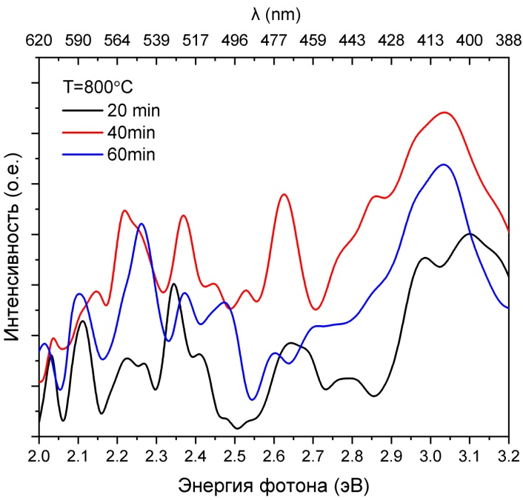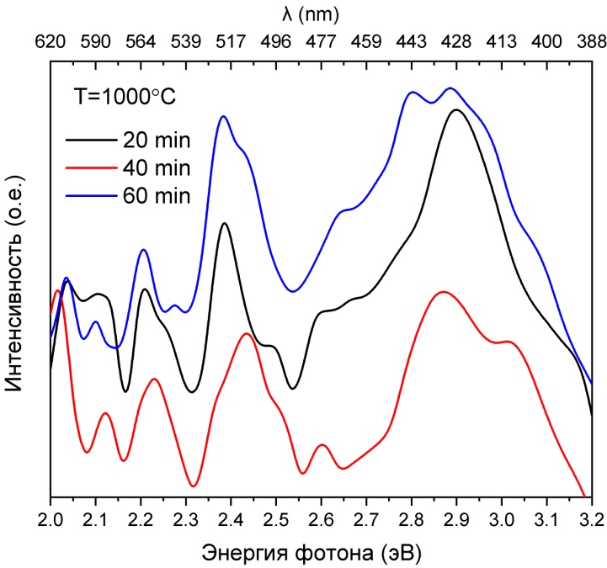

а б
Рисунок 41 ‒ Спектры фотолюминесценции после отжига при а) 800 °C и б) 1000 °C для трех различных продолжительностей осаждения (черная линия ‒ 20 мин, красная линия ‒ 40 мин и синяя линия ‒ 60 мин) после отжига при 800 °C и 1000 °C

Примечание – Составлено по источнику [107]

Спектры фотолюминесценции (ФЛ) образцов после отжига при 1000 °C показаны на рисунке 41 б. Пики в спектрах фотолюминесценции в диапазоне 410–442 нм (3.02–2.81 эВ) объясняются электронными переходами, связанными с неглубокими дефектами и процессами вблизи края зоны [132]. Пики в области 427–430 нм присутствуют во всех трех образцах. Вероятно, они являются результатом рекомбинации свободных экситонов или очень неглубоких уровней дефектов. Это указывает на внутреннюю структуру хорошо кристаллизованного материала [133]. Уникальное излучение при 410 нм в образце 2 может указывать на специфическую кристаллическую фазу или особую конфигурацию поверхностных состояний. Оно может быть связано с интерстициальными атомами селена (Se_{i}) или эффектами квантового ограничения в наноструктурах [132]. Пики при 469–478 нм объясняются наличием небольших вакансий меди (V_{Cu}), а излучение при 509–520 нм, вероятно, обусловлено рекомбинацией донор-акцепторных пар (ДАП) с участием вакансий меди (V_{Cu}) и междоузельных атомов кислорода (O_{i}) [134, 135]. Пики при 555–562 нм характерны для комплексов вакансий меди, а излучение при 584–590 нм объясняется комплексами вакансий селена (V_{Se}) [136, 137]. Особый интерес представляет термическая стабильность излучений, связанных с дефектами. Наблюдаемое сохранение нескольких дискретных пиков после высокотемпературной обработки указывает на образование энергетически благоприятных дефектных комплексов, которые демонстрируют стабильность в экстремальных термических условиях. Это явление можно объяснить сочетанием нескольких факторов: внутренней стабильностью определенных комплексов вакансий в решетке селенида меди, потенциальным влиянием наноструктурной морфологии на стабильность дефектов через эффекты поверхностной энергии и зависимостью энергии образования дефектов от стехиометрии [138].

4.4 Компьютерное моделирование CuSeO₃
Мы также провели неэмпирические расчеты кристалла CuSeO₃. В расчетах, выполненных в данной работе, использовались глобальный гибридный функционал B3LYP [139] и подход на основе базиса линейных комбинаций атомных орбиталей (ЛКАО) [89, 140], реализованные в программе CRYSTAL [141]. Полноэлектронные базисы гауссового типа pob_DZVP_rev2 для атомов Cu, Se и O были взяты из библиотеки CRYSTAL [141]. Порог сходимости полной энергии для самосогласованного поля (SCF) и процедуры оптимизации структуры был выбран на уровне 10⁻⁷ Хартри. Для процедуры оптимизации использовалась квазиньютоновская схема. Градиенты оцениваются каждый раз при вычислении полной энергии; матрица второй производной (т.е. матрица Гессе) соответственно строится из градиентов и обновляется с помощью алгоритма BFGS [141]. Оптимизация считается завершенной, когда изменение энергии между шагами составляет менее 10⁻⁷ а.е. и выполняются критерии градиента и смещения по умолчанию. Эффективные атомные заряды, как всегда, определялись с помощью анализа популяции Малликена [142]. Интеграция обратного пространства выполнялась с помощью сетки Пэка-Монкхорста 8×8 [142], в результате чего было получено 125 k-точек.
В работе проведено периодическая модель примитивной ячейки CuSeO₃, состоящей из 20 атомов (рисунок 42 слева). Рассчитанные параметры решетки (a, b, c), плотность кристалла (ρ_{V}) и эффективные атомные заряды (q_{eff}) представлены в таблице 15 вместе с нашими экспериментальными результатами.

Таблица 15 ‒ Объемные характеристики чистого CuSeO₃, рассчитанные с помощью метода ТФП-ЛКАО в данном исследовании
Параметр | Данная работа, расчет | Данная работа, эксперимент
a, Å | 6,41 | 6,06
b, Å | 7,28 | 7,36
c, Å | 5,42 | 5,31
ρ_{V} (г/см³) | 5,254 | -
q_{eff} (Cu/Se/O), e | +1/+1,6/−0,84 | -

Рассчитанная плотность состояний и соответствующая структура зон CuSeO₃ показаны на рисунке 42 (справа). Валентная зона частично заполнена и имеет несколько пустых зон выше уровня Ферми. Она состоит в основном из катионных d-состояний Cu и анионных 2p-состояний O, в то время как зона проводимости состоит из p-орбиталей O и Se. Эти состояния гибридизуются в валентной зоне и в зоне проводимости соответственно. Таким образом, прямой гибридизации орбиталей Cu-d и Se-p не происходит, что также отражается в кристаллической структуре CuSeO₃.
Для многих оксидов переходных металлов, содержащих ионы с частично заполненными d-орбиталями, DFT предсказывает металлические состояния в отличие от экспериментально обнаруженных изолирующих состояний. Однако мы обнаружили косвенную запрещенную зону 3,97 эВ, которая близка к экспериментально наблюдаемой 3,9 эВ [32]. Максимум валентной зоны (VBM) расположен в точке Г (пустое состояние), а минимум зоны проводимости (CBM) находится вблизи точки U в обратном пространстве. Полученные результаты для CuSeO₃ хорошо согласуются с другими предыдущими исследованиями, в которых использовался подход с использованием присоединенных плоских волн (PAW) [32].

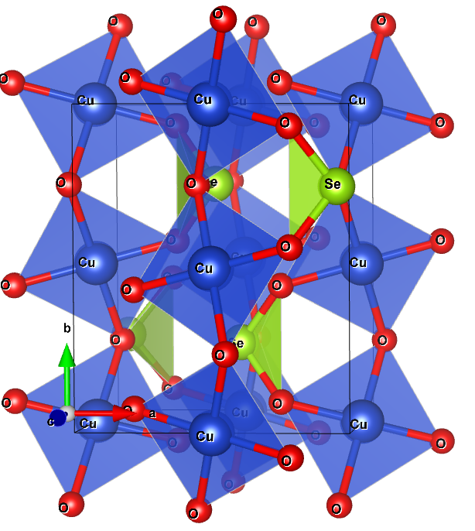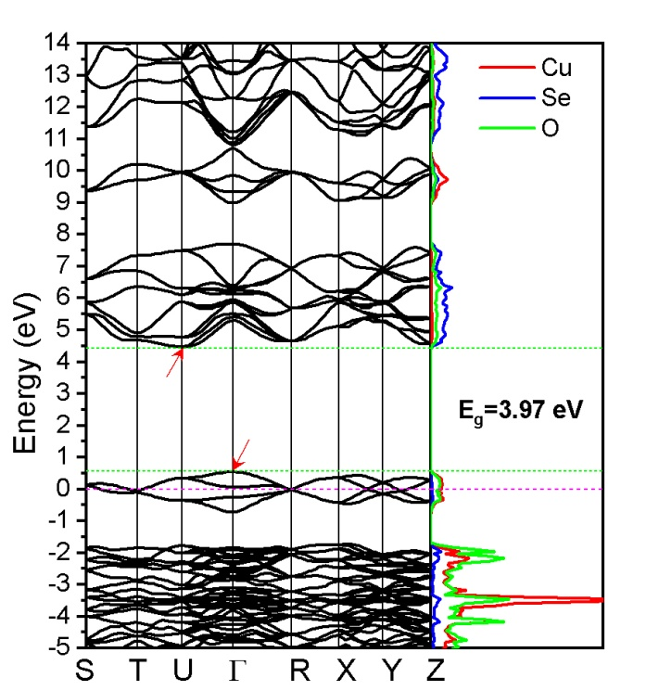

Рисунок 42 ‒ Атомная (слева) и электронная (справа) структура кристалла CuSeO₃. Горизонтальная фиолетовая пунктирная линия обозначает уровень Ферми, зелеными линиями указаны границы запрещенной зоны.

Хорошее согласие рассчитанных электронных и структурных свойств с экспериментальными данными дает уверенность в правильности прогнозирования энергий образования внутренних точечных дефектов, что зачастую недостижимо с помощью методов DFT из-за хорошо известных ошибок в определении ширины запрещенной зоны.

Выводы по четвертому разделу
В данном разделе впервые были получены нанокристаллы селенита меди CuSeO₃/SiO₂/Si путем химического осаждения в трековых темплэйтах SiO₂/Si. Во время термического отжига при высоких температурах селенит меди продемонстрировал последовательные фазовые превращения.
Рентгеноструктурный анализ подтвердил, что синтезированные образцы представляют собой орторомбическую фазу CuSeO₃. Термический отжиг при 800 °C привела к ее превращению в моноклинную фазу CuSe₂O₅, а последующая обработка при 1000 °C привела к образованию триклинного полиморфа CuSeO₃. Эта последовательность превращений (орторомбическая → моноклинная → триклинная) указывает на переход системы из кинетически контролируемого состояния в термодинамически стабильное состояние при высоких температурах. Исследования фотолюминесценции выявили значительную зависимость оптических свойств от фазового состава. Измерения ВАХ показали, что фазовые переходы оказывают значительное влияние на электропроводность материала.

ЗАКЛЮЧЕНИЕ

Диссертационная работа посвящена получению и исследованию нанокристаллов на основе соединений селена, сформированных в трековых темплэйтах структур SiO₂/Si. Темплэйты были получены путём облучения быстрыми тяжёлыми ионами с последующим химическим травлением скрытых треков в растворе плавиковой кислоты, что обеспечило формирование стохастически распределённых конусообразных вертикально ориентированных нанопор. В полученные темплэйты методами химического и электрохимического осаждения были синтезированы нанокристаллы ZnSeO₃ и CuSeO₃, после чего выполнено исследование их морфологических, структурных, оптических и электрофизических свойств. На основании полученных экспериментальных данных и результатов квантово-химического моделирования сформулированы следующие выводы:
1. Выполнена отработка режимов темплэйтного синтеза НС ZnSeO₃ и CuSeO₃ в трековых темплэйтах SiO₂/Si методами химического и (для ZnSeO₃) электрохимического осаждения. Установлены оптимальные параметры осаждения, обеспечивающие формирование наиболее однородных НС в порах темплэйта: для ZnSeO₃ ХО 30 мин и ЭХО при 1,75 В (10 мин), для CuSeO₃ ХО 60 мин. Показано, что увеличение времени осаждения и/или напряжения сверх оптимальных условий приводит преимущественно к усилению поверхностной агломерации и конкурентному росту осадка на поверхности темплэйта.
2. Определены кристаллическая структура и фазовый состав НС ZnSeO₃ и CuSeO₃ до и после вакуумного отжига. Для исходных образцов установлено формирование орторомбических фаз ZnSeO₃ и CuSeO₃. Показано, что вакуумный отжиг приводит к различному характеру фазовых преобразований: для ZnSeO₃ при 800 °C формируется смешанная система ZnSeO₃/ZnSe, а при 1000 °C ZnSeO₃/ZnO, сопровождающаяся ростом кристаллитов и уменьшением доли исходной фазы ZnSeO₃; для CuSeO₃ отжиг при 800 °C приводит к образованию моноклинной фазы CuSe₂O₅, а при 1000 °C к формированию триклинного полиморфа CuSeO₃, что отражает последовательную полиморфную перестройку структуры при повышении температуры.
3. Изучена эволюция электронных и оптических свойств НС ZnSeO₃ и CuSeO₃ по спектрам фотолюминесценции до и после отжига. Для ZnSeO₃ выявлена широкая дефектная полоса излучения в диапазоне 400–600 нм, аппроксимируемая гауссовыми компонентами, что указывает на доминирующий вклад дефектных центров в процессы излучательной рекомбинации. Установлено, что термообработка приводит к изменению интенсивности и спектральной структуры фотолюминесценции, обусловленному перераспределением дефектных состояний и вкладов фазового состава. Результаты квантово-химического моделирования (DFT) подтвердили широкозонный непрямозонный полупроводниковый характер ZnSeO₃ и CuSeO₃ и позволили связать особенности их электронной структуры с различиями в термической эволюции материалов.
4. Исследованы ВАХ НС ZnSeO₃ и CuSeO₃ до и после вакуумного отжига. Установлено, что ВАХ имеют нелинейный характер, обусловленный барьерным механизмом переноса заряда и формированием проводящих путей в нанокристаллической среде. Для интерпретации экспериментальных зависимостей использована перколяционная модель проводимости; на её основе определены тип и значения удельной проводимости, а также их зависимость от времени осаждения и температуры отжига. Показано, что максимальная проводимость ZnSeO₃ достигается после отжига при 800 °C, тогда как для CuSeO₃ после отжига при 1000 °C, что связано с различием механизмов термической эволюции, межкристаллитной барьерности и формирования проводящей сети в наноструктурах.
Достоверность полученных результатов подтверждается правильным выбором экспериментальных методик и оборудования, а также их соответствием поставленным научным задачам. Эксперименты проводились с использованием современных и высокоточных приборов, обеспечивающих необходимую точность и воспроизводимость измерений. Применялись проверенные методы анализа, включая рентгеноструктурный анализ, сканирующую электронную микроскопию и другие методы, широко используемые в современной научной практике. Кроме того, результаты были подтверждены сравнением с данными из литературы, а также проведением параллельных экспериментов на различных образцах.

СПИСОК ИСПОЛЬЗОВАННЫХ ИСТОЧНИКОВ

1 Gaikwad V.B., Borhade A.V., Gaikwad S.S. Studies on photo degradation of indigo carmine dye by mechanochemically synthesized nano zinc selenite // Journal of Materials Science and Engineering. B. – 2011. – Vol. 1m Issue 4B. – P. 433-438.
2 Charykova M. et al. Thermodynamics of arsenates, selenites, and sulfates in the oxidation zone of sulfide ores. IX. Physicochemical formation conditions and thermal stability of zinc selenites // Geology of Ore Deposits. - 2014. – Vol. 56, Issue 7. – P. 546-552.
3 Müller-Simon H., Griebenow P. Behavior of zinc selenite, calcium selenite and metallic selenium as decolorizing agents in flint glass production // Advanced Materials Research. - 2008. – Vol. 39. – P. 541-546.
4 Kim Y.S. et al. Orthorhombically distorted perovskite SeZnO₃ nanosheets as an electrocatalyst for lithium-oxygen batteries // Chemical Engineering Journal. - 2021. – Vol. 406. – P. 126896.
5 Moorthy S., Moorthy G., Swaminathan K. Fabrication of novel ZnSeO₃ anchored on gC₃N₄ nanosheets: an outstanding photocatalyst for the mitigation of pesticides and pharmaceuticals // Journal of Inorganic and Organometallic Polymers and Materials. – 2020. – Vol. 30. – P. 4664-4676.
6 Abdaalameer N.K., Mazhir S., Aadim K. Diagnostics of zinc selenite plasma produced by FHG of a Q-switchedND: YAGlaser // Chalcogenide Letters. – 2021. – Vol. 18, Issue 7. – P. 405-411.
7 Markovskii L.Y., Sapozhnikov Y.P. The different forms and some properties of neutral zinc selenite // Journal of Structural Chemistry. – 1960. – Vol. 1, Issue 3. – P. 321-328.
8 Sengupta A. et al. Formation of Li10Zn4O₉, Li2MoO₃, and ZnSeO3 nanophases: roles in electrical conductivity and electrochemical stability in lithium ion conductors and their crystalline counterparts // ECS Journal of Solid State Science and Technology. – 2022. – Vol. 11, Issue 11. – P. 113008.
9 Maswanganye M. et al. Unveiling the effect of strain engineering on the electrochemical properties of hydrothermally grown nanostructured indium doped ZnSeO3 for photoanode applications // Scientific Reports. – 2023. – Vol. 13, Issue 1. – P. 20131.
10 Aneesiya K.R., Louis C. Localized surface plasmon resonance of Cu-doped ZnO nanostructures and the material’s integration in dye sensitized solar cells (DSSCs) enabling high open-circuit potentials // Journal of Alloys and Compounds. – 2020. – Vol. 829. – P. 154497.
11 Dou X. et al. Hydrothermal synthesis of high electron mobility Zn-doped SnO2 nanoflowers as photoanode material for efficient dye-sensitized solar cells // Chemistry of Materials. – 2011. – Vol. 23, Issue 17. – P. 3938-3945.
12 Ghos B.C. et al. Influence of the substrate, process conditions, and postannealing temperature on the properties of ZnO thin films grown by the successive ionic layer adsorption and reaction method // ACS omega. – 2021. – Vol. 6, Issue 4. – P. 2665-2674.
13 Constantinoiu I. et al. ZnO metal oxide semiconductor in surface acoustic wave sensors: A review // Sensors. – 2020. – Vol. 20, Issue 18. – P. 5118-1-5118-20.
14 Rahman F. Zinc oxide light-emitting diodes: a review // Optical Engineering. – 2019. – Vol. 58, Issue 1. – P. 010901-010901.
15 Cui J. Zinc oxide nanowires // Materials Characterization. – 2012. – Vol. 64. – P. 43-52.
16 Hong T. et al. Preparation and enhanced photoelectrochemical performance of selenite-sensitized zinc oxide core/shell composite structure // Journal of Materials Chemistry A. – 2015. – Vol. 3, Issue 8. – P. 4239-4247.
17 Gul B. et al. Chalcogen-mediated band tuning, optoelectronic and transport properties of LaCuXO (X= Se, Te) Oxychalcogenides: First-principles study // Chemical Physics Letters. – 2025. – Vol. 878. – P. 142248.
18 Choudhury P. et al. The dehydrogenative oxidation of aryl methanols using an oxygen bridged [Cu–O–Se] bimetallic catalyst // New Journal of Chemistry. – 2021. – Vol. 45, Issue 13. – P. 5775-5779.
19 Talib H., Bakr N.A., Abed M.A. Synthesis and Characterization of Quaternary Chalcogenide Nanomaterials: A Review Study // Academic Science Journal. – 2024. – Vol. 2, Issue 1. – P. 322-360.
20 Aldakov D., Lefrançois A., Reiss P. Ternary and quaternary metal chalcogenide nanocrystals: synthesis, properties and applications // Journal of Materials Chemistry C. – 2013. – Vol. 1, Issue 24. – P. 3756-3776.
21 Arulraj A, et al. Chalcogenides nanocrystals and its applications // In book: Contemporary Nanomaterials in Material Engineering Applications. – Cham: Springer, 2020. – P. 201-227.
22 Hong J.H. et al., Lithium ion storage mechanism exploration of copper selenite as anode materials for lithium-ion batteries // Journal of Alloys and Compounds. – 2020. – Vol. 827. – P. 154309.
23 Bonthula S. et al., Recent advances in copper-based materials for sustainable environmental applications // Sustainable Chemistry. – 2023. – Vol. 4, Issue 3. – P. 246-271.
24 Daniel S.N.J., John N.J. Synthesis and Characterization of Cd/CuSeO3 Nanocomposites // IJRAR. – 2020. – Vol. 7, Issue 4. – P. 721-726.
25 Ren Y. et al. Carbon dots-incorporated CuSeO3 rationally regulates activity and selectivity of the hydrogen species via light-converted electrons // Chinese Chemical Letters. – 2024. – Vol. 35, Issue 1. – P. 108225.
26 Gopika M., Saraswathyamma B., Govindasamy M. CuSeO3@ f-CNFs: A superoxide nanozyme for the selective nanomolar determination of the key cardiovascular biomarker, Glutathione // Talanta. – 2025. – Vol. 287. – P. 127621.
27 Polivtseva S. et al. Pulsed laser deposition of Zn (O, Se) layers for optoelectronic application // Acs Applied Energy Materials. – 2018. – Vol. 1, Issue 11. – P. 6505-6512.
28 Huse N.P. et al. Study of opto-electronic properties of copper sulphide thin film grown by chemical bath deposition technique for electronic device application // Invertis Journal of Renewable Energy. – 2016. – Vol. 6, Issue 2. – P. 74-78.
29 Alonso J.A. et al. High-pressure synthesis and study of the crystal and magnetic structures of the distorted SeMO<sub>3</sub>(M= Mn, Co, Ni, Zn) perovskites // Journal of Physics: Conference Series. – 2008. – Vol. 121, Issue 3. – P. 032004.
30 Abdalla A. et al. Pulsed laser deposition of Zn (O, Se) layers in nitrogen background Pressure // Scientific Reports. – 2019. – Vol. 9, Issue 1. – P. 17443.
31 Effenberger H., Die kristallstrukturen von drei modifikationen des cu (seo3) // Zeitschrift für Kristallographie-Crystalline Materials. – 1986. – Vol. 175, Issue 1-4. – P. 61-72.
32 Tomar R. et al. Multiple helimagnetic phases in triclinic CuSeO3 // Journal of Magnetism and Magnetic Materials. – 2020. – Vol. 497. – P. 165945.
33 Živković I. et al. Site-selective quantum correlations revealed by magnetic anisotropy in the tetramer system SeCuO 3 // Physical Review B – Condensed Matter and Materials Physics. – 2012. – Vol. 86, Issue 5. – P. 054405.
34 Zhang X. et al. Near-infrared photon-triggered CH4-to-CH3OH conversion over plasmonic oxyselenides // Nature Communications. – 2025. – Vol. 16, Issue 1. – P. 7612.
35 Yakimchuka D.V. et al. Copper nanostructures into pores of SiO2/Si template: galvanic displacement, chemical and structural characterization // Mater. Res. Express. – 2019. – Vol. 6, Issue 10. – P. 105058.
36 Dallanora, A., et al., Nanoporous SiO2/Si thin layers produced by ion track etching: Dependence on the ion energy and criterion for etchability // Journal of Applied Physics. – 2008. – Vol. 104, Issue 2. – P. 024307-1-024307-8.
37 Sun L. et al. Tuning the properties of magnetic nanowires // IBM Journal of Research and development. – 2005. – Vol. 49, Issue 1. – P. 79-102.
38 Kaniukov E. et al. Growth mechanisms of spatially separated copper dendrites in pores of a SiO2 template // Philosophical Magazine. – 2017. – Vol. 97, Issue 26. – P. 2268-2283.
39 Kaniukov E. et al. Tunable synthesis of copper nanotubes // IOP Conference Series: Materials Science and Engineering. – 2016. – Vol. 110, Issue 1. – P. 012013.
40 Bercu B., Enculescu I., Spohr R. Copper tubes prepared by electroless deposition in ion track templates // Nuclear Instruments and Methods in Physics Research Section B: Beam Interactions with Materials and Atoms. – 2004. – Vol. 225, Issue 4. – P. 497-502.
41 Giorgis F. et al. Porous silicon as efficient surface enhanced Raman scattering (SERS) substrate // Applied Surface Science. – 2008. – Vol. 254, Issue 22. – P. 7494-7497.
42 Sivakov V. et al. Silver nanostructures formation in porous Si/SiO2 matrix // Journal of crystal growth. – 2014. – Vol. 400. – P. 21-26.
43 Toulemonde M. et al. Does continuous trail of damage appear at the change in the electronic stopping power damage rate? // Journal of applied physics. – 1990. – Vol. 68, Issue 4. – P. 1545-1549.
44 Mazzoldi P. et al. N and Ar ion‐implantation effects in SiO2 films on Si single‐crystal substrates // Journal of applied physics. – 1991. – Vol. 70, Issue 7. – P. 3528-3536.
45 Weeks R. Paramagnetic resonance of lattice defects in irradiated quartz // Journal of Applied Physics. – 1956. – Vol. 27, Issue 11. – P. 1376-1381.
46 Toulemonde M., Bouffard S., Studer F. Swift heavy ions in insulating and conducting oxides: tracks and physical properties // Nuclear Instruments and Methods in Physics Research Section B: Beam Interactions with Materials and Atoms. – 1994. – Vol. 91, Issue 1-4. – P. 108-123.
47 Trautmann C., Bouffard S., Spohr R. Etching threshold for ion tracks in polyimide // Nuclear Instruments and Methods in Physics Research Section B: Beam Interactions with Materials and Atoms. ‒ 1996. ‒ Vol. 116, Issue 1-4. ‒ P. 429-433.
48 Holzenkämpfer E. et al. Electron spin resonance and hopping conductivity of a-SiOx // J of Non-Crystalline Solids. – 1979. – Vol. 32, Issue 1-3. – P. 327-338.
49 Awazu K., Kawazoe H. Strained Si–O–Si bonds in amorphous SiO 2 materials: A family member of active centers in radio, photo, and chemical responses // Journal of Applied physics. – 2003. – Vol. 94, Issue 10. – P. 6243-6262.
50 Kaniukov E.Y. et al. Tunable nanoporous silicon oxide templates by swift heavy ion tracks technology // Nanotechnology. – 2016. – Vol. 27, Issue 11. – P. 115305.
51 Moreau W.M. Semiconductor lithography: principles, practices, and materials. – NY., 2012. – 952 р.
52 Verhaverbeke S. et al. The etching mechanisms of SiO2 in hydrofluoric acid // Journal of The Electrochemical Society. – 1994. – Vol. 141, Issue 10. – P. 2852.
53 Silva C.M. et al. Processing of nano-holes and pores on SiO2 thin films by MeV heavy ions // Nuclear Instruments and Methods in Physics Research Section B: Beam Interactions with Materials and Atoms. – 2003. – Vol. 206. – P. 486-489.
54 Zhang W. et al. Study of etched ion track profiles in silicon dioxide membrane // Radiation measurements. – 2008. – Vol. 43. – P. S627-S631.
55 Bergamini F., Bianconi M., Cristiani S. Wet and vapor etching of tracks produced in SiO2 by Ti ion irradiation // Nuclear Instruments and Methods in Physics Research Section B: Beam Interactions with Materials and Atoms. – 2007. – Vol. 257, Issue 1-2. – P. 593-596.
56 Kaniukov E. et al. Peculiarities of Formation and Characterization of SiO₂/Si Ion-Track Template // Nato Science for Peace and Security Series B: Physics and Biophysics. – 2019. – Vol. 60. – P. 41-57.
57 Mohler J.B. et al. Electroplating for the Metallurgist Engineer and Chemist. – NY., 1951. – 262 p.
58 Whitney T. et al. Fabrication and magnetic properties of arrays of metallic nanowires // Science. – 1993. – Vol. 261, Issue 5126. – P. 1316-1319.
59 Brumlik C.J. et al. Template synthesis of metal microtubule ensembles utilizing chemical, electrochemical, and vacuum deposition techniques // J. Mater. Res. – 1994. – Vol. 268. – P. 1174-1183.
60 Wu C.-G., Bein T. Conducting polyaniline filaments in a mesoporous channel host // Science. – 1994. – Vol. 264, Issue 5166. – P. 1757-1759.
61 Han W. et al. Synthesis of gallium nitride nanorods through a carbon nanotube-confined reaction // Science. – 1997. – Vol. 277. – P. 1287-1289.
62 Mallory G.O., Hajdu J.B. Electroless plating: fundamentals and applications. – NY., 1990. – 539 p.
63 Martin C.R. Membrane-based synthesis of nanomaterials // Chemistry of materials. – 1996. – Vol. 8, Issue 8. – P. 1739-1746.
64 Baimukhanov Z., et al., Synthesis of Orthorhombic Tin Dioxide Nanowires in Track Templates // Materials. – 2024. – Vol. 17(6). – P. 1226.
65 Dauletbekova A., et al., Synthesis of ZnO nanocrystals in a-SiO2/Si ion track templates // Surface and Coatings Technology. – 2018. – 355. – P. 11-15.
66 Akylbekova A., et al., The Synthesis and Characterization of CdS Nanostructures Using a SiO₂/Si Ion-Track Template // Crystals. – 2024. – Vol. 14(12). – P. 1091.
67 Demyanov S., et al., Positive magnetoresistive effect in Si/SiO₂ (Cu/Ni) nanostructures // Sensors and Actuators A: Physical. – 2014. – 216. – P. 64-68.
68 Coppola N. et al. Effects of In-Air Post Deposition Annealing Process on the Oxygen Vacancy Content in Sputtered GDC Thin Films Probed via Operando XAS and Raman Spectroscopy // ACS Applied Electronic Materials. – 2024. – Vol. 6. Issue 10. – P. 7135-7144.
69 Jagadish K., Kekuda D. Thermal annealing effect on phase evolution, physical properties of DC sputtered copper oxide thin films and transport behavior of ITO/CuO/Al Schottky diodes // Applied Physics A. – 2024. – Vol. 130, Issue 5. – P. 315.
70 Akylbekova A.D., et al., Formation of zinc selenite nanostructures in SiO2/Si track templates with the use of two kinds of electrolytes // Bulletin Of The L.N. Gumilyov Eurasian National University Physics Astronomy Series. – 2023. –Vol. 145(4). – P. 6-16.
71 Aralbayeva G., Sarsekhan G. et al. The Thermal Stability and Photoluminescence of ZnSeO₃ Nanocrystals Chemically Synthesized into SiO2/Si Track Templates // Crystals. – 2024. – Vol. 14, Issue 8. – P. 730.
72 Kozlovskiy A.L. et al. Study of the Effect of Nanostructured Grains on the Radiation Resistance of Zirconium Dioxide Ceramics During Gas Swelling under High-dose Irradiation with Helium Ions // ES Materials & Manufacturing. – 2024. – Vol. 24. – P. 1165-1-1165-16.
73 Inerbaev T. et al. Color centers in BaFBr crystals: Experimental study and theoretical modeling // Materials. – 2024. – Vol. 17, Issue 13. – P. 3340-1-3340-15.
74 Kadyrzhanov K.K. et al. Determination of gamma radiation shielding efficiency by radiation-resistant composite ZrO2–Al2O3–TiO2–WO3–Nb2O5 ceramics // Optical Materials. – 2024. – Vol. 154. – P. 115752.
75 Kozlovskiy A.L. et al. Investigation of the Effect of PbO Doping on Telluride Glass Ceramics as a Potential Material for Gamma Radiation Shielding // Materials. – 2023. – Vol. 16, Issue 6. – P. 2366-1-2366-19.
76
77 Drummond S.P., Allen T.D. From live-cell imaging to scanning electron microscopy (SEM): the use of green fluorescent protein (GFP) as a common label // Methods in cell biology. – 2008. – Vol. 88. – P. 97-108.
78 Hitachi High-Tech to launch a new Ultra-High Resolution Analytical SEM Model SU-70, new-concept SEM // https://www.hitachi-hightech.com. 12.09.2023.
79 ZEISS Crossbeam: FIB-SEM for High Throughput 3D Analysis and Sample Preparation // https://www.zeiss.com/microscopy/en/products/sem. 10.10.2024.
80 Ali A., Chiang Y.W., Santos R.M. X-ray diffraction techniques for mineral characterization: A review for engineers of the fundamentals, applications, and research directions // Minerals. – 2022. – Vol. 12, Issue 2. – P. 205-1-205-27.
81 D8 ADVANCE ECO: Designed for the ecological and economical needs of today // https://www.bruker.com/en/products-and-solutions. 10.08.2023.
82 Rigaku SmartLab X-Ray Diffraction // https://rigaku.com/. 10.08.2024.
83
84 Kajbafvala A. et al. Effects of morphology on photocatalytic performance of Zinc oxide nanostructures synthesized by rapid microwave irradiation methods // Superlattices and Microstructures. – 2012. – Vol. 51, Issue 4. – P. 512-522.
85 Спектрофлуориметр // https://solar.by/spectrofluorimetr/. 12.08.2023.
86 Adimule V., Nandi S., Adarsha H. A facile synthesis of Cr doped WO3 nanostructures, study of their current-voltage, power dissipation and impedance properties of thin films // Journal of Nano Research. – 2021. – Vol. 67. – P. 33-42.
87 Вольтамперные характеристики полупроводников // https://electricalschool.info/electronica/1006-voltampernye. 10.08.2023.
88 Saunders V. et al. CRYSTAL2003 user’s manual. – Torino, 2003. – 381 p.
89 Zicovich‐Wilson C., Dovesi R. On the use of symmetry‐adapted crystalline orbitals in SCF‐LCAO periodic calculations. I. The construction of the symmetrized orbitals // International journal of quantum chemistry. – 1998. – Vol. 67, Issue 5. – P. 299-309.
90 Ou K. et al. Influence of thickness and annealing on photoluminescence of nanostructured ZnSe/ZnS multilayer thin films prepared by electron beam evaporation // Journal of Luminescence. – 2018. – Vol. 199. – P. 34-38.
91 Sukharev V.Y. Percolation model of adsorption-induced response of the electrical characteristics of polycrystalline semiconductor adsorbents // Journal of the Chemical Society, Faraday Transactions. – 1993. – Vol. 89, Issue 3. – P. 559-572.
92 Glot A. A model of non-Ohmic conduction in ZnO varistors // Journal of Materials Science: Materials in Electronics. – 2006. – Vol. 17, Issue 9. – P. 755-765.
93 Belyaev A. et al. Electrical and galvanomagnetic properties of cadmium telluride films synthesized under highly nonequilibrium conditions // Semiconductors. – 2008. – Vol. 42. – P. 1282-1285.
94 Shklovskii B.I., Efros A.L. Electronic properties of doped semiconductors. – New Jersty, 2013. – 388 p.
95 Belyaev A., Rubets V., Nuzhdin M.Y. Electrical properties of cadmium telluride films synthesized in a thermal field with a temperature gradient // Semiconductors. – 2003. – Vol. 37. – P. 646-648.
96 Bandopadhyay K. and J. Mitra, Zn interstitials and O vacancies responsible for n-type ZnO: what do the emission spectra reveal? // RSC Advances. – 2015. – Vol. 5(30). – P. 23540-23547.
97 Fan H., et al., Investigation of Oxygen Vacancy and Interstitial Oxygen Defects in ZnO Films by Photoluminescence and X-Ray Photoelectron Spectroscopy // Chinese Physics Letters. – 2007. – Vol. 24. – P. 2108.
98 Laks D.B., et al., Native defects and self-compensation in ZnSe. // Physical Review B. – 1992. – Vol. 45(19). – P. 10965-10978.
99 Vidya R., et al., Energetics of intrinsic defects and their complexes in ZnO investigated by density functional calculations // Physical Review B. – 2011. – Vol. 83(4). p. 045206.
100 Phillips, M., O. Gelhausen, and E. Goldys, Cathodoluminescence properties of zinc oxide nanoparticles // Physica status solidi (a). – 2004. – Vol. 201. – P. 229-234.
101 Perdew J.P., Burke K., Ernzerhof M. Generalized gradient approximation made simple // Physical review letters. – 1996. – Vol. 77, Issue 18. – P. 3865.
102 Dovesi R. et al. CRYSTAL14 user’s manual. – Torino, 2014. – 382 p.
103 Gallino F., Pacchioni G. et al. Transition levels of defect centers in ZnO by hybrid functionals and localized basis set approach // The Journal of chemical physics. – 2010. – Vol. 133, Issue 14. – P. 144512.
104 Van de Walle C.G., Neugebauer J. First-principles calculations for defects and impurities: Applications to III-nitrides // Journal of applied physics. – 2004. – Vol. 95, Issue 8. – P. 3851-3879.
105 Kohn K. et al. Crystal chemistry of MSeO3 and MTeO3 (M= Mg, Mn, Co, Ni, Cu, and Zn) // J of Solid State Chemistry. – 1976. – Vol. 18, Issue 1. – P. 27-37.
106 Dauletbekova A., Sarsekhan G. et al. Ion-track template synthesis and characterization of ZnSeO3 Nanocrystals // Crystals. – 2022. – Vol. 12, Issue 6. – P. 817-1-817-14.
107 Sarsekhan G. et al. The Influence of Annealing on the Structural, Optical and Electrical Properties of Copper Selenite Nanocrystals Synthesized by the Chemical Deposition Method // Crystals. – 2025. – Vol. 15, Issue 12. – P. 1060.
108 Kahn O. et al. Orbital interactions in a strongly antiferromagnetically coupled copper (II) linear chain: CuSe2O5 // Solid State Communications. – 1980. – Vol. 34, Issue 12. – P. 971-975.
109 Meunier G., Bertaud M. Constantes cristallographiques de CuSe2O5, CuSeO3 et Cu2SeO4 // Applied Crystallog. – 1976. – Vol. 9, Issue 4. – P. 364-366.
110 Naik C.C., Mardolkar S., Salker A. Microcube formation and characterization of cobalt and nickel selenite dihydrate: Thermal, spectral, and dielectric insights // Inorganic Chemistry Communications. – 2024. – Vol. 168. – P. 112886.
111 Yu Y., Wuttig M. Metavalent bonding impacts charge carrier transport across grain boundaries. Nano Res // Energy. – 2023. – Vol. 2. – P. e9120057.
112 Canossa S. et al. Structural motifs in heteroleptic copper and cadmium selenites // Inorganica Chimica Acta. – 2018. – Vol. 470. – P. 206-212.
113 Banerjee S., Altman E. Variable-range hopping through marginally localized phonons // Physical Review Letters. – 2016. – Vol. 116, Issue 11. – P. 116601.
114 White S.L., Banerjee P., Jain P.K. Liquid-like cationic sub-lattice in copper selenide clusters // Nature communications. – 2017. – Vol. 8, Issue 1. – P. 14514.
115 Morozova N.V. et al. A monoclinic crystal structure and a reusable stress-controlled optoelectronic switch in a lead halide perovskite, CsPbBr 3 // Journal of Materials Chemistry C. – 2025. – Vol. 13, Issue 12. – P. 6453-6465.
116 Horti N.C., et al., Synthesis and optical properties of copper oxide nanoparticles: effect of solvents // Journal of Nanophotonics. – 2020. – Vol. 14(4). – P. 046010-046010.
117 Sequeda I.N. and A.M. Melendez, Understanding the role of copper vacancies in photoelectrochemical CO₂ reduction on cuprous oxide // The Journal of Physical Chemistry Letters. – 2022. – Vol.13(16). – P. 3667-3673.
118 Fotopoulos V., R. Grau-Crespo, and A.L. Shluger, Thermodynamic analysis of the interaction between metal vacancies and hydrogen in bulk Cu // Physical Chemistry Chemical Physics. – 2023. – Vol. 25(13). – P. 9168-9175.
119 Varlamova E.G., et al., Comparative analysis of the cytotoxic effect of a complex of selenium nanoparticles doped with sorafenib,“naked” selenium nanoparticles, and sorafenib on human hepatocyte carcinoma HepG2 cells // International Journal of Molecular Sciences. – 2022. – Vol. 23(12). – P. 6641.
120 Li J., et al., Study on the defects of KDP crystal with different states by the positron spectroscopy method // CrystEngComm. – 2023. – Vol. 25(20). – P. 3051-3059.
121 Jin M.-S. et al. Optical Properties of CuAlSe2 Single Crystal // Japanese Journal of Applied Physics. – 1993. – Vol. 32, Issue S3. – P. 593.
122 Phokojoe R. et al. Effect of annealing time on copper selenide thin films prepared by chemical bath deposition // Physica B: Condensed Matter. – 2023. – Vol. 666. – P. 415112.
123 Diaz-Guerra C., Piqueras J., Opagiste C. Cathodoluminescence microscopy of superconducting and non-superconducting Tl2Ba2CuO6+ δ polycrystals // Physica C: Superconductivity and its applications. – 1996. – Vol. 259, Issue 1-2. – P. 121-130.
124 Díaz-Guerra C., Piqueras J. Cathodoluminescence microscopy and spectroscopy of superconducting Bi2Sr2CaCu2O8+ x single crystals // Physica C: Superconductivity. – 1997. – Vol. 275, Issue 1-2. – P. 37-46.
125 Chichibu S. et al. Visible and ultraviolet photoluminescence from Cu–III–VI2 chalcopyrite semiconductors grown by metalorganic vapor phase epitaxy // Japanese journal of applied physics. – 1997. – Vol. 36, Issue 3S. – P. 1703.
126 Shitu I.G. et al. Influence of irradiation time on the structural and optical characteristics of CuSe nanoparticles synthesized via microwave-assisted technique // ACS omega. – 2021. – Vol. 6, Issue 16. – P. 10698-10708.
127 Takahata M., Naka N. Photoluminescence properties of the entire excitonic series in Cu 2 O // Physical Review B. – 2018. – Vol. 98, Issue 19. – P. 195205.
128 Meyer B. et al. Binary copper oxide semiconductors: From materials towards devices // Physica status sol. – 2012. – Vol. 249, Issue 8. – P. 1487-1509.
129 Zhou N., et al., Precise Synthesis and Broadband Photoresponse of Two‐Dimensional Intrinsic Vacancy Semiconductor // Small Structures. – 2024. – Vol. 5(8). – P. 2400062.
130 Zhang, W., et al., Photoluminescence in anatase titanium dioxide nanocrystals // Applied Physics B. – 2000. – Vol. 70(2). – P. 261-265.
131 Blasse G. and B. Grabmaier, A general introduction to luminescent materials, in Luminescent materials // Springer. – 1994. – P. 1-9.
132 Chow P.K., et al., Defect-induced photoluminescence in monolayer semiconducting transition metal dichalcogenides // ACS nano. – 2015. – Vol. 9(2). – P. 1520-1527.
133 Tauber D., et al., Exploring the electronic band structure of organometal halide perovskite via photoluminescence anisotropy of individual nanocrystals // Nano letters. – 2016. – 16(8). – P. 5087-5094.
134 Landsberg P.T., Recombination in semiconductors. – 2003. Cambridge University Press.
135 Prakash A., V. Mishra, and M. Mahesha, Development of enduring interstitial defects in Mg-doped CuO thin films // RSC advances. – 2024. – Vol. 14(14). – P. 10004-10016.
136 Houck D.W., et al., Pervasive cation vacancies and antisite defects in copper indium diselenide (CuInSe2) nanocrystals // The Journal of Physical Chemistry C. – 2019. – Vol. 123(14). – P. 9544-9551.
137 Nguyen G.D., et al., 3D imaging and manipulation of subsurface selenium vacancies in PdSe 2 Physical Review Letters. – 2018. – Vol. 121(8). – P. 086101.
138 Alivisatos A.P., Semiconductor clusters, nanocrystals, and quantum dots. Science. – 1996. 271(5251). – P. 933-937.
139 Becke A.D. Density‐functional thermochemistry. III. The role of exact exchange // The J of chemical physics. – 1993. – Vol 98, Issue 7. – P. 5648-5652.
140 Zicovich‐Wilson C., Dovesi R. On the use of symmetry‐adapted crystalline orbitals in SCF‐LCAO periodic calculations. II. Implementation of the self‐consistent‐field scheme and examples // International journal of quantum chemistry. – 1998. – Vol. 67, Issue 5. – P. 311-320.
141 Dovesi, R., et al., Quantum‐mechanical condensed matter simulations with CRYSTAL // Wiley Interdisciplinary Reviews: Computational Molecular Science. – 2018. – Vol. 8, Issue 4. – P. e1360.
142 Monkhorst H.J., Pack J.D. Special points for Brillouin-zone integrations // Physical review B. – 1976. – Vol. 13, Issue 12. – P. 5188.

ПРИЛОЖЕНИЕ

Патент

